МІНІСТЕРСТВО ОСВІТИ І НАУКИ УКРАЇНИ
КИЇВСЬКИЙ НАЦІОНАЛЬНИЙ УНІВЕРСИТЕТ ТЕХНОЛОГІЙ ТА ДИЗАЙНУ

Факультет мистецтв і моди
Кафедра моди та стилю

кваліфікаційнА РОБОТА

на тему:
Удосконалення процесу проектування костюма для електриків з антистатичних та вогнестійких матеріалів

Рівень вищої освіти другий (магістерський)

Спеціальність 182 Технологія легкої промисловості

Освітня програма Конструювання та технології швейних виробів

Виконала:
студентка групи МгШ-24

Арендар Каріна Михайлівна
(прізвище та ініціали)

Керівник к.т.н., доцент Арабулі А.Т.
(прізвище та ініціали)

Рецензент к.т.н., доцент Білоцька Л.Б.
(прізвище та ініціали)

Київ 2025

КИЇВСЬКИЙ НАЦІОНАЛЬНИЙ УНІВЕРСИТЕТ ТЕХНОЛОГІЙ ТА ДИЗАЙНУ

Факультет мистецтв і моди

Кафедра моди та стилю

Спеціальність 182 Технології легкої промисловості

Освітня програма Конструювання та технології швейних виробів

ЗАТВЕРДЖУЮ
Завідувачка кафедри МС

Струмінська Т.В.
« 16 » вересня 2025 року

ЗАВДАННЯ
НА КВАЛІФІКАЦІЙНУ РОБОТУ СТУДЕНТЦІ

Арендар Каріні Михайлівні
1. Тема кваліфікаційної роботи Удосконалення процесу проектування костюма для електриків з антистатичних та вогнестійких матеріалів
Науковий керівник роботи Арабулі Арсеній Торелевич, к.т.н., доцент
затверджені наказом КНУТД від «16» вересня 2025 року № 209-уч.
2. Вихідні дані до кваліфікаційної роботи 1) Конструкторсько-технологічна документація на модель – захисної куртку для електриків; 2) Процедури проведення оцінювання відповідності захисного костюму для електриків в Україні та Польші
3. Зміст кваліфікаційної роботи (перелік питань, які потрібно опрацювати) Вступ; 1. Теоретичні засади створення захисного одягу для електриків; 2. Сучасні досягнення в проектуванні костюму електриків; 3. Конфекціонування матеріалів для спеціального захисного костюма електрика;4. Встановлення особливостей процедури підтвердження відповідності костюму захисного для електриків; Загальні висновки; Перелік посилань; Додатки
4. Дата видачі завдання 16 вересня 2025 року .

КАЛЕНДАРНИЙ ПЛАН
№  з/п | Назва етапу  кваліфікаційної роботи (проєкту) | Орієнтовний термін виконання | Примітка про виконання
1 | Вступ | вересень 2025
2 | 1. Теоретичні засади створення захисного одягу для електриків | вересень 2025
3 | 2. Сучасні досягнення в проектуванні костюму електриків | вересень 2025
4 | 3. Конфекціонування матеріалів для спеціального захисного костюма електрика | жовтень 2025
5 | 4. Встановлення особливостей процедури підтвердження відповідності костюму захисного для електриків | жовтень 2025
6 | Висновки | листопад 2025
7 | Оформлення роботи (чистовий варіант) | листопад 2025
8 | Подання кваліфікаційної роботи науковому керівнику для відгуку (за 14 днів до захисту) | листопад 2025
9 | Подання кваліфікаційної роботи для рецензування (за 12 днів до захисту) | листопад 2025
10 | Перевірка кваліфікаційного проєкту на наявність ознак плагіату  (за 10 днів до захисту) | грудень 2025 | Коефіцієнт подібності  %  Коефіцієнт цитування  %
11 | Подання кваліфікаційної роботи завідувачці кафедри (за 7 днів до захисту) | грудень 2025

З завданням ознайомлена:
Студентка |  |  | Каріна АРЕНДАР
Науковий керівник |  |  | Арсеній АРАБУЛІ

Анотація
Арендар Каріна Михайлівна. Удосконалення процесу проектування костюма для електриків з антистатичних та вогнестійких матеріалів.
Спеціальність 182 – Технології легкої промисловості.
Київський національний університет технологій та дизайну.

Мета роботи є удосконалення процесу проектування захисного костюму для електриків шляхом обґрунтованого вибору антистатичних, вогнестійких та світловідбивних матеріалів, а також розроблення ефективних конструктивно-технологічних рішень, що забезпечують відповідність вимогам чинних міжнародних стандартів безпеки.
У роботі розглянутого спроєктований та виготовлений зразок захисного костюму для електриків, комплекту костюму та штанів, конструкція якого розроблена з урахуванням функціональних, ергономічних та захисних вимог. Особливу увагу приділено формуванню конструкторських особливостей захисного костюму з дотриманням вимог чинних стандартів безпеки. Конструкція виробу розроблено із застосуванням в середовищах Optitex та CLO3D, що забезпечувало віртуальне проєктування для оптимізації конструктивних параметрів.
У процесі дослідження проаналізовано властивості антистатичних і вогнестійких текстильних матеріалів, стійких до дії іскор, електричної дуги, механічних пошкоджень. Проведено дослідження процедур сертифікації матеріалів і готового захисного костюму, виконано розрахунок класу сітловідбивання для забезпечення видимості працівника в умовах зниженої видимості. За результатами дослідження сформульовано рекомендації що до вибору матеріалів, конструктивних рішень і умов експлуатації захисного костюму для електриків.

Ключові слова: захисний костюм для електриків, безпека, вогнестійкість, антистатичність, сертифікація, ергономіка, проектування.

Abstract
Arendar Karina. Improvement of the design process for electricians' protective suits utilizing antistatic and flame-resistant materials.
Specialty 182 – Light industry technologies.
Kyiv National University of Technologies and Design.

The purpose of this work is to improve the process of designing a protective suit for electricians through a well-founded choice of antistatic, fire-resistant and reflective materials, as well as the development of effective design and technological solutions that ensure compliance with the requirements of current international safety standards.
In the work under consideration, a sample of a protective suit for electricians, a suit and trousers set, was designed and manufactured, the design of which was developed taking into account functional, ergonomic and protective requirements. Special attention was paid to the formation of design features of the protective suit in compliance with the requirements of current safety standards. The design of the product was developed using Optitex and CLO3D environments, which provided virtual design for optimizing design parameters.
In the process of research, the properties of antistatic and fire-resistant textile materials resistant to sparks, electric arcs, and mechanical damage were analyzed. A study of the certification procedures for materials and finished protective suits was conducted, and the reflective class was calculated to ensure worker visibility in low-visibility conditions. Based on the results of the study, recommendations were formulated regarding the choice of materials, design solutions, and operating conditions of protective suits for electricians.

Keywords: protective suits for electricians, safety, fire resistance, antistatic, certification, ergonomics, design.

ЗМІСТ
Анотація 4
Abstract 5
ВСТУП 8
1. РОЗДІЛ: ТЕОРЕТИЧНІ ЗАСАДИ СТВОРЕННЯ ЗАХИСНОГО ОДЯГУ ДЛЯ ЕЛЕКТРИКІВ 12
1.1. Історія виникнення та розвитку спеціального одягу для електротехнічних професій 12
1.2. Вимоги охорони праці до захисного одягу електриків та його роль у 18
запобіганні смертельному травматизму 18
1.3. Теоретичні моделі впливу електричного струму на організм людини та їх роль у визначення параметрів захисного одягу 22
1.4. Аналіз галузей виробництва електроенергії та формування ринку захисного одягу для еклектиків в Україні та Європі 26
Висновок по розділу 32
2 РОЗДІЛ: СУЧАСНІ ДОСЯГНЕННЯ В ПРОЕКТУВАННІ КОСТЮМУ ЕЛЕКТРИКІВ 33
2.1. Тенденції розвитку моди захисного костюму для електриків у світовій практиці 33
2.2. Сучасні принципи проєктування захисного костюму для електриків 40
2.3. Інноваційні підходи конструювання захисного костюму 43
2.4. Особливості технологічного процесу пошиву захисного костюму 49
2.5. Впровадження smart-технологій у захисний одяг для електриків 56
Висновок по розділу 59
3 РОЗДІЛ: КОНФЕКЦІОНУВАННЯ МАТЕРІАЛІВ ДЛЯ СПЕЦІАЛЬНОГО ЗАХИСНОГО КОСТЮМА ЕЛЕКТРИКА 60
3.1 Загальний аналіз матеріалів для виготовлення захисного одягу для електрика 60
3.2. Вогнестійкі тканини властивості та класифікація 61
3.3. Антистатичні матеріали та їхні характеристики 65
3.4. Спеціалізована фурнітура для захисного одягу електрика 70
3.5. Аналіз сучасних матеріалів для захисного одягу електрика 73
Висновок по розділу 76
4. РОЗДІЛ: ВСТАНОВЛЕННЯ ОСОБЛИВОСТЕЙ ПРОЦЕДУРИ ПІДТВЕРДЖЕННЯ ВІДПОВІДНОСТІ КОСТЮМУ ЗАХИСНОГО ДЛЯ ЕЛЕКТРИКІВ 77
4.1. Еволюція систем сертифікації та нормативно-правове регулювання захисного одягу в міжнародній і національній практиці 77
4.2. Методи випробувань та критерії оцінювання якості захисного одягу для електриків згідно з міжнародними стандартами 81
4.2.1. Встановлення відповідності вогнестійких властивостей EN ISO 11612 та EN ISO 11611 85
4.2.2. Встановлення відповідності антистатичних властивостей EN 1149-5 та IEC 61482-2 90
4.2.3. Встановлення відповідності світло відбивних властивостей EN 20471 та EN 17353 95
4.3. Процедура підтвердження відповідності костюму захисного для електриків вимогам стандартів та технічних регламентів 99
4.4. Вимоги щодо догляду, експлуатації та збереження функціональних властивостей захисного костюму 101
Висновок по розділу 104
ЗАГАЛЬНІ ВИСНОВКИ 106
СПИСОК ВИКОРИСТАНИХ ДЖЕРЕЛ 109
ДОДАТКИ 117

ВСТУП
Захисний одяг для електриків становить значний науковий і практичний інтерес для фахівців у галузі легкої промисловості безпеки. Основні дослідження у цій сфері зосереджені на вивчені властивостей захисних матеріалів, їх відповідності вимогам стандартів, а також на розробленні конструктивних рішень, здатних забезпечити ефективний захист працівників в умовах підвищеної електричної небезпеки.
Особливості дії електричної дуги, відкритого полум’я, іскра та електростатичних розрядів зумовлюють складний характер взаємодії між матеріалами захисного костюму та його конструктивними елементами, що впливає на рівень безпеки, ергономічності та надійності виробу, при виконанні працівником робіт. Значна кількість наукових праць присвячена окремим аспектам захисних властивостей матеріалів, однак комплексні дослідження, у яких захисний костюм розглядається як єдина система «матеріалів-конструкція-функція», залишається недостатньо висвітленими.
У зв’язку з цим виникає потреба у більш детальному досліджені процесу проєктування захисного костюму для електриків із урахуванням вимог сучасних стандартів, конструктивно-технологічних рішень і умов експлуатації, що й зумовлює актуальність обраної теми.

Актуальність теми.
Забезпечення безпечних праці електриків є однією з пріоритетних проблем сучасної промисловості та енергетики, оскільки виконання електротехнічних робіт пов’язане з підвищеним ризиком ураження електричним струмом, впливом електричної дуги, відкритого полум’я, іскор, а також електростатистичних розрядів. У цих умовах захисних одяг виступає важливим елементом системи охорони праці, ефективність якого визначається не лише наявністю відповідних матеріалів, але й правильністю їх використання у процесі проєтування та конструювання виробу.
Сучасні тенденції розвитку засобів індивідуального захисту характеризується впровадженням багатофункціональних матеріалів із вогнестійкими, антистатичними вимогами до ергономіки, комфорту і відповідності міжнародних стандартам безпеки. Водночас практичний досвід свідчить, що недостатньо обґрунтоване поєднання матеріалів і конструктивних рішень може призвести до зниження рівня захисту навіть за умови використання сертифікованих тканин.

Мета дослідження.
Метою роботи є удосконалення процесу проєктування захисного костюму для електриків шляхом науково обґрунтованого вибору антистатичних і вогнестійких матеріалів, аналіз конструктивних особливостей виробу та оцінювання їх впливу на формування захисних, ергономічних і експлуатаційних властивостей костюму в умовах дії електричної дуги, іскор та електростатичних розрядів, що забезпечують підвищений рівень безпеки та відповідності вимогам міжнародних стандартів.

Предмет та об’єкт дослідження
Об’єкт дослідження – захисний костюм для електриків, куртка та штани, виготовлений відповідно до чинних міжнародних та європейських стандартів безпеки.
Предмет дослідження – антистатичні, вогнестійкі та світловідбивні матеріали, стійкі до дії іскор та електричної дуги, а також конструктивно-технологічні рішення проєктування захисного костюму для електриків, зокрема елементи конструкції, розташування функціональних зон та захисних деталей.

Задачі дослідження
Відповідно до поставленої мети у роботі сформульовано та вирішено такі задачі:
- проаналізувати вимоги нормативних документів і стандартів до захисного одягу для електриків;
- дослідити властивості та різновиди вогнестійких, антистатичних і світло відбивних матеріалів;
- проаналізувати конструктивні рішення захисного костюму, зокрема нагрудні кинені із клапанами, що формують кокетку, захисні планки, стоячий комір, манжети, пояс із регуляторами щільності та вентиляційну систему на спинці виробу;
- дослідити процедуру сертифікації матеріалів і захисного костюму для електриків відповідно до стандартів EN ISO 11612, EN 1149-5, IEC 61482-2, EN ISO 20471 та EN 17353;
- виконати розрахунок класу світловідбивання для забезпечення необхідного рівня видимості працівника;
- розробити та вдосконалити конструкцію захисного костюму з використанням цифрових методів проєктування.

Методи дослідження – дослідження наукових і прикладних матеріалів, а зокрема: аналіз нормативних і технічних документів, конструктивний аналіз моделей захисного одягу, порівняльний аналіз властивостей матеріалів, а також методи цифрового проєктування та моделювання із застосуванням програмних комплексів Optitex і CLO3D.

Наукова новизна отриманих результатів полягає в удосконаленні підходу до проєктування захисного костюму для електриків на основі комплексного поєднання матеріалів і конструктивних рішень, що дозволяє підвищити ефективність реалізації вогнестійких, антистатичних і світловідбивних властивостей виробу.
Практичне значення роботи полягає в удосконаленні конструкції захисного костюму для електриків та розробленні методи дослідження матеріалів і конструктивних елементів, яка може бути використана у процесі проєктування та виготовлення спеціального захисного одягу.

Апробація результатів роботи
За результатами досліджень опубліковано:
тези доповідей міжнародних конференцій (додаток А):
Арендар К. М. Сучасні підходи у проектуванні одягу для електриків у Польщі / А. Т. Арабулі, К. М. Арендар, Ю. Томис // Тези доповідей International Scientific-Practical Conference IX,

Структура та осяг роботи
Кваліфікаційна робота складається зі вступу, чотирьох розділів з висновками, загального висновку, списку використаної літератури та додатків. Основна частина роботи викладена на 108 сторінках друкованого тексту, включаючи 20 рисунків та 14 таблиць. Список використаної літератури 70 найменувань поданих на 7 сторінках. Повний осяг роботи складає 137 сторінок.

- РОЗДІЛ: ТЕОРЕТИЧНІ ЗАСАДИ СТВОРЕННЯ ЗАХИСНОГО ОДЯГУ ДЛЯ ЕЛЕКТРИКІВ

  - Історія виникнення та розвитку спеціального одягу для електротехнічних професій
Історія виникнення та розвитку спеціального одягу для електротехнічних професій є невід'ємною складовою еволюції безпеки праці в енергетичній галузі, що безпосередньо співвідноситься з технологічним прогресом та усвідомленням ризиків, які несе дана професія. З моменту становлення електротехніки як окремої галузі, безпека завжди була питанням першочергової важливості, особливо в умовах роботи з напругами та струмами, які потенційно є небезпечними для людини.
На ранніх етапах розвитку, коли галузь лише формувалася, і стандарти були мінімальними, травматизм та смертельні випадки були, надто поширеним явищем. Століття розвитку електротехнічної промисловості постійно підвищували вимоги до захисних заходів. Цей процес знайшов своє відображення у створенні та вдосконаленні регуляторних актів, таких як OSHA (Управління з охорони праці США), NEC (Національний електричний кодекс) та національних галузевих стандартів, які спрямовані на гарантування безпечних умов праці для всіх спеціалістів.
Розвиток технологій в електротехнічній сфері постійно вимагає перегляду та оновлення існуючих рекомендацій та засобів індивідуального захисту (ЗІЗ) для забезпечення максимально можливого захисту працівників та запобігання нещасним випадкам, зокрема ураженням електричним струмом та термічними травмами від електричної дуги. Саме тому вивчення еволюції спеціального одягу, його конструктивних особливостей, матеріалів та нормативно-правового забезпечення, є ключовим для розуміння сучасних вимог до охорони праці.[1]
Становлення електротехнічної галузі як основи сучасного промислового та соціального розвитку розпочалося 4 вересня 1882 року із запуску Томасом Едісоном першої комерційної системи електропостачання на постійному струмі. Ця система мала початкову потужність 100 кВ та забезпечувала освітлення для обмеженої кількості споживачів.[2]
Проте, справжній прорив у сфері електропередачі відбувся завдяки розробкам Ніколи Тесли та Джорджа Вестінгауза, які запровадили систему змінного струму (AC). Системи AC швидко довели свою перевагу, оскільки дозволяли передавати електричну енергію на значно більші відстані з меншими втратами, що стало вирішальним фактором у масштабуванні електроенергетики.
Незважаючи на ці значні промислові досягнення, які заклали основу сучасного світу, незабаром виникла гостра потреба в інституціоналізації електробезпеки. Ця необхідність була безпосередньо спричинена трагічною подією – першим зафіксованим ураженням електричним струмом від промислового генератора, що підкреслило летальність новітніх технологій.
У відповідь на зростаючу небезпеку та задля забезпечення уніфікованих стандартів монтажу та захисту працівників, у 1895 році було розроблено п’ять різних кодексів електромонтажу. Однак, наявність множинних, неузгоджених між собою регуляторних документів створювала значні труднощі в забезпеченні єдиних стандартів безпеки.
Кульмінацією цих зусиль стало формування комітету, який у 1897 році розробив та опублікував Національний електричний кодекс (NEC). Цей кодекс став єдиним, загальнонаціональним стандартом, обов’язковим для використання всіма фахівцями.
Спонсором NEC стала Національна асоціація пожежної охорони (NFPA), чия діяльність початково була зосереджена на питаннях водопостачання та електроенергії. NFPA швидко встановила, що значна частина пожеж була спричинена небезпечними електричними умовами, підтверджуючи взаємозв'язок між електричними стандартами та громадською безпекою. Це зумовило необхідність розробки стандартів та практик, що охоплювали як спринклерні, так і електричні системи. У 1911 році NEC було вдосконалено, а NFPA взяла на себе постійну відповідальність за оновлення та адаптацію кодексів відповідно до динамічного розвитку електричної галузі.
У 1956 році, коли Чарльза Далзіеля попросили винайти пристрій для ураження електричним струмом сарайних мух, він почав досліджувати ураження електричним струмом. На той час не було жодних даних з цього питання, тому він провів випробування на добровольцях. Ці дослідження виявилися еталоном в електробезпеці. Зрештою Далзіель написав книгу «Вплив ураження електричним струмом на людину» – книга що висвітлила важливість електробезпеки.[1] У своїх розслідуваннях аварій, пов'язаних з електричним струмом, Далзіел виявив, що багато смертельних випадків сталися через замикання на землю. Замикання на землю трапляються, коли відбувається випадковий контакт між провідником під напругою та землею або корпусом обладнання. Щоб запобігти замиканням на землю, він винайшов розетки та автоматичні вимикачі GFCI – рятівний та новаторський пристрій, який інтегрував магніточутливу схему з нещодавно розробленим напівпровідником. NEC затвердив їх використання, побачивши, наскільки ефективно вони запобігають смертям, пов'язаним з електричним струмом.
Подальший розвиток вимог до електробезпеки та засобів індивідуального захисту (ЗІЗ) був значною мірою зумовлений науковими дослідженнями та прийняттям фундаментальних законодавчих актів. У 1969 році Еліс Столл та Марія К'янта здійснили важливе дослідження, присвячене вивченню впливу теплового впливу, що призводить до опікових травм. Результатом їхньої роботи стало винайдення Кривої Столл. [4] Цей інструмент дозволяє кількісно визначити показник передачі теплової енергії, враховуючи час впливу та рівень генерованої теплової енергії. Методологія дослідження, хоч і дискусійна з сучасної етичної точки зору, передбачала контрольоване застосування теплового впливу на передпліччя молодих моряків із подальшою фіксацією температури та часу. Опіки реєструвалися як опіки другого ступеня, якщо пухирі з'являлися протягом 24 годин. Результати цього емпіричного дослідження є фундаментальними та досі використовуються для точного прогнозування опікових травм, зокрема спричинених електричною дугою.
Упорядкування основ безпеки праці на федеральному рівні відбулася у 1970 році, коли Конгрес Сполучених Штатів ухвалив Закон про охорону праці та здоров’я (Occupational Safety and Health Act). Цей акт призвів до створення Адміністрації з охорони праці та здоров’я. Місія OSHA була чітко визначена: "забезпечення безпечних та здорових умов праці для працюючих чоловіків та жінок шляхом встановлення та забезпечення дотримання стандартів, а також шляхом забезпечення навчання, інформаційно-просвітницької роботи, освіти та допомоги".
На запит OSHA, у 1976 році Національна асоціація пожежної охорони (NFPA) створила спеціальний комітет для розробки нових, комплексних стандартів електробезпеки. Уперше опублікований у 1979 році, стандарт NFPA 70E – "Стандарт вимог електробезпеки для робочих місць працівників" – став ключовим регуляторним документом. Навіть у сучасних умовах, NFPA 70E залишається основою практики електробезпеки, встановлюючи необхідні процедури та вимоги до захисного одягу та обладнання.
У 1982 році Ральф Х. Лі вивчав дугові спалахи та опублікував дослідницьку статтю під назвою «Інша електрична небезпека: опіки від вибуху електричної дуги.[3] Дуги – це іонізовані гази, що виникають, коли електрика проходить через повітря, також відоме як дуговий спалах, дуговий вибух або електрична дуга. Стаття Ральф Х. Лі зосереджена на трьох основних частинах:
- моделювання дугового вибуху: дослідження розглядало дуговий вибух як
сферу, що розширюється, що дозволило кількісно оцінити розподіл теплової енергії та її потенційний вплив на навколишнє середовище та персонал;
- визначення наслідків для шкіри: було встановлено критерії для
ідентифікації того, чи викликає теплова енергія, що вивільняється під час дугового вибуху, виліковні (першого та другого ступеня) чи невиліковні (третього ступеня) опіки шкіри;
- розробка захисних рекомендацій: на основі отриманих моделей і критеріїв було сформульовано конкретні рекомендації щодо способів захисту працівників від згаданої небезпеки.
Розуміння дугових спалахів та поради з безпеки, надані Ральф Х. Лі, врятували незліченну кількість життів і допомогли багатьом працівникам уникнути травм. Однак лише понад десять років потому, у 1995 році, NFPA 70E визнала електричну небезпеку дугового спалаху та почала розробляти стандарти щодо її усунення.
З 2000 по 2007 рік було зроблено значні кроки у реагуванні на дугові спалахи:
- 2000 – NFPA 70E PPE розробила таблиці для вибору вогнетривкої тканини та PPE для захисту від теплового впливу дугового спалаху;
- 2000 – Були винайдені розрахунки енергії падіння, які дозволили прогнозувати потенційну енергію падіння та стали основою сучасних методів розрахунку дугового спалаху;
- 2002 – Опубліковано Посібник IEEE з виконання розрахунків дугового спалаху, в якому визначено методи розрахунку струму дугового короткого замикання, енергії падіння та межі дугового спалаху;
- 2002 – NEC вимагає використання попереджувальних етикеток про дуговий спалах для маркування певного електрообладнання, щоб попередити про потенційну небезпеку;
- 2007 – Національний кодекс електробезпеки (NESC) вимагає, щоб системи електропостачання, що підпадають під дію цього стандарту, проводили оцінку дугового спалаху.[2]
Засоби індивідуального захисту, які є дуже важливою частиною особистої безпеки, були розглянуті в NFPA 70E у 2009 році, вимагаючи додаткового маркування, щоб полегшити вибір людям, які працюють в місцях де є загроза отримати ураження від електричної напруги.
У 2015 році OSHA оновила свої стандарти маркування для NFPA 70E, щоб ще більше захистити працівників від небезпеки дугового спалаху. У нових вимогах до маркування зазначалось, що етикетки повинні містити номінальну напругу системи, межу дугового спалаху та принаймні одну з наступних даних: доступну енергію падіння, відповідну робочу відстань, мінімальний одяг для дугового спалаху або рівень ЗІЗ, який визначався для конкретного місця.
У 2018 році у виданні NFPA 70E було зроблено акцент на врахуванні людської помилки в оцінці ризиків для кращого розуміння електробезпеки. NFPA виявила, що людська помилка може знизити ефективність програми безпеки, тому NFPA почала активно тестувати заходи безпеки та протоколи, щоб мінімізувати людські помилки.[2]
Історія енергетичного сектору України характеризується поступовим формуванням потужної централізованої енергетичної системи, розвиток якої розпочався у 1920-х роках з реалізації плану ГОЕЛРО та активного будівництва теплових та гідроелектростанцій, зокрема Дніпровського гідроенергетичного комплексу. У повоєнний період відновлення та модернізація енергетичного сектору супроводжувалися впровадженням науково-технічних досягнень, що забезпечило швидке зростання встановлених потужностей та формування Єдиної енергетичної системи України. У 1960–1980-х роках розвиток галузі визначався масштабним будівництвом теплових та атомних електростанцій, каскаду гідроелектростанцій на Дніпрі, а також формуванням розгалуженої мережі магістральних ліній електропередачі класів надвисокої напруги, що дозволило інтегрувати українську енергетичну систему в міждержавні енергетичні об'єднання. Наприкінці 20 століття енергетичний сектор зазнав структурних реформ, спрямованих на перехід до ринкових механізмів та створення національного оператора системи передачі електроенергії, а у 2022 році було завершено ключовий етап європейської інтеграції – синхронізацію Єдиної енергетичної системи України з енергосистемою ENTSO-E, що закріпило сучасний етап функціонування національного енергетичного сектору в умовах енергетичної безпеки та міжнародного співробітництва.[5]
В умовах стрімкого технологічного розвитку енергетичних систем, постійне оновлення стандартів безпеки в електротехнічній галузі є невід’ємною необхідністю. У цій адаптивній сфері критично важливим є неухильне дотримання чинних норм та забезпечення належного технічного стану засобів безпеки. Це включає використання комплексних ЗІЗ, зокрема спеціалізованого одягу для захисту від дугового спалаху та ізольованих інструментів, що є фундаментальною вимогою для забезпечення безпечних умов праці та професійного благополуччя персоналу.

  - Вимоги охорони праці до захисного одягу електриків та його роль у

запобіганні смертельному травматизму
Забезпечення безпеки праці електротехнічного персоналу є критично важливою складовою експлуатації електроустановок та електроенергетичних систем. Цей процес ґрунтується на комплексній системі правових, організаційних та технічних заходів, що мають на меті мінімізацію професійних ризиків, ключовими з яких є ураження електричним струмом та термічний вплив електричної дуги.
На національному рівні регулювання безпеки праці електротехнічного персоналу базується на законодавстві та галузевих нормативах, які імперативно покладають на роботодавця фінансову та юридичну відповідальність за безоплатне забезпечення працівників засобами індивідуального захисту (ЗІЗ). Нормативні акти охоплюють юридично-фінансовий аспект і не містять вичерпної технічної деталізації вимог до ефективності ЗІЗ. З огляду на сучасні виклики електробезпеки, зокрема ризик термічного впливу електричної дуги, критично необхідним є застосування високотехнологічних засобів захисту. Це зумовлює потребу в гармонізації національних вимог із міжнародною нормативною базою.
Міжнародна нормативна база, зокрема підходи, реалізовані у США та Європейському Союзі, є фундаментальною для визначення технічних критеріїв, методів випробувань та детальних регламентів безпечної експлуатації. Ці консенсусні норми слугують орієнтиром для стандартизації параметрів ефективного захисту.
У США основним органом, що контролює дотримання норм охорони праці, є OSHA (Occupational Safety and Health Administration).[6] Вона через норми CFR (зокрема 29 CFR 1910.269 і 1926.960) регламентує роботи з електроустановками. Наприклад, вимоги OSHA, ухвалені у 2014 р., зобов’язують роботодавця оцінювати теплову енергію електричної дуги і забезпечувати працівників відповідним захисним одягом. Стандарт NFPA 70E «Електробезпека на робочому місці» широко використовується як консенсусна норма, хоча OSHA формально не імплементувала його. [7]
У ЄС промислова безпека забезпечується директивами та європейськими стандартами. Рамкова Директива 89/391/ЄЕС встановлює загальні принципи охорони праці, а Регламент (ЄС) 2016/425 (Директива 89/686/ЄЕС) уніфікує технічні вимоги до ЗІЗ. [8] Європейські стандарти EN деталізують ці вимоги: зокрема, EN 61482 задає методи випробувань і критерії термічного захисту одягу від електричної дуги, а EN 1149 визначає електростатичні властивості антистатичного одягу.
В Україні відбувається поступова гармонізація з міжнародними вимогами, але зберігаються національні особливості. Зокрема, ухвалено ДСТУ, ідентичні європейським: наприклад, ДСТУ EN 1149-1:2017 «Одяг захисний. Електростатичні властивості» відповідає EN 1149-1, а ДСТУ EN 61482-2:2021 і EN 61482-1-2:2022 захист від дуги. В Україні діють свої нормативи, щодо забезпечення працівників засобами індивідуального захисту що регламентуються Законом України «Про охорону праці». Згідно зі статтею 8 цього Закону роботодавець зобов’язаний безоплатно забезпечувати працівників спеціальним одягом, взуттям та іншими засобами індивідуального захисту відповідно до встановлених норм. Окремі вимоги щодо забезпечення засобами захисту працівників електроенергетичної галузі визначені наказом Міністерства соціальної політики України від 27.08.2018 № 1224 «Про затвердження Норм безоплатної видачі спеціального одягу… працівникам електроенергетичної галузі», яким було скасовано попередній нормативний документ, затверджений наказом № 300 від 2008 року.[10] Відповідно до підпунктів 8 та 10 Положення про Міністерство соціальної політики України саме це відомство відповідає за визначення порядку нормування, видачі та використання засобів індивідуального захисту у відповідних галузях. У затверджених нормах передбачено, що спеціальний одяг може виготовлятися з різних матеріалів, за умови його відповідності чинним стандартам та обов’язкової сертифікації, зокрема відповідно до ДСТУ. Такий підхід дозволяє використовувати сучасні антистатичні, вогнестійкі й багатофункціональні матеріали за умови підтвердження їх захисних властивостей у встановленому порядку.
Стаття 18 Закону України «Про охорону праці» визначає необхідність проходження робітниками обов’язкового навчання та інструктажів з охорони праці як під час прийняття на роботу, так і періодично у процесі трудової діяльності. Система навчання включає обов’язкове ознайомлення з правилами застосування засобів індивідуального захисту та відповідальність працівника за їх використання.[9] Ефективність системи охорони праці на підприємстві визначається не лише наявністю сертифікованого спецодягу, а й рівнем сформованої культури безпечної поведінки та професійної підготовки персоналу.
У виробничих умовах повністю усунути ризик травмування неможливо, оскільки технологічні процеси на АЕС, ТЕС та ГЕС пов’язані з постійною дією електричного струму, високими рівнями напруги, можливістю виникнення електродуги, вибухових перенапругу та інших небезпечних факторів. Саме тому порушення вимог безпеки, неякісне технічне обслуговування чи недостатній рівень захисного оснащення можуть призвести до травматизму, у тому числі з летальними наслідками.
Під час розслідувань промислових аварій демонструє, що численні летальні випадки стали каталізатором перегляду існуючих стандартів, удосконалення нормативної бази та впровадження сучасних інновацій у системі професійного захисту. У інциденті 2017 року у штаті Північна Дакота електромонтер отримав тяжкі опіки внаслідок дугового розряду. Офіційне розслідування встановило, що за умови використання спеціалізованого одягу та капюшона з рівнем захисту, який відповідав би реальному класу електричного ризику, серйозних ушкоджень можна було б уникнути. Даний випадок став підставою для коригування вимог до спеціального одягу для робіт в умовах високих напруг та посиленого впровадження арк-костюмів у галузі.[11]
Аналіз міжнародних інцидентів засвідчує, що недотримання вимог до захисного одягу та відсутність належних засобів індивідуального захисту часто стають ключовими чинниками тяжкого та смертельного травматизму. Подібні тенденції простежуються і в Україні. Так, 27.01.2022 року на Ладижинській ТЕС (ДТЕК, Вінницька область) стався нещасний випадок зі смертельними наслідками: двоє працівників підрядної організації «Сіті Енерджі» загинули внаслідок ураження електричним струмом. За офіційною інформацією пресслужби підприємства, інцидент відбувся під час виконання робіт на електрофільтрах енергоблоку №2, коли обидва електромонтери потрапили під дію високої напруги та отримали травми, несумісні з життям.[12]
Вказаний інцидент не лише відображає критичний рівень небезпеки при роботі з високовольтним обладнанням, а й акцентує увагу на необхідності безумовного дотримання вимог охорони праці, зокрема щодо використання засобів індивідуального захисту. Аналіз обставин трагедії дозволяє припустити, що застосування сертифікованого захисного костюма, розрахованого на відповідний рівень електричного ризику, могло істотно знизити тяжкість ураження або навіть запобігти смертельним наслідкам. Такий висновок узгоджується з міжнародною практикою розслідування подібних аварій, де неодноразово підтверджено, що використання одягу з належними характеристиками електродугового та термозахисту є вирішальним чинником у забезпеченні безпеки електротехнічного персоналу.
Тому важливість впровадження високих стандартів професійного захисту та необхідність оснащення працівників сертифікованими засобами, здатними ефективно протидіяти небезпечним виробничим небезпекам.

  - Теоретичні моделі впливу електричного струму на організм людини та їх роль у визначення параметрів захисного одягу
Розробка ефективного захисного костюму для електротехнічних професій вимагає глибокого теоретичного обґрунтування, яке базується на кількісному та якісному моделюванні механізмів впливу електричного струму та вторинних ефектів, таких як електрична дуга, на організм людини. Питання захисту від електротравм є багатоаспектним, охоплюючи як запобігання проходженню струму через життєво важливі органи, так і мінімізацію термічних уражень.[13]
У фізичному контексті електричний струм (I) визначається як напрямлений рух заряджених частинок — носіїв струму. Природа цих носіїв залежить від середовища провідності:
- у металах і сплавах носіями струму є електрони провідності — валентні електрони, які, вивільнившись при утворенні кристалічної ґратки, можуть вільно переміщуватися по всьому об’єму матеріалу;
- у рідких провідниках (електролітах) носіями струму є іони (катіони та аніони);
- у газах провідність забезпечується як іонами, так і електронами;
- у вакуумі електричний струм може створюватися потоками заряджених частинок, емітованих джерелом.
У контексті електротехнічної галузі, електричний струм класифікується за режимом його протікання, що безпосередньо корелює з його практичним застосуванням та потенційною небезпекою.
Змінний струм (AC) характеризується тим, що його напруга та напрямок періодично змінюються (зазвичай за синусоїдальним законом). Цей тип струму є найпоширенішим у глобальній енергетиці, оскільки він дозволяє ефективно передавати електроенергію на великі відстані завдяки можливості трансформації напруги.
Постійний струм (DC) має незмінну в часі напругу та напрямок, сфери його застосування включають електронні пристрої, акумуляторні системи та спеціалізовані високовольтні лінії постійного струму (HVDC), які ефективні для передачі енергії на надвеликі відстані. Різниця у фізіологічному впливі між AC та DC струмами є критичною при оцінці професійних ризиків та визначенні вимог до засобів індивідуального захисту.[13]
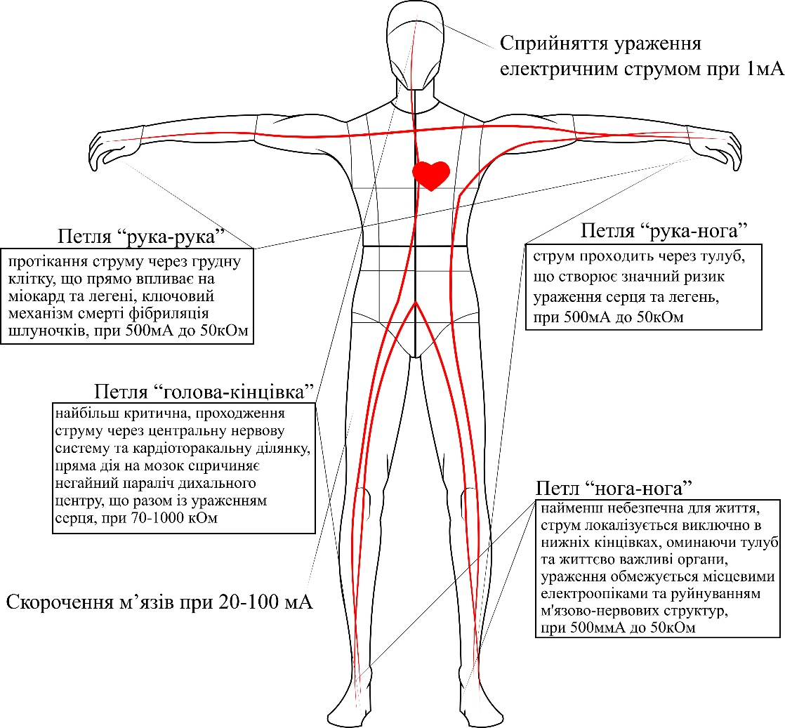
Рисунок 1.2 – Схема критичних шляхів електричного струму в організмі електротравмах
У електрофізичному контексті тіло людини розглядається як складна електрична мережа, що складається з провідних елементів (внутрішні рідини, кров, нервові волокна) та діелектричних шарів (зокрема, суха шкіра та жирова тканина).[16] Протікання електричного струму через тіло людини (електротравма) завжди відбувається по шляху найменшого електричного опору. Тяжкість ураження, зокрема ризик летального наслідку, прямо залежить від траєкторії струму, оскільки критичне значення має проходження через життєво важливі органи (серце, центральна нервова система).[15] Ураження класифікують відповідно до вхідної та вихідної точок контакту, що визначає ймовірність залучення серця "смертельні петлі". (рисунок 1.2)
Електричний опір R (імпеданс) людського тіла є визначальним фактором сили струму при заданій напрузі. Суха шкіра забезпечує найбільший опір (близько 10⁵ Ом), але її зволоження, механічне пошкодження або підвищена напруга різко знижують загальний імпеданс до критичних значень 500–1000 Ом, що значно збільшує силу струму згідно із законом Ома та збільшує ризик фібриляції шлуночків. Оскільки людський організм є електролітичним середовищем, проходження струму викликає поєднання теплових, електролітичних та біологічних ефектів, що проявляється в електричних опіках, порушенні іонного балансу клітин, судомах, паралічі дихання та порушеннях серцевого ритму. Вирішальним фактором небезпеки є сила струму, оскільки значення ≥50 мА, особливо при змінному струмі частотою 50–60 Гц, що проходить через життєво важливі органи, вважається смертельним.[14]
Електрична дуга – це потужний неконтрольований електричний розряд між провідниками через повітря, небезпека якого зумовлена ​​не лише проходженням струму, але й, перш за все, комплексним впливом високої енергії. Домінуючим ушкоджувальним фактором є інтенсивне теплове випромінювання з температурою до 20 000 °C, яке викликає важкі термічні опіки навіть на відстані від джерела дуги. Крім того, різке вивільнення енергії викликає утворення ударної хвилі, яка може призвести до вторинних травм, забоїв та пошкодження внутрішніх органів. Важливим фактором небезпеки також є виділення частинок розплавленого металу, які, прилипаючи до шкіри, поглиблюють термічні ураження та ускладнюють клінічний перебіг травм.
Теоретичне обґрунтування необхідності та параметрів захисного одягу для електриків базується на кількісній оцінці енергетичного впливу електричної дуги, що передбачає моделювання теплових потоків та шляхів протікання струму. Визначальною передумовою проектування є розрахунок максимальної падаючої теплової енергії E_{inc}, яку матеріал повинен витримувати, не завдаючи термічного ураження працівнику.
$$E_{inc}=\frac{4.182×265.0×{10}^{4}×{(I_{arc})}^{2}×t}{D^{2}}$$
де E_{inc} – це падіння теплової енергії (вимірюється у Дж/см² або кал/см²);
I_{arc} – струм дуги (кА);
t – час тривалості дуги (c);
D – відстань від дуги до працівника (см).
Отримані значення E_{inc} дозволяють встановити необхідний рівень теплового захисту одягу на основі показників його опору: ATPV, що характеризує максимальну теплову енергію, при якій ймовірність опіку другого ступеня не перевищує 50%, що визначає поріг руйнування матеріалу. Саме ці параметри формують вимірні та науково обґрунтовані вимоги до захисних матеріалів.
Професійна діяльність електриків характеризується наявністю виробничих небезпек. Під час виконання робіт поширеними є механічні травми у вигляді порізів, саден та переломів, що виникають під час взаємодії з ручними інструментами, кабельно-провідниковими виробами та металевими конструкціями. Значну небезпеку становить ризик падіння з висоти під час роботи на драбинах, опорах, риштуваннях або конструктивних елементах будівель. Робоче середовище також може створювати теплові навантаження, пов'язані з контактом з нагрітими поверхнями електрообладнання. Додатковими факторами ризику є підвищений рівень виробничого шуму, який негативно впливає на органи слуху, та тривалий вплив електромагнітних полів, які можуть спричинити функціональні порушення нервової та серцево-судинної систем. Дихальна система піддається впливу пилу та аерозолів, що утворюються під час складальних та обробних операцій, а контакт з технічними хімікатами може викликати подразнення шкіри та слизових оболонок. Ризики зростають в умовах обмеженої видимості або недостатнього освітлення робочої зони, а також за наявності значних ергономічних та статичних навантажень, які сприяють розвитку професійних захворювань опорно-рухового апарату.[18] Поєднання цих факторів формує складний багатофакторний профіль професійних небезпек для електриків та зумовлює необхідність комплексного підходу до організації роботи та проектування засобів захисту з урахуванням не лише електричних, а й механічних, теплових, гігієнічних та психофізіологічних впливів.

  - Аналіз галузей виробництва електроенергії та формування ринку захисного одягу для еклектиків в Україні та Європі
Електроенергетика є однією з базових та стратегічно важливих галузей міжнародної та національної економіки, що забезпечує виробництво, передачу, розподіл та використання електричної енергії у сферах суспільного життя. Вона функціонує на основі досягнень електротехніки та енергетики та використання трифазного змінного струму для ефективної передачі електроенергії з високою швидкістю та перетворення між змінним та постійним струмами у спеціалізованих системах. Виробництво електроенергії створюється шляхом перетворення різних видів первинної енергії, зокрема хімічної, ядерної, механічної та променистої, в електричну, що передбачає наявність різних технологічних рішень та типів електростанцій. У світовій та українській практиці основою виробництва електроенергії традиційно є теплові, атомні та гідроелектростанції, тоді як в останнє десятиліття спостерігається стабільне зростання частки відновлюваних джерел енергії, зокрема сонячної та вітрової генерації.
Електроенергетика характеризується підвищеним рівнем професійних небезпек, що визначає пріоритетність питань охорони праці та безпеки персоналу. Характер та рівень професійних ризиків значною мірою залежать від типу об'єктів виробництва та передачі електроенергії. На теплових електростанціях основними небезпеками є вплив високих температур, гарячої пари та продуктів згоряння палива, які створюють ризик термічного ураження та токсичного впливу. Атомна енергетика, у свою чергу, пов'язана з потенційним радіаційним опроміненням та вимагає дотримання суворих правил радіаційної безпеки. Гідроелектростанції характеризуються небезпеками, пов'язаними з великими обсягами води, ризиком затоплення та травмування під час обслуговування гідротехнічних споруд. Для вітрових електростанцій типовими є ризики, спричинені роботою на значній висоті та можливим падінням конструкційних елементів, тоді як сонячні електростанції характеризуються поєднанням теплових, пожежних та експлуатаційних навантажень на обладнання. Окрему категорію становлять працівники, зайняті обслуговуванням та ремонтом ліній електропередач, чия професійна діяльність відбувається на великих висотах, у змінних погодних умовах та у складній просторовій організації робочого середовища. [20]
Аналіз розвитку електроенергетичної галузі України доцільно здійснювати з урахуванням суттєвих часових і соціальних економічних змін. У довоєнний період обсяг виробництва електроенергії в Україні становив приблизно 150–160 ТВт/год на рік, при цьому домінуючу роль відігравала атомна енергетика, а частка відновлюваних джерел енергії поступово зростала і досягла близько 10 відсотків завдяки розвитку сонячних та вітрових електростанцій. Після повномасштабного військового вторгнення відбулися різкі зміни в роботі енергосистеми, які проявилися у скороченні виробництва електроенергії до 105,8 ТВт·год у 2023 році через руйнування генеруючих потужностей, втрату частини виробничих потужностей, зокрема Запорізької АЕС, пошкодження інфраструктури та втрати персоналу. Сукупний вплив цих факторів призвів до зниження загального рівня виробництва приблизно на третину порівняно з довоєнними показниками.[19]
Попри таку негативну тенденцію інвестиції в галузь зростають. Це пов’язано з відновленням об’єктів генерації та інфраструктур, модернізацію, розвитком напрямку відновлювальних джерел генерації електроенергії, рухом до збільшення систем накопичення та керування електроенергією. Відкриті джерела наводять цифру у 100 млрд грн. інвестицій. Українська енергетична галузь поділяється на 4 види генерації, це ГЕС, ТЕС, АЕС, ВДЕ.(рисунок 1.4.1)

Рисунок 1.4.1 – Виробництво електроенергії в Україні, за 2025 рік
Джерела виробництва електроенергії розподілені по різних частинах країни та представлені різними видами генерації залежно від ресурсного потенціалу регіонів. Захід України має декілька АЕС, а саме, Рівненську та Хмельницьку атомні електростанції. Також в регіоні розвиваються відновлювальні джерела енергії та представлена Бурштинська ТЕС. В центральних областях країни представлені ГЕС, які розташовуються по Дніпру. ТЕС, що розташовані в Києві та Кременчуку. ВДЕ представлені у вигляді сонячних електростанцій у Вінницькій та Кіровоградській областях. Південні області мають велику концентрацію сонячних та вітрових електростанцій, слід зазначити, що війна внесла свої негативні корективи. Проте функціонують Ташлицька ГАЕС та Південноукраїнська АЕС. Розглядаючи східну частину країни візьмемо Дніпропетровську область. Адже війна вносить свої корективи і це єдина область на теренах, якої є можливість виробляти електроенергію. Область має розвинену сонячну та вітро генерацію. Також за наявності річки Дніпро, була можливість отримувати генерацію за допомогою ГЕС, а саме Дніпровської.[21]
У сучасному енергетичному секторі України вирішальне значення мають три системоутворюючі компанії, що забезпечують стабільне функціонування галузі, а саме: ДТЕК, НЕК «Укренерго» та НАЕК «Енергоатом». (рисунок 1.4.2)
ДТЕК – найбільша приватна енергетична компанія в Україні, діяльність якої охоплює повний цикл електроенергетики, включаючи виробництво, передачу та постачання електричної енергії. Структура компанії включає теплові електростанції, об'єкти відновлюваної енергетики (сонячні та вітрові електростанції), вугледобувні підприємства, а також мережі розподілу електроенергії. Організаційна модель ДТЕК передбачає наявність регіональних підрозділів, які самостійно закуповують ресурси, зокрема спецодяг та засоби індивідуального захисту, через тендерну систему. За інформацією з відкритих джерел, серед компаній, що займаються постачанням спецодягу та засобів індивідуального захисту для підприємств ДТЕК, є Ultrasafety, TK-Group та Assecuro (бренд «Майстер»). [22]
НЕК «Укренерго» – національна енергетична компанія, яка виконує функції оператора системи передачі електроенергії України. Основні завдання компанії включають транспортування електроенергії магістральними та міждержавними електромережами, цілодобовий моніторинг режимів роботи Об’єднаної енергетичної системи України в режимі реального часу та оперативно-диспетчерське управління її функціонуванням. «Укренерго» координує відновлення та модернізацію високовольтних ліній електропередачі та підстанцій, що безпосередньо впливає на надійність та стабільність електричних мереж, а також забезпечує організаційні та технічні основи функціонування ринку електроенергії. За інформацією з відкритих джерел, постачання спеціального захисного одягу та засобів індивідуального захисту для працівників компанії здійснює ТОВ «ТаланЛегПром», яке спеціалізується на виробництві спецодягу, захисного взуття та ЗІЗ.[23]
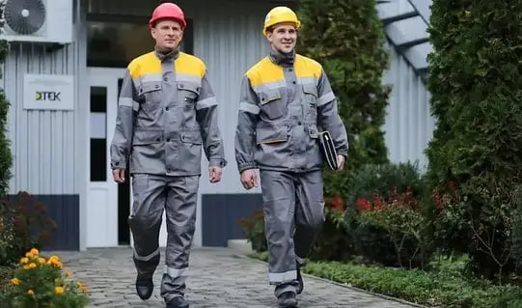
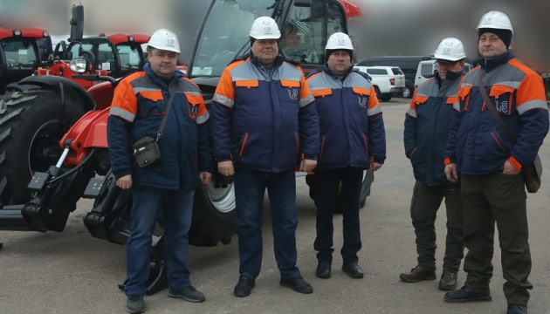
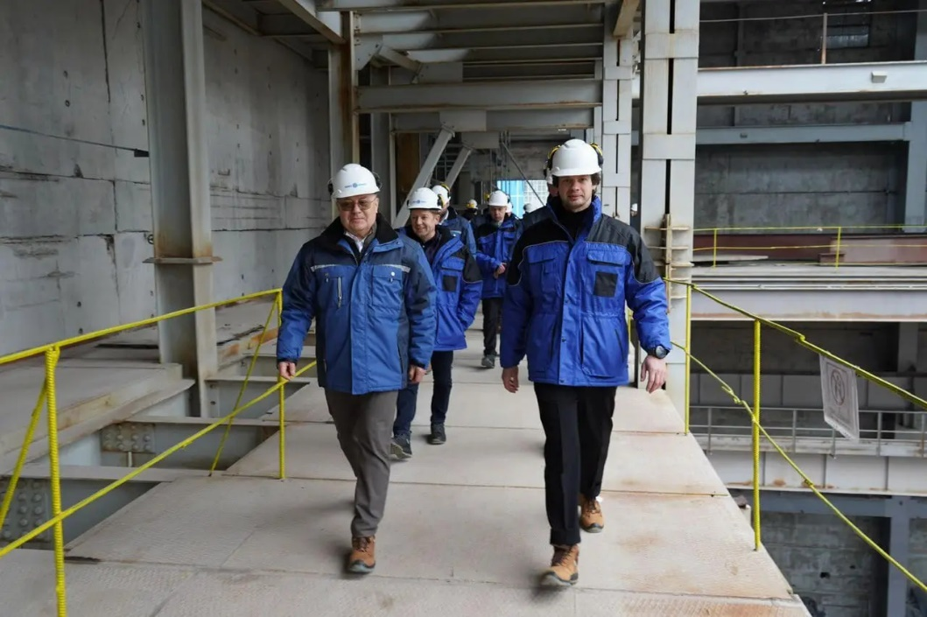
НАЕК «Енергоатом» – державна енергогенеруюча компанія, що відповідає за управління, експлуатацію та технічне обслуговування атомних електростанцій в Україні. До обов'язків компанії також входить модернізація атомних енергоблоків, забезпечення ядерної та радіаційної безпеки, а також поводження з ядерним паливом, включаючи його виробництво, транспортування, зберігання та утилізацію. Забезпечення персоналу спеціальним одягом та засобами індивідуального захисту в системі НАЕК «Енергоатом» здійснюється, зокрема, за участю таких компаній, як ТОВ «Нік Трейд Компані», яка виступає дистриб'ютором спецодягу та захисного взуття, та ТОВ «ПромЗІЗ Центр», що має власні виробничі потужності та спеціалізується на виготовленні спецодягу, рукавичок, захисного взуття, касок та комплексних засобів індивідуального захисту для промислового персоналу.[24]
а
б
в
Рисунок 1.4.2 – Фотографії спецодягу виробників електроенергії в Україні: а)ДТЕК; б) «Укренерго»; в) «Енергоатом»
Серед європейських виробників, які відіграють помітну роль у сегменті захисного одягу для працівників енергетичної галузі, варто виділити EDC Protection – французьку компанію, що виробляє робочий одяг та ЗІЗ з акцентом на термозахист та одяг для роботи в екстремальних температурних умовах, яка здійснює повний цикл виробництва у Франції.[25] MASCOT Workwear – це данський виробник професійного робочого одягу та захисного взуття, відомий у Європі своїм широким асортиментом франкованих (FR), високоманеврених та сертифікованих рішень для промислових працівників, особливо для галузей, що потребують підвищеної безпеки та комфортної ергономіки.[26] FLAXPOL Sp. z o.o. – польський виробник робочого та захисного одягу, що спеціалізується на виробництві сертифікованого робочого одягу, зокрема вогнестійкого та антистатичного, відповідно до вимог європейських стандартів безпеки. Продукція призначена для використання в промисловому та енергетичному середовищі, що дозволяє нам розглядати її як потенційно придатну для використання електромонтерами.[27]
Електроенергетика – це складна багаторівнева галузь з високим ступенем технологічної та професійної відповідальності, функціонування якої безпосередньо залежить від надійності виробничих потужностей, мережевої інфраструктури та кваліфікації персоналу. Різноманітність видів виробництва електроенергії, регіональна диференціація енергетичних об'єктів та вплив сучасних соціально-економічних та геополітичних факторів формують широкий спектр виробничих умов та ризиків, що визначає підвищені вимоги до безпеки праці в галузі. Особливу роль у забезпеченні стабільності української енергосистеми відіграють компанії, діяльність яких вимагає стандартизованих та науково обґрунтованих підходів до захисту працівників. Аналіз ринку захисного одягу в Україні та Європі свідчить про тенденцію до використання сертифікованого, спеціалізованого робочого одягу, орієнтованого на багатофакторний захист, ергономіку та відповідність міжнародним стандартам безпеки. Результати дослідження формують науково-практичну основу для подальшого обґрунтування вимог до проектування та вибору захисного одягу для працівників енергетичної галузі з урахуванням специфіки національного та європейського ринків.

Висновок по розділу
У першому розділі кваліфікаційної роботи наведено теоретико-методологічну основу для вдосконалення процесу проектування захисного костюма для електриків з антистатичних та вогнестійких матеріалів. Аналіз еволюції спеціального одягу для електротехнічних професій дозволив простежити природний перехід від спрощених засобів індивідуального захисту до складних багатофункціональних систем, спрямованих на мінімізацію виробничих ризиків у високонебезпечному електросередовищі.
Розгляд теоретичних моделей впливу факторів електроенергетичної енергії на організм людини дозволив обґрунтувати необхідність кількісного підходу до визначення захисних параметрів одягу, зокрема щодо термостійкості, антистатичних властивостей та цілісності матеріалів у критичних умовах експлуатації.
Аналіз сучасного стану електроенергетичної галузі України та Європи, її структурних особливостей та пов'язаних з нею професійних небезпек показав, що різноманітність видів виробництва електроенергії, регіональні відмінності в умовах праці та фактори техногенного та соціального характеру формують підвищені та комбіновані вимоги до засобів індивідуального захисту. Дослідження ринку захисного одягу продемонстрували актуальність впровадження інноваційних матеріалів та конструкторських рішень, що поєднують вогнестійкі та антистатичні властивості з ергономічністю та відповідністю міжнародним стандартам.
Таким чином, результати дослідження в цьому розділі дозволили визначити сучасний стан електроенергетичної галузі та окреслити основні професійні небезпеки, характерні для роботи електриків. Виявлені ризики підтверджують необхідність їх зниження шляхом впровадження нових підходів до проектування захисних костюмів, заснованих на сучасних вимогах безпеки та властивостях антистатичних та вогнестійких матеріалів, що формує теоретичну основу для подальших етапів дослідження.

2 РОЗДІЛ: СУЧАСНІ ДОСЯГНЕННЯ В ПРОЕКТУВАННІ КОСТЮМУ ЕЛЕКТРИКІВ

  - Тенденції розвитку моди захисного костюму для електриків у світовій практиці
Сучасне проєктування засобів індивідуальних захисту (ЗІЗ) для працівників електроенергетики розглядає «моду» не як елемент демонстрації стилю, а як сукупність дизайнерських рішень, спрямованих на підвищення носибельності — тривалості та правильності використання засобів захисту. Зростання носибельності безпосередньо зменшує ризик порушення дисципліни застосування захисного костюму для електриків і, відповідно, кількість інцидентів, пов’язаних із тривалим контактом працівника з небезпечними чинниками. Естетика, видимість та ергономічність у цьому контексті тісно інтегруються з практичними вимогами — функціональністю, комфортом та відповідністю міжнародним стандартам.[28]
У світовій практиці дедалі більше уваги приділяється тому, що естетичні характеристики є важливим чинником формування високої носибельності захисного одягу електриків. Естетика стає рушієм користувацької прийнятності: продуманий зовнішній вигляд, зокрема використання фігурних фасонів, пропорційних ліній, прихованих застібок та охайної обробки швів, значно зменшує психологічний опір до щоденного використання захисного костюму і позитивно впливає на самооцінку працівника у формі. [29]
Окреме місце в сучасних тенденціях розвитку захисного одягу займають вимоги до видимості та контрастності, що мають ключове значення під час виконання робіт на відкритих територіях або поблизу рухомого транспорту й обладнання. Використання висококонтрастних світловідбивних елементів та яскравих сигнальних кольорів, відповідно до класифікацій ANSI, ISO та EN, підвищує рівень візуальної безпеки працівника. При цьому важливо, щоб світловідбивні стрічки та інші елементи були інтегровані таким чином, щоб не погіршувати вогнестійкі чи антистатичні властивості матеріалу.[29]
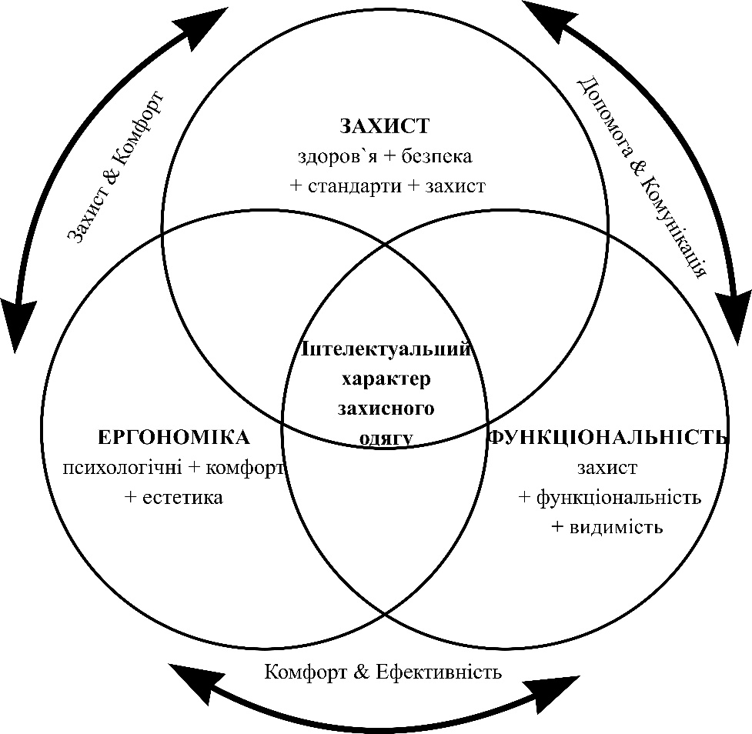
Серед актуальних дизайнерських рішень також виокремлюється тенденція до використання прихованих функціональних деталей, які забезпечують збереження «охайного» та структурованого зовнішнього вигляду виробу без втрати практичності. Це може проявлятися у застосуванні захованих кишень, блискавок із вогнестійкими стрічками, а також акуратно інтегрованих елементів для кріплення інструменту. Подібні рішення сприяють тому, що працівники використовують костюм у повному комплекті, не уникаючи певних його частин через незручність або надмірну помітність конструктивних елементів. [29] (рисунок 2.1.1)
Рисунок 2.1.1 – Комплексна модель взаємодії ергономіки, функціональності та захисту в сучасному спецодязі
Сучасні тенденції розвитку захисних костюмів для електриків у світовій практиці демонструють інтеграцію технічної безпеки, ергономіки та естетики як взаємопов'язаних компонентів, що разом формують високу зносостійкість та ефективність засобів індивідуального захисту на робочому місці.[29]
Узагальнений огляд зовнішнього вигляду захисного одягу в Україні, Європейському Союзі та США показує, що, незважаючи на різницю в стандартах та традиціях виробництва, дизайн костюмів для електриків поступово уніфікується в напрямку багатошаровості, функціональності та підвищеної видимості. В Україні нормативну базу формують адаптовані європейські стандарти, що регламентують електростатичні властивості матеріалів та вимоги до дизайну захисного одягу. Українські виробники переважно орієнтуються на європейську модель дизайну, але враховують місцеві фактори – кліматичні умови, сезонну диференціацію одягу, доступність матеріалів та економічні обмеження підприємств. Зовнішній вигляд українських моделей переважно стриманий, з акцентом на функціональність, але з поступовим впровадженням елементів підвищеної видимості та сучасних вогнестійких та антистатичних тканин.
У європейській практиці домінують вимоги Регламенту PPE 2016/425 та гармонізовані стандарти EN/ISO. Дизайн європейських моделей вирізняється поєднанням високих технічних характеристик із розвиненою ергономікою та екологічною складовою: широко впроваджуються багатошарові системи на основі волокон inherent-FR, тканини зі зниженою масою та підвищеною повітропроникністю, а також інтегровані елементи високої видимості. У візуальному аспекті європейський спецодяг характеризується збалансованим поєднанням стриманих корпоративних кольорів і сигнальних вставок.
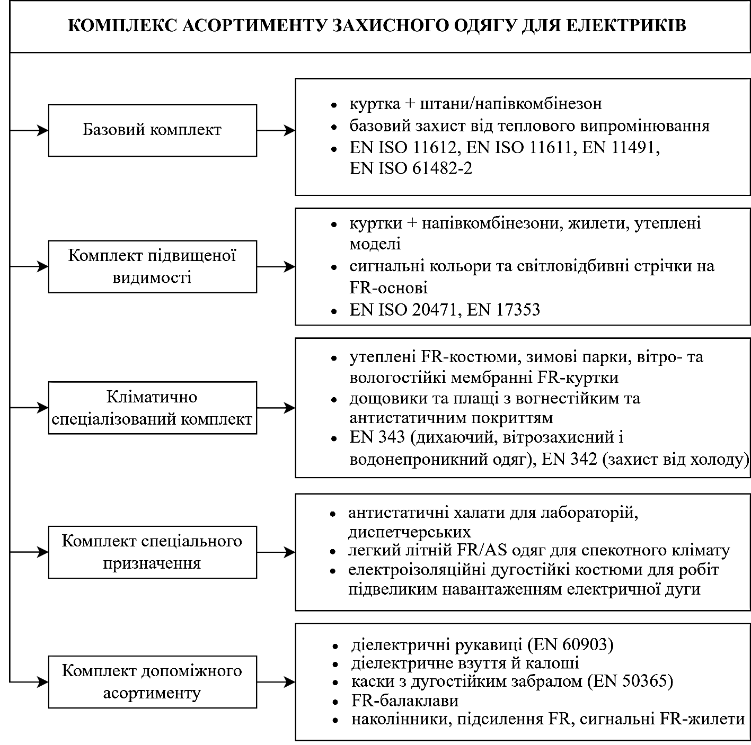
У США система нормування захисного одягу для електриків ґрунтується на вимогах NFPA 70E та стандартах ASTM, зокрема ASTM F1506 та ASTM F1891. Американська модель робить акцент на чіткій сертифікації рівнів дугового захисту та сумісності FR-характеристик із вимогами ANSI/ISEA щодо видимості для робіт у дорожньо-транспортному середовищі. Стилістично костюми у США мають тенденцію до більшої масивності та використання широких світловідбивних елементів, що забезпечує відповідність багатошаровим системам PPE. Водночас спостерігається значна орієнтація на персоналізацію – застосування кольорових вставок, корпоративних логотипів, індивідуальних компонентів для інструменту. Порівняльний аналіз дозволяє зробити висновок, що глобальні тенденції візуального та конструктивного оформлення захисного одягу для електриків зближуються в напрямі комплексного підходу: поєднання високих захисних властивостей, ергономіки, багатошаровості та елементів високої видимості.
Рисунок 2.1.2 – Комплексний аналіз асортименту захисного одягу для електриків
Асортимент спеціального одягу для електриків формується відповідно до характеру небезпечних факторів виробничого середовища: електрична дуга, статична електрика, теплові впливи, атмосферні умови, механічні навантаження та ризики низької видимості. Класифікація й підбір засобів індивідуального захисту базуються на вимогах міжнародних стандартів – EN ISO 11612, EN ISO 61482, EN 1149, та стандартів північноамериканської системи NFPA 70E, ASTM F1506, що визначають параметри термостійкості, дугостійкості, антистатичності, електрозахисних властивостей та конструктивних особливостей виробів.[37-38] (рисунок 2.1.2)
Ключовим принципом професійного електробезпечного одягу є використання комплексного костюма, що складається з куртки та штанів або куртки та напівкомбінезона. Саме комплектний костюм забезпечує безперервність захисного бар’єра, перекриває ризик утворення відкритих зон тіла та гарантує стабільні протидугостійкі, антистатичні й теплозахисні властивості. Використання окремих елементів без формування єдиного костюма значно знижує рівень захисту, порушує вимоги стандартизованих методик випробувань і може сприяти виникненню локальних зон ураження під час електричної дуги чи теплового імпульсу.[30] (додаток Б, рисунок 1)
Сучасні системи проектування індивідуальних засобів захисту для працівників електроенергетичної галузі, ґрунтуються на принципі багатошарової будови, що забезпечує одночасну терморегуляцію, комфорт, антистатичну стабільність та стійкість до електричної дуги. Інтегральний рівень захисту такої системи формується сукупністю властивостей усіх шарів, а відповідність вимогам безпеки визначається згідно з IEC 61482, що регламентують методи оцінювання дугової стійкості матеріалів і конструкцій.[26]
Першим структурним елементом є І базовий шар, який виконує функції відведення вологи, зниження тертя та підтримання стабільного мікроклімату тіла. Він формує первинний «шкірний» бар’єр, що сприяє ефективній роботі зовнішніх FR-компонентів. Для цього використовують синтетичні або змішані тканини — мікрофібру, поліестер зі спеціальними обробками, а також їхні модифікації, що не схильні до плавлення чи крапельного горіння. Така конфігурація мінімізує ризики перегріву або переохолодження працівника та забезпечує гігієнічну стабільність упродовж тривалого використання.
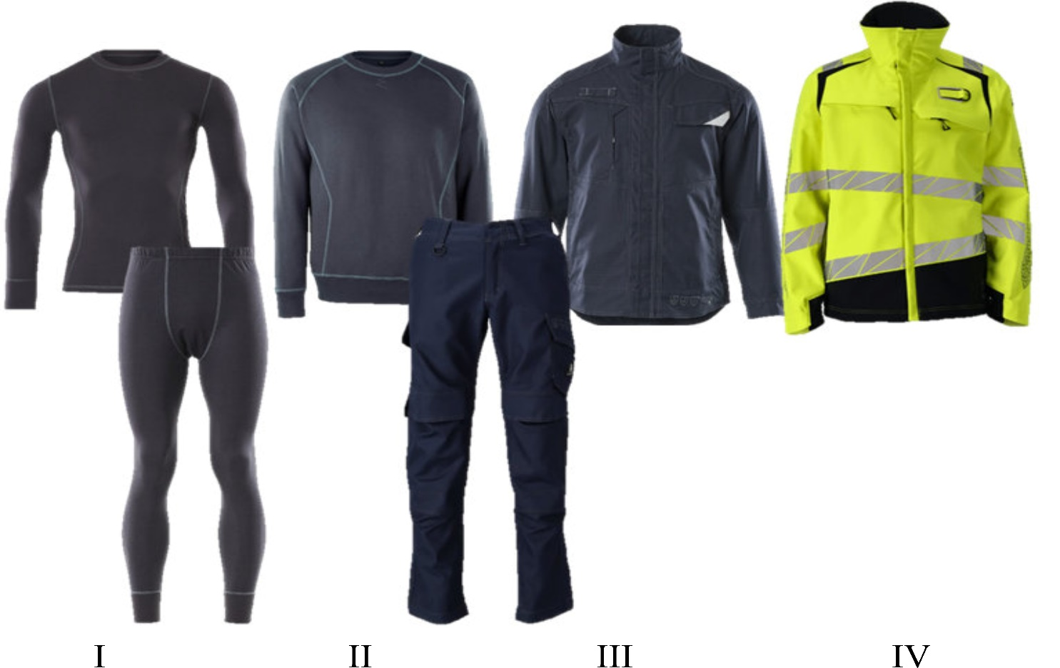
Рисунок 2.1.3 – Багатошаровість захисного костюма для електрика
ІІ утеплювальний шар, застосовуваний у холодну пору року або в умовах низьких температур. Його основна функція полягає у забезпеченні теплоізоляції та стабільності температурного балансу. Найпоширенішими матеріалами є фліс, тонка вовна та інші інноваційні теплоізоляційні композити. Цей шар має відповідати вимогам до термостійкості й не повинен створювати ризику плавлення чи капання під дією дуги, оскільки стандарти IEC 61482 забороняють включення термоплавких матеріалів до внутрішніх прошарків багатошарових систем.
Ключовим захисним елементом є ІІІ основний шар, який безпосередньо забезпечує стійкість до електричної дуги, відкритого полум’я, інтенсивного теплового випромінювання та короткочасного контакту з нагрітими поверхнями. Для цього використовують високоміцні термостійкі волокна: модакрилові композиції, антистатичні волокна, FR-бавовняні суміші з постійними, . Конструктивні особливостями є приховані застібки, клапани, подовжені манжети, мінімізація незахищених пластикових елементів, фурнітура для регулювання, що спрямовані на запобігання вторинному загорянню чи розігріванню під дією дуги.
IV зовнішній шар відіграє погодній-захисний шар, призначений для захисту від атмосферних впливів, абразивних навантажень і забезпечення високої видимості. Для цього використовують мембранні матеріали з FR-покриттям, сигнальні тканини із вогнестійкими світловідбивними смугами. Цей шар виконує функції вітрозахисту, водостійкості та механічного захисту.[39] (додаток А, рисунок 4)
Ефективність багатошарової системи підсилюють додаткові функціональні елементи, серед яких антистатичні нитки та структури, що забезпечують відповідність EN 1149 і запобігають накопиченню електростатичного заряду; механічні підсилення у ділянках колін, плечей і ліктів; водовідштовхувальні покриття для зовнішніх тканин; а також інтегровані сенсорні модулі, що дозволяють контролювати температуру, вологість і експлуатаційні навантаження, хоча їх застосування поки перебуває на стадії галузевого впровадження.(рисунок 2.1.3)
Раціональне поєднання технологій забезпечують оптимальну безпеку, ергономіку та довготривалу носимість захисного одягу для електриків у широкому спектрі виробничих умов.
Для проєктування виробів особливого значення має розробка номенклатури показників якості, потім саме вона забезпечує системний підхід до оцінки відповідності захисного костюма вимогам безпеки, експлуатаційної надійності та ергономіки. На основі аналізу умов праці електриків, професійних ризиків та споживчих і виробничих вимог було систематизовано ключові функціональні, захисні та комфортабельні характеристики одягу. Для удосконаленого процесу проектування костюма з антистатичних та вогнестійких матеріалів сформовано матрицю морфологічних ознак виробу, що відображає сукупність параметрів, визначальних для забезпечення належного рівня індивідуального захисту.(додаток Б, таблиці 1-2)

  - Сучасні принципи проєктування захисного костюму для електриків
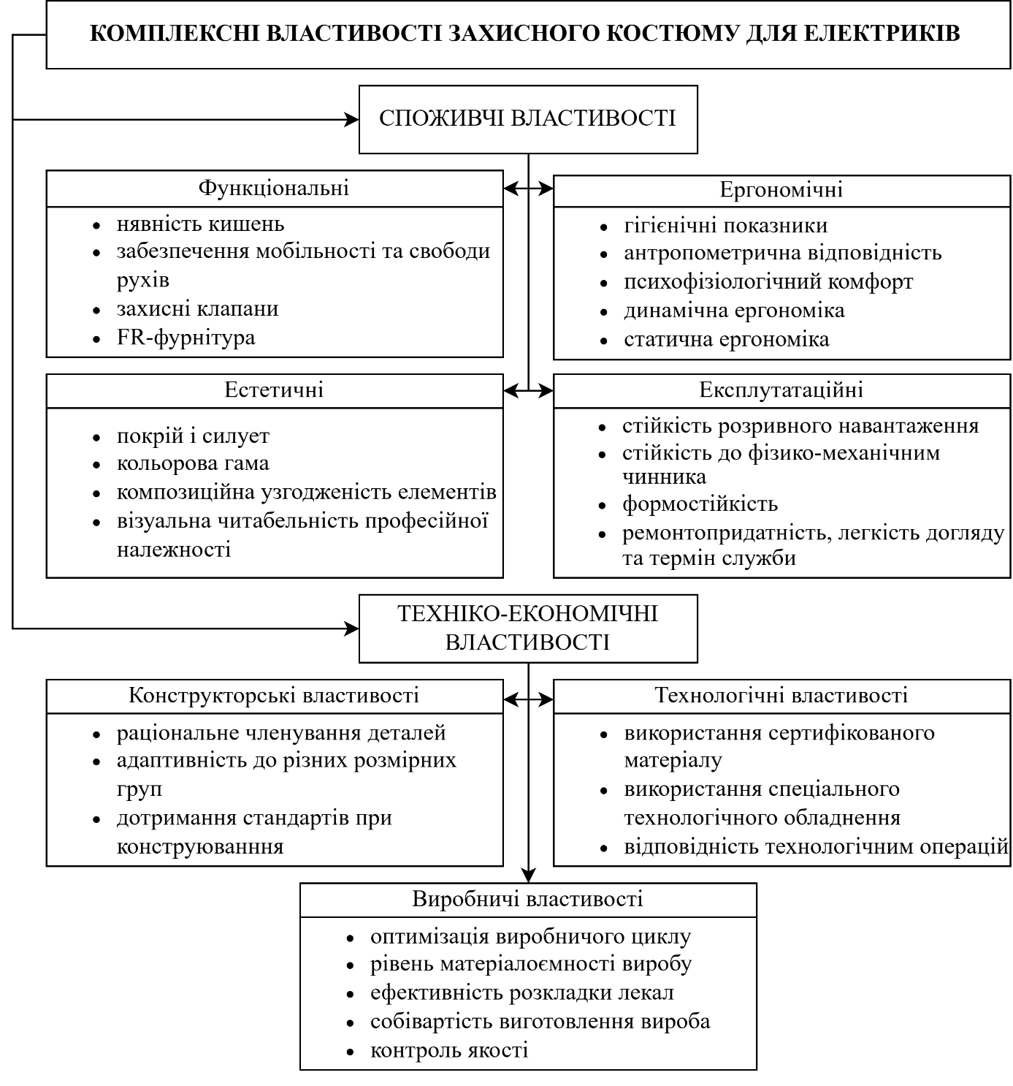
Сучасне проектування захисного костюму для електриків ґрунтується на системному підході, відповідно до якого комплекс його властивостей розглядається як інтегральний показник ефективності виробу. Даний показник охоплює сукупність споживчих, захисних, ергономічних та техніко-економічних характеристик, які в єдності визначають рівень безпеки, функціональності, зручності експлуатації та доцільності впровадження виробу у виробниче середовище. (рисунок 2.2.1)
Рисунок 2.2.1 – Комплексні властивості захисного костюму для електриків
Захисний костюм має відповідати специфічним умовам праці електриків, поєднуючи високі показники вогнестійкості, антистатичності та механічної міцності з технічною та економічною доцільністю виготовлення.
Основне місце в системі показників якості займають ергономічні властивості захисного костюма, оскільки вони визначають адаптивність виробу до фізіологічних, антропометричних та психофізіологічних особливостей людини. Ергономічно досконалий костюм повинен забезпечувати свободу рухів, мінімальний опір під час професійної роботи, оптимальний розподіл маси виробу та відсутність локальних зон надмірного тиску. Недотримання ергономічних вимог призводить до швидкої стомлюваності працівника, зниження концентрації уваги та збільшення ризику помилкових дій, що є критичним в умовах підвищеного ризику електромонтажних робіт.[54]
Під час розробки захисного костюма для електриків важливо враховувати антропометричні параметри користувача, забезпечуючи раціональну посадку виробу, необхідну свободу рухів та адаптивність до робочих положень та динамічних навантажень. Гігієнічні властивості костюма також відіграють значну роль, визначаючи тепловий комфорт, повітрообмін та управління вологою, безпосередньо впливаючи на продуктивність та запобігаючи перегріву.
У процесі аналізу споживчих та функціональних вимог до захисного костюма для електриків було виявлено, що ергономічність та надійність є одними з пріоритетних властивостей виробу, які безпосередньо визначають рівень безпеки та ефективність його використання у професійній діяльності. Специфіка робочого середовища електриків зумовлює необхідність забезпечення стабільних захисних властивостей костюма протягом усього періоду експлуатації за наявності значних механічних, температурних та експлуатаційних навантажень.
Надійністю захисного костюма вважається здатність матеріалів та конструкційних елементів зберігати функціональні характеристики, форму та цілісність в умовах тривалого використання, багаторазового термічного та механічного впливу, а також регулярних процедур догляду. Високий рівень надійності є необхідною умовою запобігання передчасному зносу, пошкодженню виробу та зниженню рівня захисту працівників.
Ергономічні властивості костюма визначають його відповідність антропометричним параметрам користувачів, комфорт під час роботи та можливість вільно виконувати як статичні, так і динамічні рухи. Раціональна ергономіка захисного виробу сприяє підтримці працездатності, зниженню втоми та підвищенню концентрації уваги працівників, що особливо важливо при виконанні завдань високого ризику.
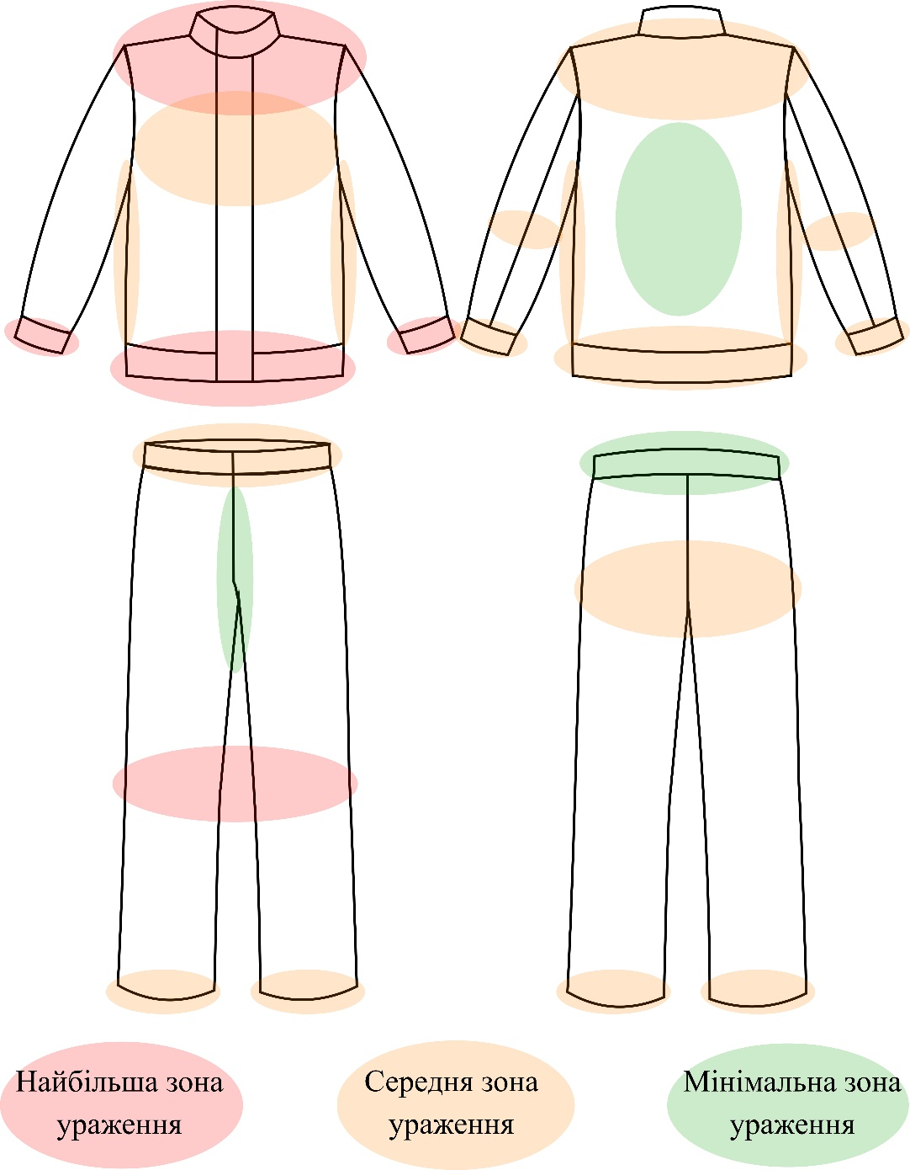
Рисунок 2.2.2 – Схема зон ураження на захисному костюмі
Етап проектування базується на просторовому аналізі потенційного ураження та зношування захисного костюма. Умовно виділено три зони ураження, які характеризують рівень небезпеки, а саме: ділянки найбільш уразливіші до потраплянь іскр від електричної дуги; ділянки що піддаються механічному стиранню; ділянки костюма що удару струмом. (рисунок 2.2.2)
Сучасні принципи проєктування захисного костюма для електриків передбачають комплексний аналіз вимог безпеки, ергономіки та якості, що забезпечують створення функціонально та адаптованого до реальних умов праці виробу з антистатичних і вогнестійких матеріалів.

  - Інноваційні підходи конструювання захисного костюму
Сучасний етап розвитку легкої промисловості та засобів індивідуального захисту характеризується активним застосуванням інноваційних підходів у процесі проектування захисних костюмів для електриків. Зростаючі вимоги до рівня безпеки, ергономіки, функціональності та довговічності спеціального одягу вимагають використання системи проектування, яка поєднує конструкційні, матеріальні та цифрові технології. Загальні характеристики сучасного захисного костюма для електриків формуються з урахуванням дії електричної дуги, антистатичних вимог, теплових навантажень, ергономіки рухів та умов експлуатації в реальному виробничому середовищі.
Важливим елементом інноваційного проектування є використання спеціалізованих програмних засобів для автоматизованого проектування. Зокрема, програмне забезпечення Optitex, яке належить до категорії CAD/CAM систем, забезпечує розробку конструкцій одягу, моделювання лекал, аналіз застосування та підготовку виробу до серійного виробництва з урахуванням технологічних параметрів. Крім того, для візуального контролю зовнішнього вигляду, тривимірної форми та поведінки матеріалів все частіше використовується програма CLO3D, яка дозволяє здійснювати тривимірну візуалізацію костюма, оцінку конструкторських рішень та прогнозування зон підвищених напружень ще на етапі віртуального прототипування. Комплексне застосування таких програмних рішень пришвидшує терміни розробки виробу, знижує ризики конструктивних помилок і підвищує якість кінцевого результату.(додаток Б, рисунок 2-3)
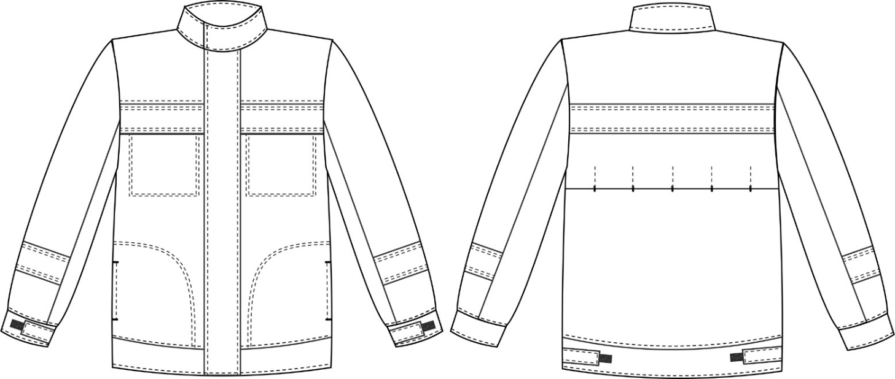
Для візуального представлення зовнішнього вигляду та конструктивних особливостей захисного костюма для електриків, буде використано модель, розроблену під час наукової-дослідницької практики на виробничому підприємстві захисного одягу «FLAXPOL». Костюм слугує практичним прикладом впровадження сучасних підходів до проектування спеціального одягу для електриків з урахуванням чинних нормативних вимог, норм безпеки та ергономічних принципів проектування. Послідовно представлено всі основні етапи процесу проектування захисного костюма - від формування технічного завдання та обґрунтування вибору матеріалів до розробки конструкції та оцінки її відповідності умовам експлуатації. Такий підхід дозволяє продемонструвати складність та системність процесу створення захисного одягу, а також обґрунтувати прийняті конструктивні рішення з позицій функціональності, надійності та безпеки.(рисунок 2.3.1-2.3.2) (таблиця 2.3.1-2.3.2)

Рисунок 2.3.1 – Зовнішній вигляд захисної куртки ІІІ шару для працівників електроенергетичній галузі
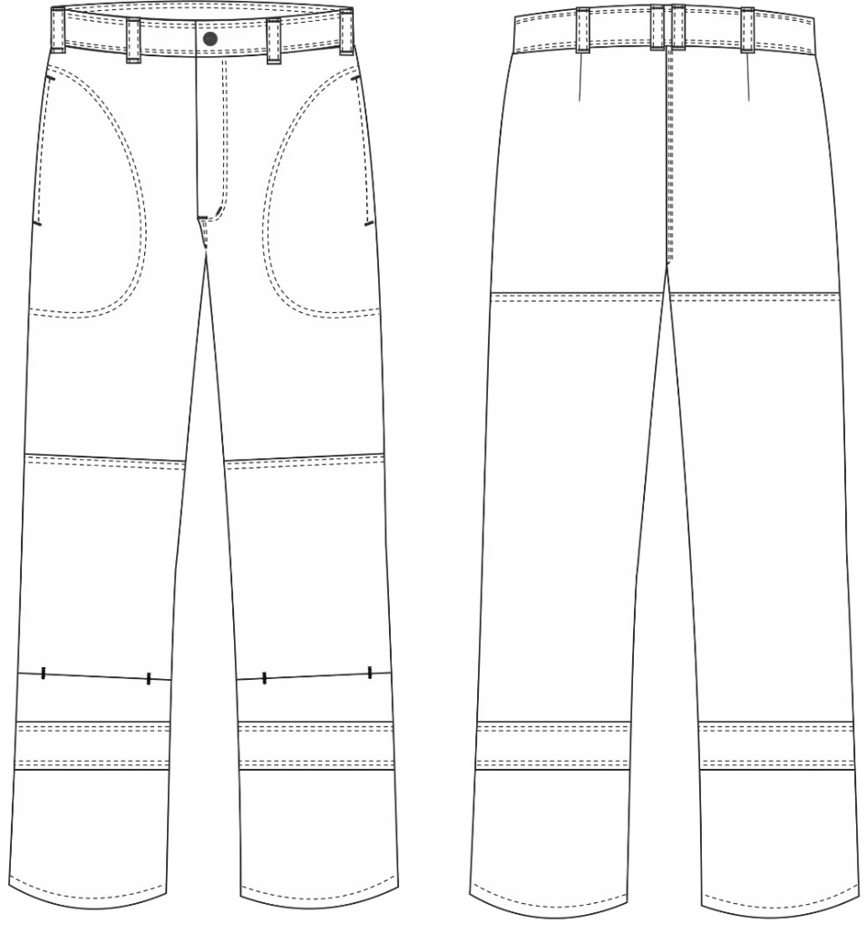
Рисунок 2.3.2 – Зовнішній вигляд захисних штанів ІІІ шару для працівників електроенергетичній галузі
Таблиця 2.3.1 – Опис художньо-технічного оформлення захисної куртки ІІІ шару для працівників електроенергетичній галузі
Клієнт | ***
Назва виробу | КУРТКА
Номер моделі | 025
Волокнистий склад тканини | 80% БАВОВНИ  19% ПОЛІЕСТЕРУ  1% КАРБОВАНЕ ВОЛОКНО | 99% БАВОВНА  1% КОРБОВАНЕ ВОЛОКН
Колір | ТЕМНО-СИНІЙ | СИНІЙ
Сезон | ЛІТНЯ
Деталі  моделі | - Куртка прямого вільного силуету довжиною нижче лінії стегон  - Пілочка з кокеткою на якій нашита світловідбивна тасьма, що формує клапан. На висоті грудей дві кишені, між кокеткою та пілочкою. В бічному шві вироба дві бічні кишені в шві. Декоративні подвійні строчки по кишенях.  - Спинка з відлітною кокеткою на закріпки та нашитою світловідбивною тасьмою
Продовження таблиці 2.3.1
- Рукав вшивний трьохшовний із манжетами по низу, на текстильній застібці. На середній частині рукава нашита світловідбивна тасьма
- Комір стоячий на текстильні застібці
- Куртка застібається на застібку-близкавку, закритою пришивною планкою, що застібається на 3 текстильні застібки
- Низ оброблений поясом з регуляторною тасьмою на текстильній застібці
- Декоративні строчки по коміру, кокетці, манжеті та поясу
Виготовлення | Бічні шви, кишені, кокетка з пілочкою з’єднанняі на 5-голковій зшивально-обметувальній машині  Середні зрізи обшиті на 3-голковій обметувальній машині  Манжети, пояс та комір заготовлені на універсальній машині  На кишенях прокладена оздоблювальна строчка на двоголковій машині човникового тібка  Планка пришита на універсальній машині
Нитки | Контрасні
Світло-відбиваючі елементи | Тасьма світловідбивна по кокетці пілочки та спинки, по верхньому рукаві 50 мм
Доступний розмір | 104-176

Таблиця 2.2 – Опис художньо-технічного оформлення захисних штанів ІІІ шару для працівників електроенергетичній галузі
Клієнт | ***
Назва виробу | ШТАНИ
Номер моделі | 054
Волокнистий склад тканини | 80% БАВОВНИ  19% ПОЛІЕСТЕРУ  1% КАРБОВАНЕ ВОЛОКНО | 99% БАВОВНА  1% КОРБОВАНЕ ВОЛОКН
Колір | ТЕМНО-СИНІЙ | СИНІЙ
Сезон | ЛІТНЯ
Деталі  моделі | - Штани довгі  - Пояс пришивний з однією обметаною петлею та пластиковому ґудзику та має 8 хомутиків  - Гульфик на застібку-блискавку

Продовження таблиці 2.3.2
- 2 кишені в бічному шві з оздоблювальною строчкою
- На задніх половинка наявні виточки та нижня частина штанів виконана з іншого кольору
- На передній половині кармани для наколінників
- В низу штанів нашита світловідбивна тасьма
- Низ виробу оброблений упінгин із закритим зрізом
Виготовлення | Крокові та бічні шви з’єднання на зшивально-обметувальній машині  Середній шов з’єднаний на зшивально-обметувальній машині та двоголковій машині човникового стібка  На кишенях та наколліниках прокладена оздоблювальна строчка на двоголковій машині човникового тібка
Нитки | Контрасні
Світло-відбиваючі елементи | Тасьма світловідбивна 50 мм
Доступний розмір | 104-176
Розроблений захисний костюм поєднує високий рівень безпеки, функціональності та ергономіки, забезпечуючи захист електриків від ураження електричним струмом, термічних опіків, механічного впливу та ризиків зниження видимості. Конструктивні рішення спрямовані на забезпечення свободи рухів та комфорту під час тривалої роботи, що є ключовими факторами підтримки ефективності та безпеки персоналу. Костюм має раціональний крій з регульованими елементами, зонами вентиляції та функціонально розташованими кишенями, що сприяє формуванню оптимального мікроклімату та адаптації виробу до індивідуальних особливостей користувача. Світловідбиваючі елементи підвищують безпеку в умовах недостатнього освітлення. Мінімалістичне конструктивне рішення визначається вимогами безпеки та економічної доцільності: зменшення кількості декоративних елементів підвищує зносостійкість, знижує виробничі витрати, спрощує обслуговування та мінімізує ризики під час експлуатації. Такий підхід забезпечує гнучкість використання уніформи в різних виробничих умовах. (рисунок 2.3.3)
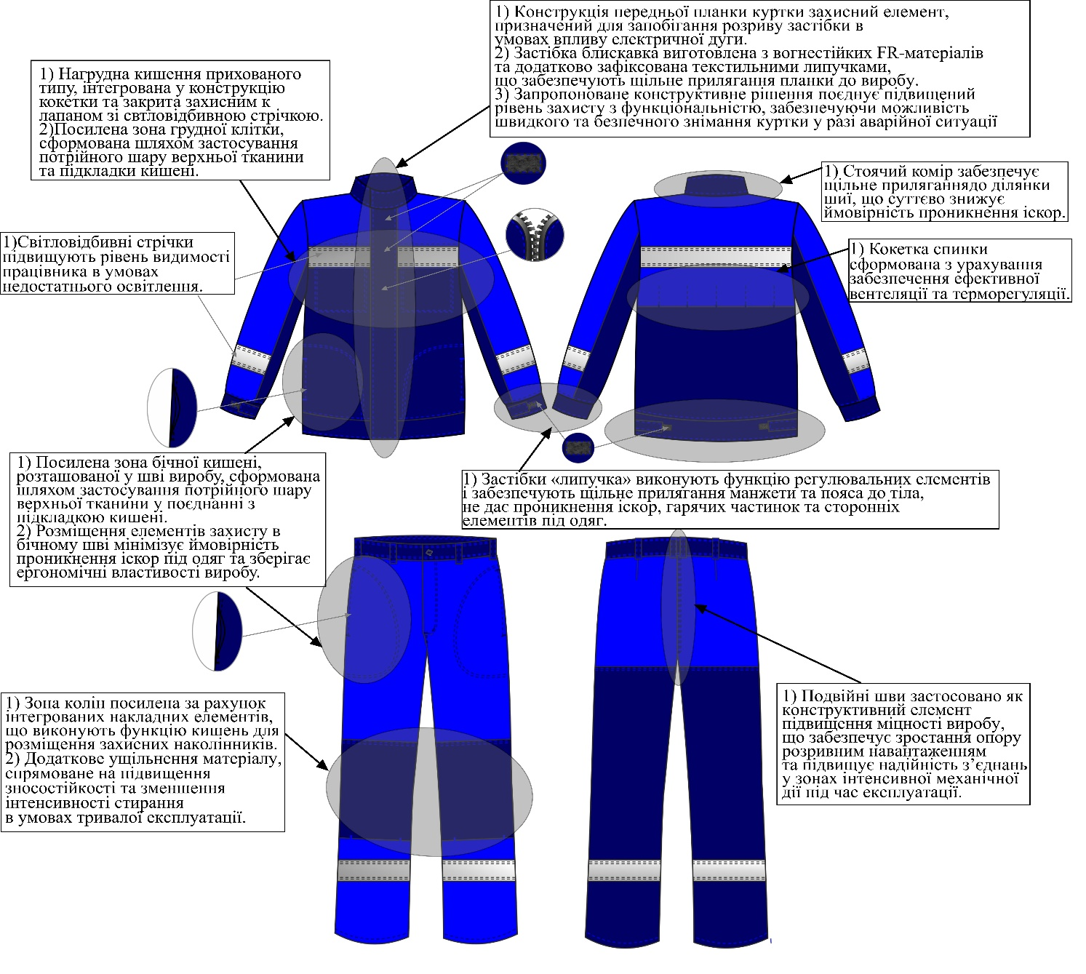
Рисунок 2.3.3 – Конструктивне-функціональне зонування захисного костюма для електриків
Запропонована конструкція захисного костюма для електриків має принципове значення для підвищення рівня промислової безпеки та зниження виробничих ризиків під час експлуатації. Чітке структурне та функціональне зонування виробу забезпечує диференційований підхід до захисту окремих частин тіла з урахуванням характеру та інтенсивності небезпечних впливів у професійному середовищі електротехнічної галузі. Застосування інноваційних підходів у конструюванні захисного костюма для електриків є необхідною умовою забезпечення високого рівня безпеки, функціональності та ергономічності виробу.
  - Особливості технологічного процесу пошиву захисного костюму
Технологічних процес пошиву захисного костюму, куртки і штанів, для електриків є одним із ключових етапів формування його експлуатаційних, захисних та ергономічних властивостей. На відміну від виробництва побутового або універсального робочого одягу, виготовлення спеціалізованого захисного одягу з антистатичних та вогнестійких матеріалів вимагає дотримання підвищених технологічних вимог, суворої регламентації операцій та використання спеціального швейного обладнання. Саме якість технологічного виконання значною мірою забезпечує ефективність захисних функцій костюма та його довговічність у складних умовах експлуатації.
Особливості пошиву такого одягу обумовлені фізико-механічними властивостями вогнестійких і антистатичних матеріалів, забезпеченістю застосування спеціальних ниток, багатошарових вузлів, підсилених швів і конструктивних елементів, а також вимогами до герметичності та стійкості з’єднаних у зонах підвищених навантажень. Важливим є дотримання операцій технологічного процесу, що забезпечує збереження захисних характеристик матеріалів і відповідність готового виробу нормативним стандартам безпеки.
Для забезпечення постійної якості виробу та відтворюваності побутових та захисних властивостей на етапі серійного виробництва рекомендується чітке регулювання технологічної послідовності операцій. Для цього необхідно розробити технологічну карту виробу, яка відображає функціональний склад робіт, серію обробних вузлів, види швів, параметри шва, а також вимоги до електричної потужності на кожному етапі конструкції. (рисунок 2.4.1-2.4.2)
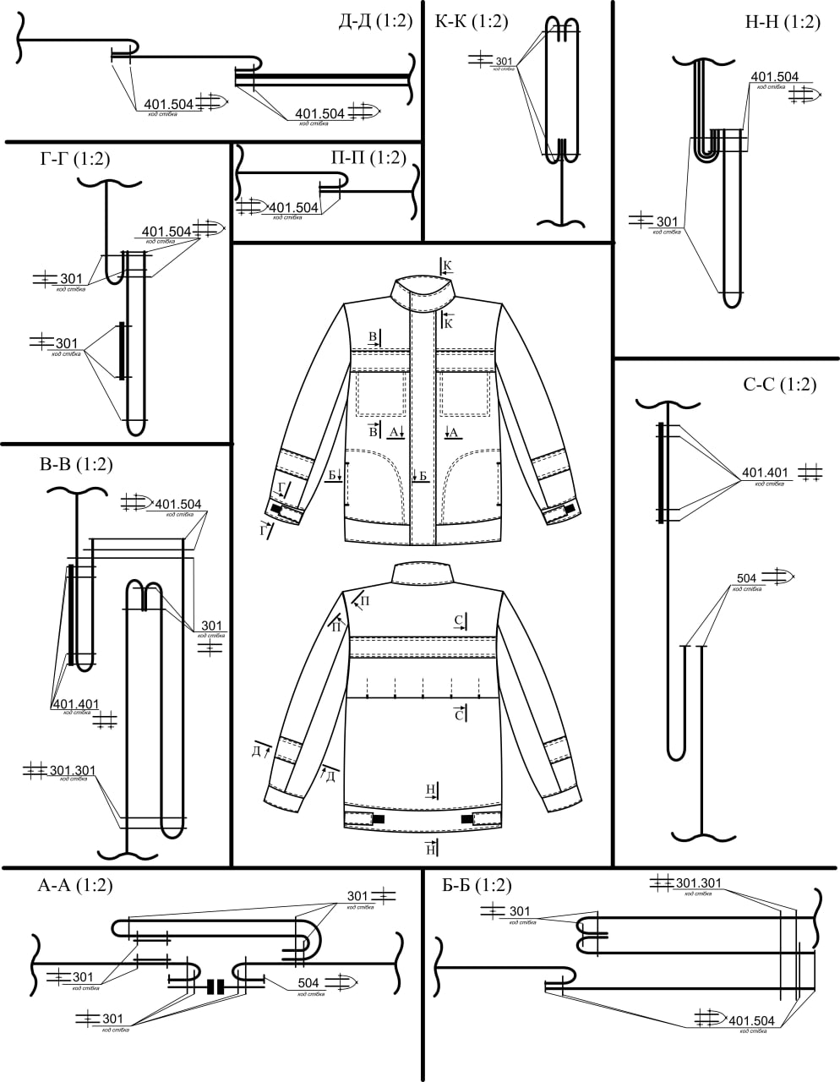
Формулювання схеми послідовності пошиття куртки та штанів, які дозволяють чітко представити логіку з'єднання деталей, взаємозв'язок окремих функцій та організацію виробничої процесів з урахуванням особливостей багатошарових та армованих зон. (рисунок 2.4.3-2.4.4) Опису швейного обладнання, яке використовується для виготовлення захисного костюму, зокрема універсальних та спеціалізованих швейних машин, для виконання посилених та з'єднувальних швів, а також допоміжних пристроїв, необхідних для пошиву матеріалів з вогнестійкими та антистатичними матеріалами. Технологічні розробки базуються на практичному досвіді, отриманому під час виробничої практики, що забезпечує їх практичний характер та сумісність з реальними умовами виробництва захисного одягу. (таблиця 2.4.1)
Рисунок 2.4.1 – Технологічна карта захисної куртки для електриків
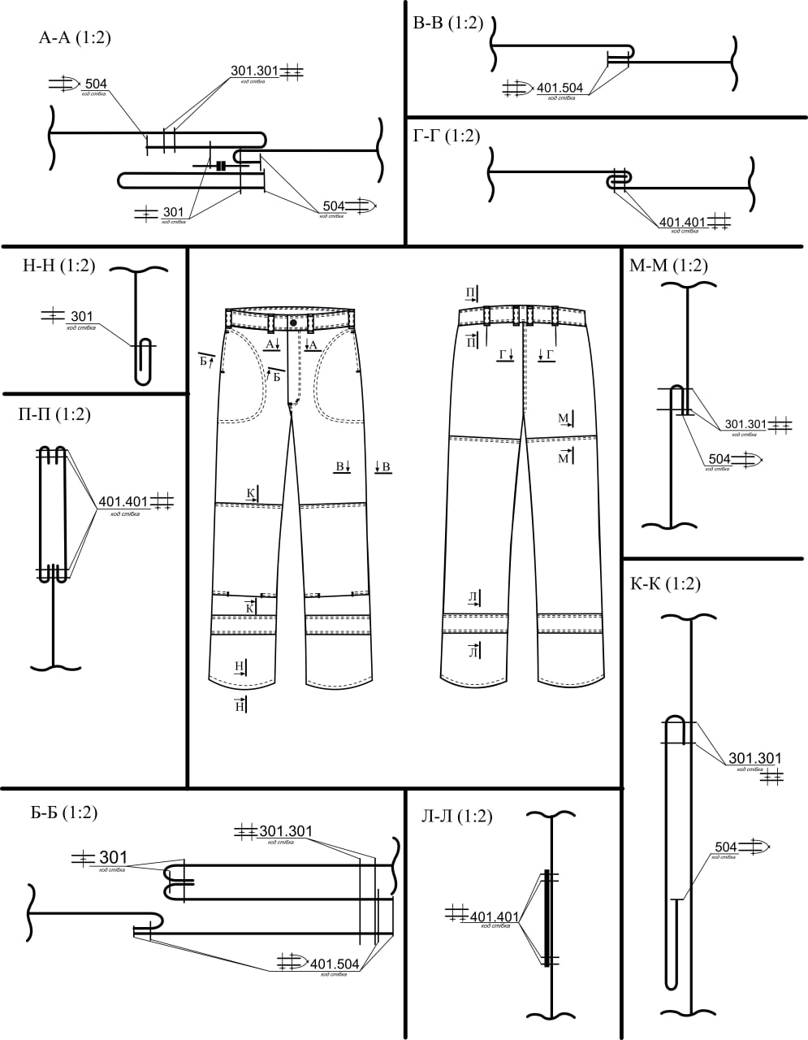
Рисунок 2.4.1 – Технологічна карта захисних штанів для електрика

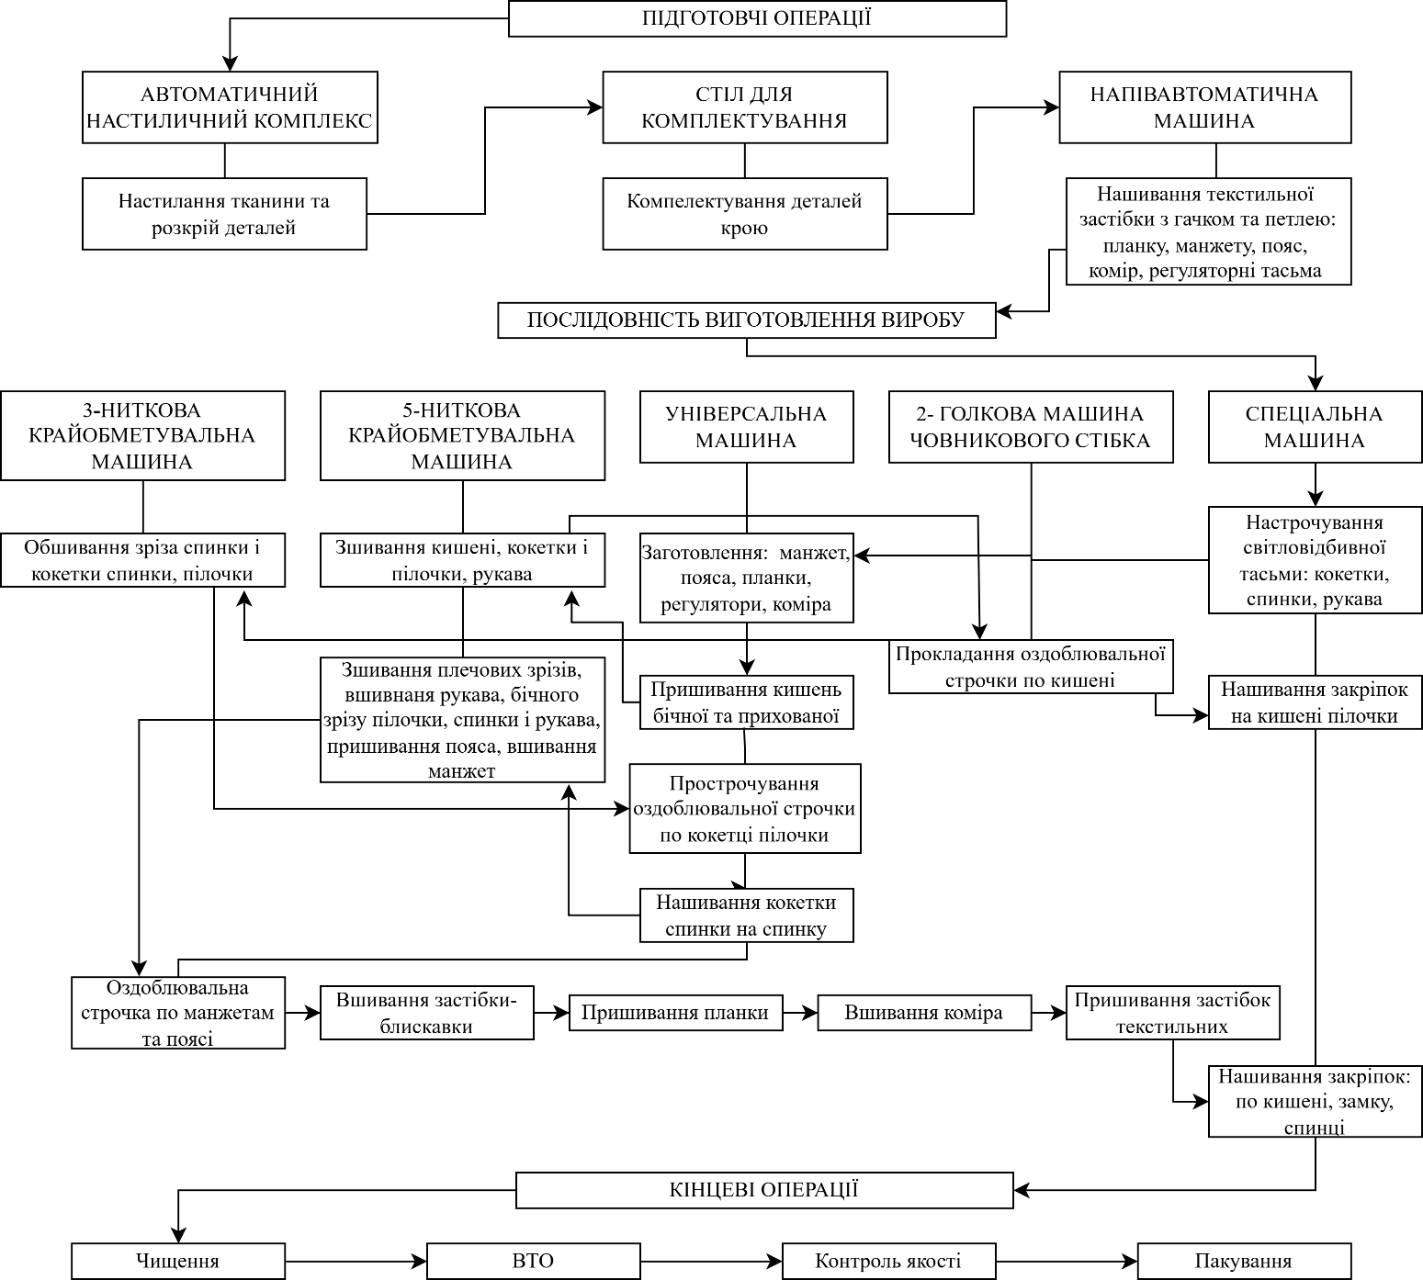
Рисунок 2.4.3 – Схема послідовності виготовлення захисної куртки для працівників електроенергетичній галузі

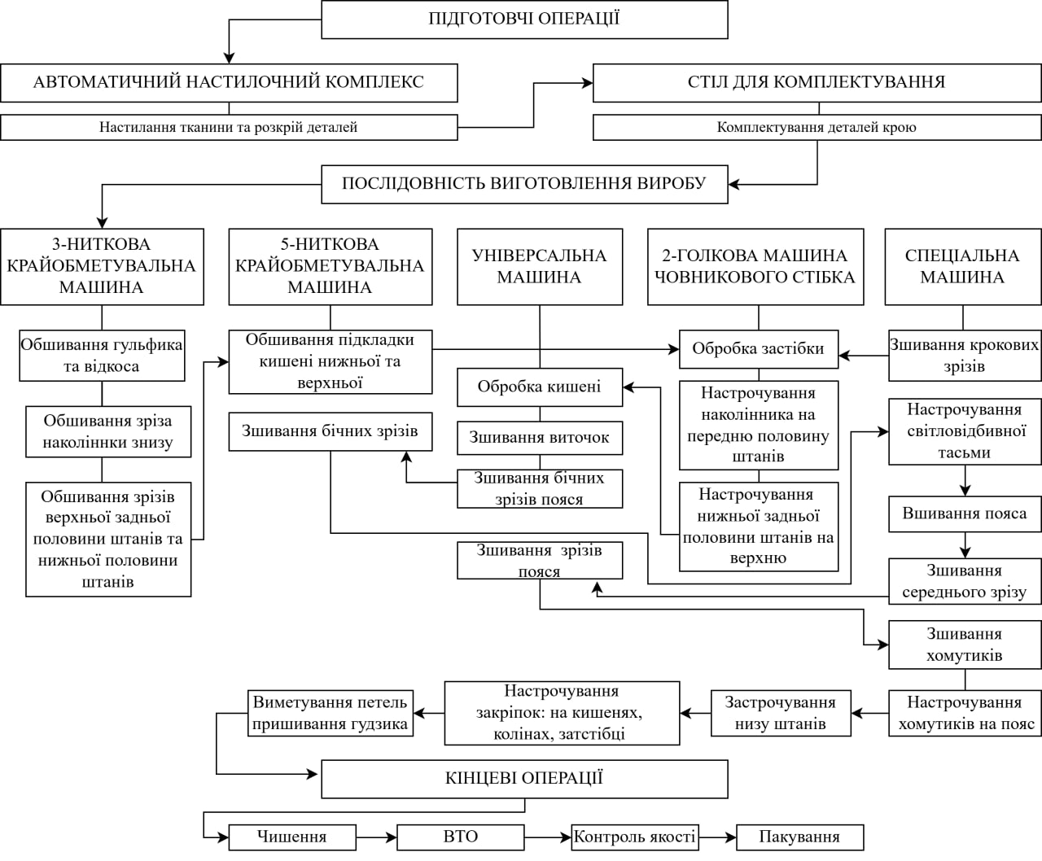
Рисунок 2.4.4 – Схема послідовності виготовлення захисних штанів для працівників електроенергетичній галузі
Ключовим етапом виготовлення виробу є підготовчий та розкрійний процес, точність якого безпосередньо впливає на якість подальшого пошиття деталей та відповідність готового виробу конструкторській документації. З огляду на це, рекомендується використовувати у виробничому процесі автоматизовані агрегати позиціонування та розкрою, зокрема Unicut PRIME.5, які забезпечують високоточне позиціонування тканин, оптимальне розміщення лекал та точний розкрій матеріалів. Використання таких агрегатів дозволяє мінімізувати помилки під час розкрою, зменшити втрати матеріалів, підвищити продуктивність праці та забезпечити стабільну якість деталей, що надзвичайно важливо при виготовленні захисного одягу з вогнестійких та антистатичних матеріалів.
Його характерною особливістю є здатність досягати дуже високих швидкостей різання: ширина робочої зони: 175 см; довжина робочої зони: 204 см; максимальна висота зрізу: від1 шару до 50 мм після вакуумування, Інтригований дриль: 1-4 шт; витрата повітря: 100 л/хв – 7бар; рівень шуму: 64Дб; номінальна споживча потужність: 12 кВт; панель управління: можна розмістити панель з правого або лівого боку машини.
Таблиця 2.4.1 – Характеристика швейного обладнання для виготовлення захисного костюму для електриків
Клас (марка) машини, фірма-виробник | Технологічне призначення машини | Кодове позначення стібка (ДСТУ ISO 4915:2005), умовне позначення | Максимальна частота обертання головного валу, хв⁻¹ | Максимальна довжина стібка, мм | Максимальна товщина матеріалу під лапкою, мм
1 | 2 | 3 | 4 | 5 | 6
DDL8700H-7WB «JUKI»  Японія | Одноголкова універсальна машина човникового стібка з автоматичним обрізання нитки | 301  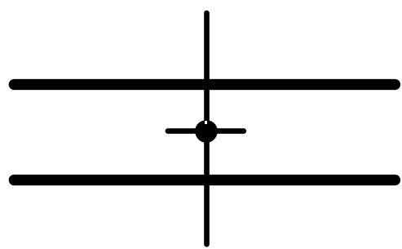 | 4000 | 5,0 | 13
LH3588-AGF «JUKI»  Японія | Двоголкова швейна машина човникового стібка, механізмом відключення голки, з автоматичним обрізанням нитки | 301.301  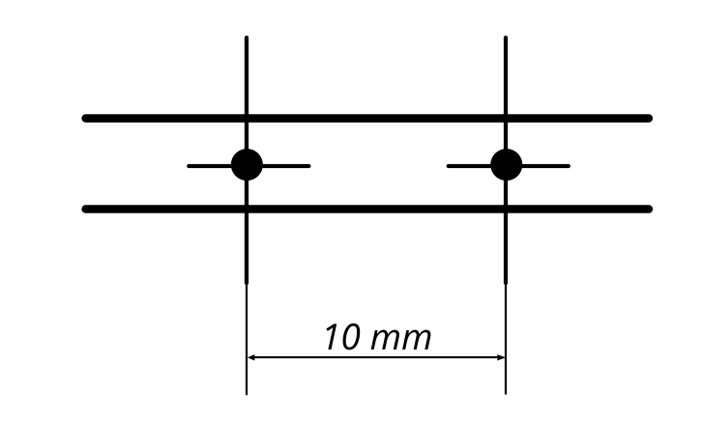 | 3000 | 5,0 | 13
MOR -3916  «JUKI»  Японія | Двоголкова зшивально-обметувальна машина з диференційним верхнім та нижнім транспортером | 401.504  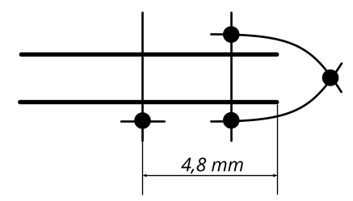 | 7000 | 4,0 | 5,5
MOR -3904 «JUKI»  Японія | Триниткова обметувальна машина диференційний верхній та нижній транспортер | 504  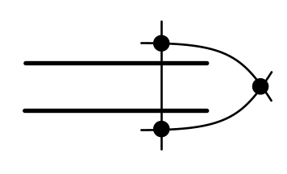 | 7000 | 4,0 | 5
Продовження таблиці 2.4.1
1 | 2 | 3 | 4 | 5 | 6
VC008-12064P  «SIRUBA» | Машина спеціального призначення чотирьохголкова для нашивання світловідбивної тасьми | 401.401  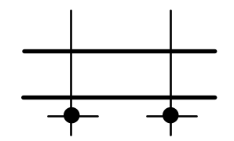 | 5000 | 4,0 | 12
LK-1852-5  «JUKI»  Японія | Напівавтомат для виготовлення закріпок; довжина закріпки – 16 мм; ширина – 1,5-3 мм | 304  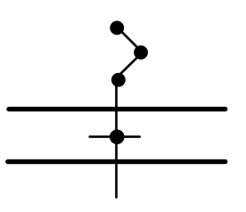 | 2300 | - | -
LK-1920  «JUKI»  Японія | Напівавтомат для нашивання тасьму застібку «липучку» 40х20 мм | 301 | 2500 | 4,0 | 13
1104PA-2WAC «KANSAI» | Напівавтомат для викоання пояса на штанах, з автоматитичним вставлянням резинки | 401.401 | 2500 | - | -
NW2202 GC «KANSAI» | Напіватома для заготовлення хомутиків | 401.401 | 2300 | - | -
MLO -154 «JUKI»  Японія | Напіватомат для нашивання хомутиків, автоматична подача тасьми та обрізання нитки | 304.304 | 2300 | - | -
DLN-6390  -7  «JUKI»  Японія | Напівавтомат для обробки низу вироба | 301 | 4000 | 5,0 | 13
VC008-12064P  /VSC  «SIRUBA» | Напіватомат для нашивання світлопоглинаючої тасьми | 401.401 | 2500 | - | -
Технологія виготовлення захисного одягу для електриків – це складний та надзвичайно точний процес, що поєднує раціональну технологічну послідовність, спеціалізовані швейні операції та використання сучасного автоматизованого обладнання для забезпечення надійності, безпеки та стабільної якості кінцевого продукту.

  - Впровадження smart-технологій у захисний одяг для електриків
Сучасний етап розвитку промисловості та енергетичної інфраструктури характеризується зростанням складності електротехнічних систем і, відповідно, підвищенням ризиків для працівників, які виконують роботи під напругою або в електронебезпечних середовищах. Традиційні засоби індивідуального захисту електриків, орієнтовані переважно на пасивні бар’єрні властивості матеріалів (вогнестійкість, електроізоляцію, антистатичність), не завжди забезпечують своєчасне виявлення небезпечних ситуацій та оперативне реагування на них.
У зв’язку з цим актуальним напрямом є впровадження smart-технологій у захисний костюм електриків, що передбачає інтеграцію сенсорних систем, провідних текстильних елементів, засобів зв’язку та обробки даних безпосередньо в структуру одягу. Розумні текстильні системи (STS) — це робочий одяг із інтегрованими датчиками, провідними елементами та модулем зв’язку, здатний виявляти електричні небезпеки (падіння напруги, проходження струму через тіло) і автоматично викликати допомогу.[32] Для електриків STS використовує електроди в манжетах, які постійно контактують зі шкірою й фіксують небезпечну різницю потенціалів між руками, що свідчить про ураження струмом. У разі аварії система через Bluetooth® передає сигнал на смартфон і запускає рятувальний ланцюг із передачею GPS-локації та даних про інцидент. Окрім електричних ризиків, STS здатні виявляти падіння, нерухомість та відхилення життєвих показників, що розширює функції індивідуального захисту.[31]
Упровадження розумних засобів індивідуального захисту нового покоління зумовлює перехід від фрагментованих smart-рішень (окремих шоломів, рукавичок або детекторів) до комплексного захисного костюма електриків як єдиної інтегрованої системи безпеки. Такий костюм поєднує функції пасивного захисту з активним моніторингом небезпечних факторів і стану працівника, що принципово змінює підхід до охорони праці в електротехнічній галузі. Інтеграція sensor-based елементів у структуру тканини дозволяє здійснювати безперервний контроль електричних, теплових та механічних загроз без обмеження рухливості користувача. Провідні текстильні канали, вбудовані у манжети, шви або багатошарові конструкції одягу, виконують функцію передачі сигналів між сенсорами та блоком обробки даних, зберігаючи при цьому електроізоляційні й вогнестійкі властивості матеріалу. Такий підхід є особливо важливим для захисту від ураження електричним струмом низької та середньої напруги, які найчастіше спричиняють виробничі травми.[32]
Важливим складником smart-костюма є інтегровані рішення захисту від електричної дуги, зокрема багатошарові дугостійкі тканини, вогнестійкі підкладки та елементи активного теплового контролю. Використання теплових датчиків, автоматичних систем вентиляції та охолодження забезпечує зменшення теплового навантаження на організм працівника під час роботи в умовах підвищених температур та ризику дугового спалаху. Це сприяє не лише зниженню ймовірності опіків, а й підтриманню працездатності та концентрації електрика протягом тривалого робочого часу. Розумні текстильні системи в захисному костюмі електриків формують багаторівневу систему безпеки, що поєднує профілактику, раннє виявлення небезпечних ситуацій і оперативне реагування на аварійні події.[33-34]
Перспективи розвитку носимих технологій у сфері засобів індивідуального захисту пов’язані з інтеграцією штучного інтелекту, Інтернету речей та розвинених сенсорних систем, що забезпечують безперервний моніторинг стану працівника й виробничого середовища. Розумні ЗІЗ поступово трансформуються з пасивних захисних елементів у інтелектуальні, адаптивні системи, здатні аналізувати дані в реальному часі та прогнозувати потенційні ризики для безпеки. Використання алгоритмів машинного навчання дозволяє виявляти закономірності у поведінці працівників і умовах праці, що створює передумови для превентивного управління виробничими небезпеками. Подальший розвиток носимих технологій передбачає розширення функціональності захисних окулярів з доповненою реальністю, екзоскелетів та розумних респіраторів, які поєднуватимуть фізичний захист із інформаційною підтримкою та зниженням фізичного навантаження. [35-36] Носимні інтелектуальні ЗІЗ мають потенціал стати ключовим елементом цифрової системи охорони праці, спрямованої на підвищення рівня безпеки, ефективності та сталого розвитку робочого середовища.

Висновок по розділу
В результаті аналізу сучасних досягнень у проектуванні захисних костюмів для електриків було виявлено, що розвиток цього виду спеціального одягу відбувається в тісному поєднанні тенденцій світової практики, вимог промислової безпеки та інноваційних конструкторсько-технологічних рішень. Розглянуті принципи формування комплексу захисних, ергономічних та техніко-економічних властивостей підтверджують, що ефективність костюма визначається не лише рівнем захисту, але й дотриманням параметрів експлуатації, комфортом та технологічністю конструкції.
Вивчення інноваційних підходів до проектування та особливостей технологічного процесу пошиття дозволило обґрунтувати доцільність використання багатошарових структурних зон, посилених швів, спеціалізованого обладнання та систем цифрового проектування, а впровадження інтелектуальних технологій розширює функціональні можливості захисного одягу та підвищує рівень безпеки працівників.
Таким чином, поставлене в першому розділі завдання щодо зменшення впливу професійних ризиків для електриків було вирішено шляхом включення конструкторсько-технологічних рішень у конструкцію уніформи, що створює науково обґрунтовану передумову для подальшого дослідження матеріалів та оптимізації їх функціональних характеристик у наступних розділах роботи.

3 РОЗДІЛ: КОНФЕКЦІОНУВАННЯ МАТЕРІАЛІВ ДЛЯ СПЕЦІАЛЬНОГО ЗАХИСНОГО КОСТЮМА ЕЛЕКТРИКА

  - Загальний аналіз матеріалів для виготовлення захисного одягу для електрика
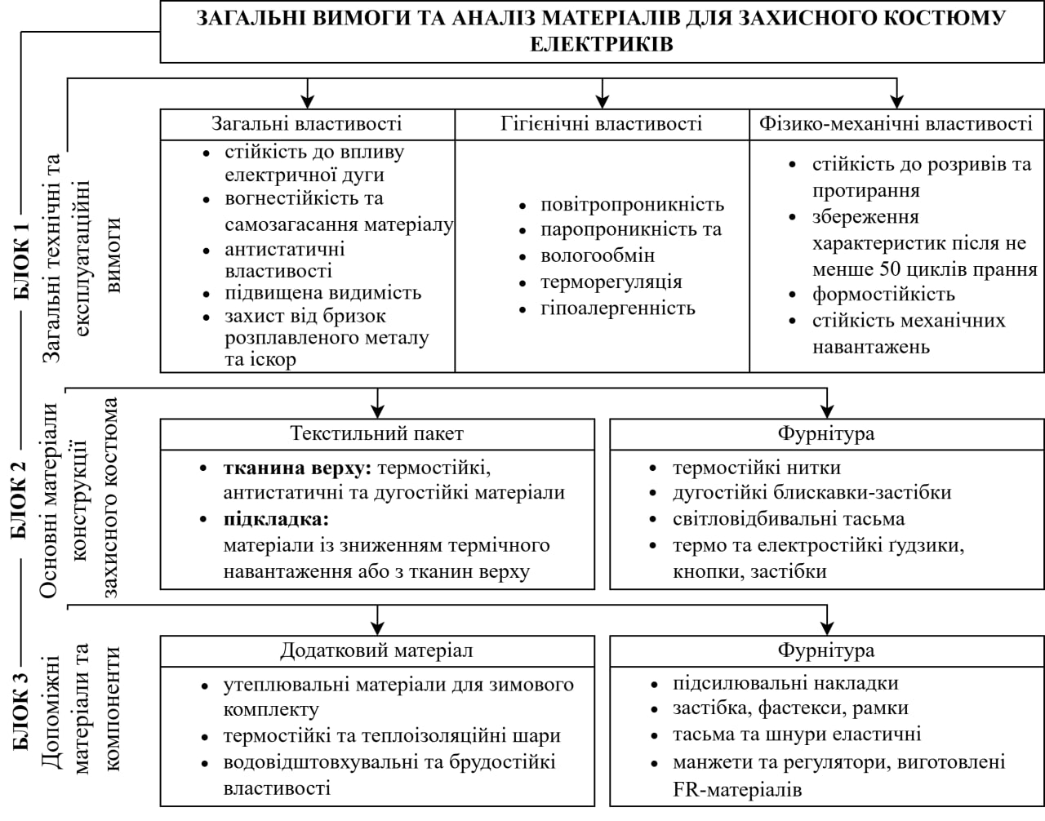
Удосконалення процесу проєктування спеціального захисного одягу вимагає не лише детального аналізу факторів ризику та ергономічних вимог, але й науково обґрунтованого підходу до вибору матеріалів та з’єднання. Конфекціонування в контексті захисного одягу для електриків являє собою процес комплектування та комбінування усіх необхідних елементів — основних текстильних матеріалів, фурнітури та допоміжних елементів, які в сукупності забезпечують необхідний рівень захисту від домінуючих небезпек — термічного впливу електричної дуги та електростатичного розряду.
Рисунок 3.1 – Схема загальних вимог та аналіз матеріалів для захисного костюму електриків
Теоретичне обґрунтування та практична систематизація конфекціонування матеріалів для костюма електрика відповідно до вимог європейських стандартів, необхідних для виготовлення захисного костюма, а саме: вогнестійкі, антистатичні тканини, вогнетривку фурнітуру, світловідбивні стрічки, вогнестійкі нитки. Використання якісного та сертифікованого матеріалу для захисного костюма електрика є критичною і головною умовою для мінімізації ризиків та забезпечення належного рівня безпеки на робочому місці. (рисунок 3.1)

3.2. Вогнестійкі тканини властивості та класифікація
Процес конфекціонування матеріалів для спеціального захисного костюма електрика є критично важливим етапом, оскільки він має забезпечити комплексний захист від низки професійних ризиків, серед яких ключовими є термічні небезпеки та ризики займання, асоційовані з електричною дугою та коротким замиканням. Робота з високовольтним обладнанням несе в собі загрозу миттєвого та інтенсивного теплового впливу, здатного спричинити неконтрольоване займання текстильних матеріалів.
Традиційні текстильні волокна мають властивість легко спалахувати, швидко поширювати полум'я та, що є найбільш небезпечним у разі термічного впливу, плавитися з утворенням гарячих крапель. Ці краплі призводять до виникнення тяжких контактних опіків шкіри, посилюючи травматизм.
Основна мета застосування вогнестійких матеріалів у захисному одязі полягає у забезпеченні критичного проміжку часу для мінімізації термічних уражень працівника. Ключовими функціями вогнестійкої тканини є: запобігання займанню; швидке самозагасання після усунення джерела теплового потоку; уповільнення поширення полум'я; відсутність плавлення; тепловий бар'єр.
Вогнестійкість текстильних матеріалів FR (Flammability Resistance) визначається як їхня властива або набута здатність чинити опір горінню, ефективно сповільнювати поширення полум'я та самостійно згасати після видалення джерела займання, не утворюючи при цьому розплавів, здатних спричинити опіки користувача. Ця властивість є фундаментальною для забезпечення пасивного захисту в умовах високих термічних ризиків.
Визначення придатності вогнестійких матеріалів для захисного костюма електрика здійснюється шляхом їх випробування відповідно до жорстких міжнародних та європейських стандартів. Стандарт EN ISO 14116 є базовою вимогою до захисного одягу, що встановлює критерії для оцінки здатності матеріалу самостійно згасати після видалення джерела займання, запобігати поширенню полум'я та утворенню отворів чи тління. ISO 11612 є стандартом, який оцінює захисний одяг від тепла та полум'я, тестуючи матеріал на стійкість до різних форм теплового впливу, що позначаються кодами: конвективне тепло (B), променеве тепло (C), контактне тепло (F) та бризки розплавлених металів (D, E). Паралельно, стандарт ISO 11611, хоча й розроблений для захисту при зварювальних та суміжних процесах, використовується для додаткової оцінки стійкості матеріалу до дрібних бризок розплавленого металу та короткочасного контакту з полум'ям. Критично важливим для електротехнічного персоналу є відповідність матеріалів вимогам стандарту IEC 61482-1-2 / IEC 61482-2, який безпосередньо оцінює захист від термічної небезпеки електричної дуги. Оцінка захисних властивостей матеріалу здійснюється за двома методами: визначення кількості теплоізоляційної здатність матеріалу та відсутність займання в стандартизованих умовах. [52] [53]
Незалежно від обраного методу оцінки, здатність текстильного матеріалу протистояти горінню та запобігати термічному ураженню залежить від його внутрішньої структури. Існують два основні механізми досягнення вогнестійкості:
Власне вогнестійкі (Inherently Flame Retardant, IFR) матеріали: Ці матеріали мають хімічну структуру, яка надає їм негорючості на молекулярному рівні (арамідні, поліімідні волокна). Їхні FR-властивості є невід'ємною частиною полімеру, не знижуються з часом або після багаторазового прання. При дії високих температур вони зазвичай не плавляться, а карбонізуються (утворюють стійкий пористий шар коксу), який виконує функцію ізоляційного бар'єру, що перешкоджає доступу кисню до полімеру та передачі тепла.[40]
Вогнестійкі після обробки (Treated Flame Retardant, AFR) матеріали: Це тканини, виготовлені зі звичайних волокон (переважно бавовна), які набувають вогнестійких властивостей лише після застосування спеціальних хімічних обробок. Хоча ці матеріали можуть відповідати початковим стандартам, їхня довговічність залежить від стійкості хімічної обробки до прання та зносу. Для спецодягу, що вимагає високої надійності протягом усього терміну експлуатації, перевага надається IFR-матеріалам.[42]
Вибір властиво вогнестійких (IFR) волокон є найбільш обґрунтованим рішенням для забезпечення довготривалого та надійного захисту від термічних ризиків електричної дуги, оскільки їхня негорючість інтегрована безпосередньо у хімічну структуру полімеру. Ці волокна демонструють не лише виняткове самозагасання, але й високу термічну стабільність та механічну міцність. (таблиця 3.2.1)
Таблиця 3.2.1 – Класифікація та характеристики IFR-волокон
Група волокон | Механізми вогнестійкості | Ключові преваги
Мета-армід | Утворення стійкого карбонізованого шару при ≈ 370 – 400°С | Висока термічна стабільність, чудова міцність, зберігає цілісність, не плавиться
Пара-армід | Виняткова міцність, стійкість до стирання та порізів ≈ 370 – 400°С | Часто використовується для посилення зовнішнього шару та швів
Модакрил | Виділення негорючих газів, що переривають процес горіння (самогасіння), при ≈ 280 – 300°С | Властива вогнестійкість, м'якість, добре драпірується, має низьке димоутворення
Поліімід (PBI) | Збереження гнучкості та цілісності структури при надвисоких температурах ≈ 560 – 600°С | Надзвичайно висока термічна стійкість, не стає крихким при горінні, високий комфорт
Серед IFR-волокон, що найбільш широко застосовуються у виробництві захисного одягу для електротехнічного персоналу, виділяють арамідні, модакрилові та полібензімідазольні (PBI) волокна.
Сучасний захисний одяг рідко конфекціонується з моноволокна. Натомість, для досягнення оптимального балансу захисних та експлуатаційних властивостей застосовуються композитні суміші. Метою застосування таких полімерних композицій є досягнення синергетичного ефекту, де кінцевий матеріал демонструє властивості, вищі за суму характеристик його компонентів.[41] (таблица 3.2.2)
Таблиця 3.2.2 – Характеристика вогнестійких тканин з різних компонентів
Зображення тканини | Характеристика | Особливості
1 | 2 | 3
 | Арамідні волокна  Склад: Мета-арамід 93%, пара-арамід 5%, антистатичний 2%  Щільність: 150 г/м² | забезпечують високу механічну міцність, стійкість до розриву та термічну стабільність, що є критичним для збереження цілісності тканини під час термічного впливу
 | Природні волокна та PBI  Склад: Бавовна 100%  Щільність: 160 г/м² | використовуються для підвищення гігієнічних властивостей та комфорту носіння завдяки їхній високій гігроскопічності та м'якості, PBI додатково вносить виняткову термостійкість без затвердіння
 | Модифіковані волокна  Склад: Lenzing FR 65%, модакрил 11%, арамід 22%, антистатичний 2%  Щільність 220 г/м² | сприяють покращенню м'якості, надають об'єму матеріалу та посилюють ефект швидкого самогасіння

Продовження таблиці 3.2.2
1 | 2 | 3
 | Антистатичні волокна (вуглицеві)  Склад: Модакрил 55%, бавовна 32%, параамід 5%, поліамід FR 6%, антистатичний 2%  Щільність 255 г/м² | інтегруються в структуру матеріалу для забезпечення необхідної електропровідності та відведення електростатичного заряду
Саме ця багатокомпонентна збалансована композиція дозволяє розробляти матеріали з високою поверхневою щільністю для забезпечення необхідної міцності та бар'єрних функцій, при цьому зберігаючи та підвищуючи ключові вогнестійкі та антистатичні властивості, необхідні для захисного костюма електрика. (додаток В, таблиця 2)

  - Антистатичні матеріали та їхні характеристики
Процес проектування захисного костюма для електриків вимагає комплексного підходу, який охоплює запобігання не лише термічним, але й електростатичним (ЕС) ризикам. Генерація електростатичного заряду на поверхні текстильних матеріалів, відома як трибоелектричний ефект, є невідворотним наслідком тертя (наприклад, між шарами одягу або одягом та робочою поверхнею). Накопичення заряду до критичного рівня може призвести до іскрового розряду, що, у свою чергу, здатне ініціювати займання горючих газів, парів або пилу. [44]
Основною метою застосування антистатичних матеріалів є контрольоване та швидке розсіювання (стікання) накопиченого заряду з поверхні одягу до землі, запобігаючи виникненню небезпечного іскрового розряду.[43]
Електростатичний розряд (Electrostatic Discharge, ESD) виникає, коли два матеріали, що мають різний електричний потенціал, стикаються, а потім розділяються, або при контакті зарядженого об'єкта з металевим (провідним) об'єктом. Цей розряд може потенційно пошкодити електронні схеми, точне обладнання, а в небезпечних середовищах – спричинити вибух газу чи пилу. Для запобігання небезпекам, пов'язаним з ESD, і для ефективного розсіювання статичної електрики, в захисну тканину вплітаються антистатичні (струмопровідні) волокна. [45]
У Європі та України для сертифікації антистатичного одягу, призначеного для використання у вибухонебезпечних середовищах (зонах ATEX), зазвичай застосовується стандарт EN 1149, що складається з двох частин: EN 1149-3:2004 (Електростатичний розряд) та EN 1149-5:2018 (Вимоги до матеріалів і конструкції). [55]
Основні вимоги до антистатичного одягу:
- поверхневий опір повинен становити менше ніж 2,5 × 10⁹ Ом;
- час розсіювання заряду (зменшення на 50% початкового заряду) становить менше ніж 4 секунди (t₅₀ < 4 c);
- відповідність стандарту EN 1149-3/5 та EN 61482-2;
- ефективне розсіювання статичної електрики.
Дотримання цих вимог допомагає одягу ефективно знімати статичні заряди та мінімізувати ризик виникнення іскор у потенційно небезпечних зонах.[45] Ефективний антистатичний захист у текстилі досягається шляхом інтеграції електропровідних волокон у структуру основного матеріалу. Ці волокна створюють провідну мережу (сітку) з низьким електричним опором, яка слугує шляхом для швидкої нейтралізації заряду.
Антистатичні властивості можуть бути досягнуті різними способами – від використання природних матеріалів до складних синтетичних та композитних рішень. (таблиця 3.3.1)
Таблиця 3.3.1 – Типи антистатичних та струмопровідних матеріалів
Категорія | Матеріал | Механізм дії та особливості
1 | 2 | 3
Натуральні волокна | Бавовна, вовна, шовк | За своєю природою менше накопичують заряд (особливо при нормальній вологості); Бавовна – найкраща за дихаючою здатністю.

Продовження таблиці 3.3.1
1 | 2 | 3
Синтетичні суміші | Суміші поліестеру та бавовни, нейлон | Синтетичні волокна змішуються з струмопровідними нитками або обробляються антистатичними добавками.
Провідні волокна | Вуглецеві волокна, нитки з металевим принтом | Створюються шляхом додавання до тканини провідних матеріалів (вуглець, метал) для формування постійної провідної сітки.
Залежно від категоризації матеріалів, що використовуються у волокнах, їх можна класифікувати на антистатичні формули, металеві різновиди та антистатичні провідні волокна на основі сажі; прикладами також є провідні волокна на основі полімерів та нанорозмірні антистатичні волокна на основі оксидів металів. [44]
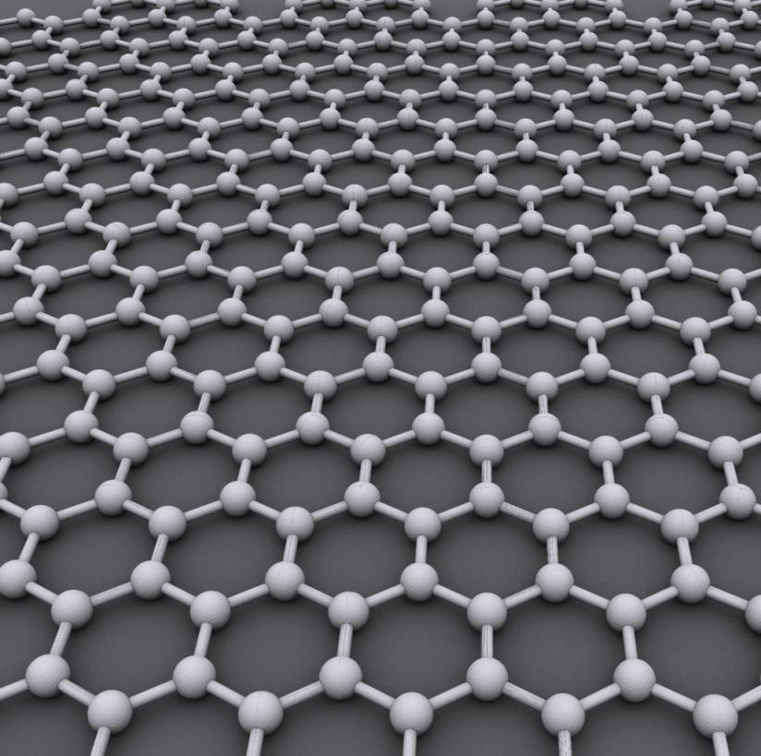
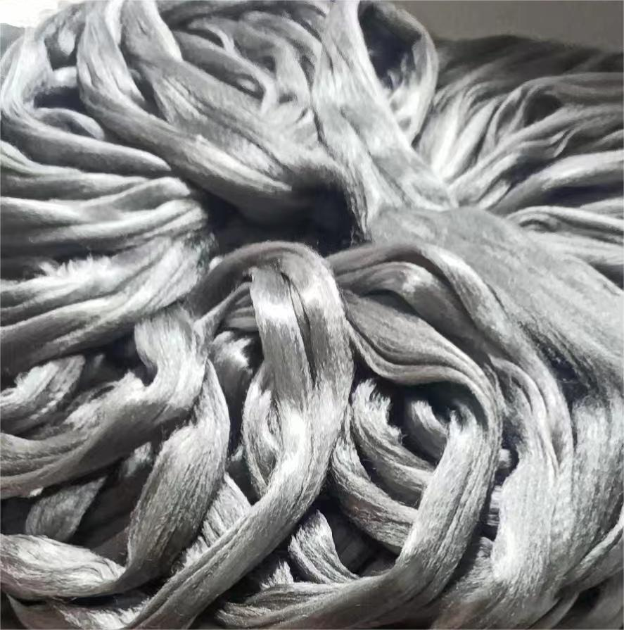
Антистатичні та провідні волокна (на основі хімічних формул), цей метод зазвичай передбачає включення провідних або статичних добавок до полімерної матриці (наприклад, бікомпонентні волокна, де провідний елемент знаходиться у серцевині або на поверхні). Така інтеграція сприяє створенню шару на поверхні матеріалу, який ефективно знижує його поверхневий опір та швидко розсіює будь-яку накопичену статичну електрику.
а
б
Рисунок 3.3.1 – Зображення графена (а) та вуглецеве волокно з нейлоновою ниткою (б)
Антистатичні та провідні волокна на металевій основі, виготовляється шляхом використання провідності металів за допомогою таких методів, як метод прямого витягування, який передбачає багаторазове протягування металевого дроту через форму для його видовження. У цьому процесі зазвичай використовуються такі сплави, як сталь, мідь та алюміній, а також дорогоцінні метали, такі як золото та срібло. Інший підхід – це метод різання, коли метал нарізається на нитки та поєднується зі звичайними волокнами для створення провідних текстильних виробів.[43]
Антистатичні та провідні волокна на основі сажі (технічного вуглецю) є неорганічним провідним матеріалом, такі як сажа та графен, завдяки своїм вираженим статичним та провідним властивостям, широко використовуються у виробництві провідних волокон. Це досягається за допомогою таких процесів, як нанесення легуючого методу або карбонізація волокон (перетворення органічного волокна на вуглецеве). Ці волокна забезпечують надійну довготривалу провідність.[44] (рисунок 3.3.1)
Полімерні антистатичні та струмопровідні волокна розглядалися як ізолятори, однак, відкриття у 1970-х роках провідних органічних полімерів, таких як поліацетилен, а згодом поліанілін, стимулювало сплеск досліджень. Провідні полімери можуть бути використані для виробництва волокон, які поєднують механічну гнучкість текстилю з електричною провідністю.
Нанорозмірні антистатичні та провідні волокна з оксиду металу є сучасним метод, що використовує порошки оксидів металів (наприклад, оксид олова-індію, оксид сурми-допінгового олова) у нанорозмірі. Завдяки їхнім світлопроникним та прозорим властивостям можна створювати антистатичні волокна світлого кольору та дуже прозорого вигляду. Це дозволяє виробляти естетично привабливіші та легші антистатичні тканини, що є перспективним напрямком у розробці спеціального одягу.
Вибір конкретного типу антистатичного матеріалу для захисного костюма електрика має базуватися на комплексному аналізі необхідного рівня захисту (відповідність EN 1149), комфорту носіння, довговічності та сумісності з іншими захисними властивостями. (таблиця 3.3.2)
Таблиця 3.3.2 – Порівняльна характеристик провідних добавок
№ | Види наповнювачів | Основні преваги та недоліки
1 | 2 | 3
1 | Сажа | Дешевий та стабільний; Через чорний колір продукту, що впливає на його зовнішній вигляд, потрібен малий розмір частинок; Високий питомий опір
2 | Вуглецеве волокно | Має чудову стійкість до корозії та радіації; Висока міцність та високий модуль пружності; Високий питомий опір та складна обробка
3 | Срібло | Стабільні властивості та низький питомий опір; висока ціна та проблема міграції срібла
4 | Вуса оксиду цинку | Низьке дозування, хороша стабільність та світлий колір; Високий питомий опір
5 | Титанія | Гарна стабільність та світлий колір; високий питомий опір
6 | Нанодіоксид олова (легований сурмою) | Гарна стабільність, світлий колір, малий розмір частинок, висока прозорість
Ефективний антистатичний захист, що відповідає вимогам стандарту EN 1149, досягається шляхом інтеграції електропровідних волокон у структуру основного текстильного матеріалу. Ці волокна створюють постійну провідну мережу (сітку) з низьким електричним опором, яка забезпечує контрольований шлях для нейтралізації та стікання накопиченого електростатичного заряду. Провідні нитки, виготовлені на основі вуглецевих, металізованих або провідних полімерних волокон, інтегруються у структуру тканини в процесі ткацтва. Вони вплітаються у напрямку нитки утоку або нитки основи (або, у деяких випадках, в обох напрямках) з точно визначеним інтервалом (кроком).
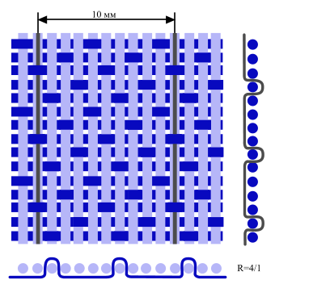

Критичним параметром для забезпечення ефективного розсіювання заряду є максимально допустима відстань між провідними нитками. Згідно з рекомендаціями та вимогами, закладеними у стандарті EN 1149, відстань між провідними нитками (крок сітки) не має перевищувати 10 мм в одному з напрямків (уток або основа), якщо провідні волокна не створюють суцільної сітки в обох напрямках. Практика проектування захисних тканин часто використовує крок в діапазоні 5 – 10 мм для гарантованого та швидкого стікання заряду. (рисунок 3.3.2)
Рисунок 3.3.2 – Схема розміщення вуглецевої нитки в тканині: 98% бавовни, 2% вуглецевого волокна; 350 г/м²; сатин 4/1
Для забезпечення надійної електростатичної безпеки, конфекціонування антистатичних матеріалів вимагає не лише вибору відповідних провідних волокон, але й суворого дотримання геометричних параметрів їхньої інтеграції, що дозволяє створити функціональну мережу низького опору для ефективного запобігання небезпечному накопиченню заряду на поверхні одягу. (додаток В, таблиця 2)

  - Спеціалізована фурнітура для захисного одягу електрика
У захисному одязі електрика фурнітура виконує не тільки утилітарну роль скріплення деталей, але й має відповідати суворим вимогам безпеки. Від кріплення залежить цілісність костюма під час аварійної ситуації – наприклад, шви і застібки блискавки повинні витримувати вплив дугового розряду чи полум’я і залишатися зімкнутими. Фурнітура електрика повинна забезпечувати надійне прилягання одягу та спрощене розстібання в разі потреби, але при цьому не знижувати його захисних властивостей.
У складі захисного костюма електрика основними видами фурнітури є: застібки-блискавки, кнопки, кнопкові та гвинтові елементи, пряжки, липучки, тасьма, еластичні стрічки, зміцнювальні і регулювальні елементи. Кожен вид виконує окрему функцію й має бути виготовлений з термостійких, електроізоляційних та корозійностійких матеріалів, здатних зберігати працездатність під впливом дуги або полум’я.[46]
Фурнітура, яка застосовується в захисному одязі електриків, повинна відповідати суворим технічним вимогам безпеки. (таблиця 3.4.1) Основними функціональними вимогами для фурнітури костюма захисного для електрика:
- фурнітура повинна зберігати цілісність та функціональність при короткочасному або тривалому впливі високих температур та електричної дуги;
- фурнітура не повинна створювати електропровідних містків, здатних спричинити ураження струмом;
- фурнітура повинна бути стійкою до середовища;
- фурнітура має витримувати високі експлуатаційні навантаження;
- фурнітура повинна мати захист від накопичення статичного заряду;
- фурнітура має забезпечувати безпечне використання в умовах ризику;
- фурнітура повинна бути сумісна із захисними текстильними матеріалами;
- фурнітура у складі захисного костюма повинна відповідати міжнародним стандартам.
Таблиця 3.4.1 – Основні характеристики фурнітури для захисного костюма електрика
Характеристика | Показники стійкості | Альтернативна фурнітура
1 | 2 | 3
Термостійкість і вогнестійкість | - не плавитися під дією полум’я протягом 10-20 с; | Армідні стрічки, високотемпературні
Продовження таблиці 3.4.1
1 | 2 | 3
Термостійкість  і вогнестійкість | - не утворювати розплавлених крапель;  - зберігати форму після нагріву до 260-300°С;  - не сприяти поширенню полум’я на тканині;  - блискавка має залишатися зачиненою при ударі електричної дуги;  - кнопки не повині розправитися або відірватися;  - полімерні елементи не можуть деформуватися або контактувати зі шкірою. | поліаміди, латунні елементи з термостійким покриттям, полімери з антипіренами,
Електроізоляційні властивості | - неметалеві або ізольовані матеріали у зонах потенційного контакту зі шкірою;  - відсутність оголених провідних частин на зовнішній поверхні костюма;  - ізоляційні покриття на металічних елементах (якщо використання металу неминуче). | Неметалеві застібки-блискавки,
Антикорозійні властивості | - атмосферної корозії;  - впливу вологи, поту та змін температури;  - хімічно агресивних чинників (мастила, технічні рідини тощо);  - ультрафіолету;  - частого прання при 60–90°C. | Латунь із оксидованим або нікельованим покриттям, нержавіюча сталь, високомолекулярні поліетилени та поліаміди,
Механічна міцність | - стійкість до багаторазових циклів застібання та розстібання, не менше 5–10 тис. циклів;  - висока міцність на розрив та стирання для липучок та регуляторів;  - збереження функціональних властивостей після впливу електричної дуги;  - мінімізація виступаючих та гострих частин;  - посилена фіксація в шві, використання армованих ниток. | Блискавки витримають не менше 5000–8000 циклів без деформацій;  липучка — до 10000 циклів зачеплення;  кнопки — навантаження не менше 70–90 Н на виривання.
Аналіз характеристик компонентів показує, що їх ефективне використання у складі захисного костюма електрика можливе лише за умови відповідності комплексним вимогам щодо термостійкості, електроізоляції, антикорозійних, механічних та антистатичних властивостей. Встановлено, що компоненти повинні зберігати свою цілісність та функціональність під впливом полум'я та електричної дуги, не утворювати струмопровідних елементів у місцях можливого контакту зі шкірою та не сприяти поширенню полум'я на основний матеріал костюма. (додаток В, таблиця 1, 3)

  - Аналіз сучасних матеріалів для захисного одягу електрика
Сучасні дослідження показують, що розробка захисного одягу інтенсивно поєднує традиційні текстильні технології з інноваціями в хімії, нанотехнологіях та цифровому моделюванні. Зокрема, «розумні» тканини (електронний текстиль) інтегрують датчики та електронні елементи, що дозволяє одязі реагувати на зміни зовнішніх умов та фізіологічних параметрів працівника. Такий підхід робить одяг більш багатофункціональним: досліджуються способи поєднання кількох захисних властивостей в одній тканині – вогнестійкість, антистатичні властивості, бар'єри проти хімічних агентів та підвищена механічна міцність. Наприклад, досягнення ринку захисних тканин описують багатофункціональні продукти, які поєднують вогнестійкість з водовідштовхувальними, антистатичними та іншими захисними властивостями.[66]
Основними волокнами та матеріалами сучасного робочого одягу є різні суміші волокон з новими функціями. Зокрема: широко використовуються у виробництві:
- арамідні волокна (Nomex, Kevlar) – завдяки пара- та мета-арамідам забезпечують високий рівень термостійкості та міцності;
- модакрилові волокна – нерозчинні у полум’ї, легкі та м’які, з вбудованими вогнестійкими властивостями;
- спеціально оброблена бавовна – натуральна основа, оброблена для підвищення вогнестійкості, яка зберігає комфортну повітропроникність та м’якість.
Сучасні синтетичні поліолефіни та інші волокна – використовуються для стійкості до агресивного середовища та оптимального відведення вологи та тепла. Поєднання цих волокон дозволяє створювати гібридні тканини, які балансують захисні та експлуатаційні характеристики. Барвники та просочення (наприклад, антипірени та антистатичні обробки) на молекулярному та нанорівнях також широко впроваджуються для подальшого покращення властивостей.[67]
Серед ключових тенденцій – розробка розумного текстилю з вбудованими датчиками. Такі тканини можуть контролювати фізіологічний стан працівника (температуру тіла, пульс, вологість тіла тощо) та параметри навколишнього середовища (температуру, вологість, рівень освітлення, наявність небезпечних газів). Включення електроніки та «розумних» частинок дозволяє матеріалам реагувати на зміну умов, автоматично регулюючи теплообмін, забезпечуючи видалення вологи, антибактеріальний захист або самоочищення. Інтеграція датчиків у захисне спорядження розглядається як спосіб забезпечення сповіщення про небезпеку або погіршення самопочуття працівника в режимі реального часу.[68]
Ергономічному дизайну та комфорту одягу має відповідати легким, гнучким та повітропроникними властивостями. Дизайн робочого одягу часто включає еластичні вставки та оптимізовані фасони для свободи рухів. Такі підходи, разом із використанням сучасних систем розкрою та нових матеріалів, можуть зменшити втому працівників, не знижуючи безпеки.[67]
Сучасні тенденції свідчать про поступовий перехід до більш стійких технологій виробництва робочого одягу. Значна увага приділяється переробці та повторному використанню волокон. Механічна обробка флуоресцентних вогнезахисних (FR) матеріалів дозволяє відновлювати волокна та виробляти нові тканини з використанням перероблених матеріалів.[69]
У галузевих звітах наголошується, що механічна обробка є найбільш екологічно чистим та економічно ефективним варіантом для арамідних матеріалів і значно підвищує довговічність робочого одягу. Частіше використовуються біополімери та екологічно чисті барвники, а також водозберігаючі методи обробки тканин. Загалом, сталий розвиток досягається шляхом зменшення негативного впливу виробничого процесу та збільшення терміну служби матеріалів.
Сучасні матеріали для спецодягу електриків розвиваються в напрямку інтегрованих високотехнологічних систем: вони поєднують багатофункціональний захист, ергономіку та підвищення екологічності виробництва. Використання новітніх волокон та наноматеріалів у поєднанні з розумними технологіями та інструментами цифрового проектування робить такі системи безпечнішими, комфортнішими та стійкішими до впливу факторів навколишнього середовища.

Висновок по розділу
Ефективність захисного костюма для електриків значною мірою залежить від вибору матеріалів та правильності їх застосування на етапі проектування. Загальний аналіз матеріалів, призначених для захисного одягу для електриків, повинні відповідати найвищим вимогам: термостійкості, електробезпеки, зносостійкості та комфорту при тривалому використанні. Особливу увагу слід приділити здатності матеріалів зберігати свої захисні властивості протягом усього терміну служби, враховуючи багаторазове прання, механічні навантаження та вплив навколишнього середовища.
Вогнестійких тканин показали, що використання волокон з натуральними або модифікованими вогнестійкими властивостями (арамідні, модакрилові, оброблена бавовна), що забезпечує захист електриків від полум'я, теплового випромінювання та електричних дуг.
Антистатичні матеріали повинні виконувати запобіганню накопиченню електростатичних зарядів та виникненню небезпечних іскрових розрядів.
Спеціалізована фурнітура повинні відповідати тим самим вимогам щодо вогнестійкості, антистатичних властивостей та механічної міцності, що й основні матеріали, як невід'ємного елемента захисної системи: кріплення, нитки, світловідбиваючі елементи та регулювальні елементи.
Аналіз сучасних матеріалів для захисного одягу від електричних небезпек вказує на тенденцію до створення багатофункціональних текстильних систем, що поєднують кілька захисних властивостей в межах одного матеріалу або багатошарової пакету костюму.
Результати дослідження підтверджують, що правильне використання матеріалів на етапі проектування захисного костюма для електриків є вирішальним фактором його професійного використання. Комплексний підхід до виробництва матеріалів дозволяє не тільки використовувати потенціал їх захисних властивостей, але й створювати безпечний, ергономічний та довговічний виріб, що відповідає сучасним стандартам та умовам використання.
- РОЗДІЛ: ВСТАНОВЛЕННЯ ОСОБЛИВОСТЕЙ ПРОЦЕДУРИ ПІДТВЕРДЖЕННЯ ВІДПОВІДНОСТІ КОСТЮМУ ЗАХИСНОГО ДЛЯ ЕЛЕКТРИКІВ

  - Еволюція систем сертифікації та нормативно-правове регулювання захисного одягу в міжнародній і національній практиці
Історичний розвиток систем сертифікації є фундаментальною передумовою для розуміння сучасних вимог до якості та безпеки, зокрема у сфері спеціального одягу. Процеси, що сьогодні регламентують відповідність продукції, мають глибоке коріння, яке сягає ще античних часів.[47]
Ранній досвід маркування товарів у Давньому Римі можна розглядати як перші прототипи сертифікації. Клейма на амфорах із вином чи оливою виконували функцію засвідчення походження та якості продукції та сприяли державному контролю над торгівлею й податками. У середньовічних європейських містах регулятивну роль перебрали ремісничі цехи та гільдії, які запровадили власні знаки якості (hallmarks). Вони ставилися на вироби ковалів, ткачів і ювелірів та підтверджували відповідність встановленим вимогам до матеріалів і майстерності. Цехи здійснювали суворий нагляд за виробництвом, перевіряли продукцію і забезпечували кваліфіковану підготовку майстрів, що створювало ефективну систему контролю якості, особливо у сфері дорогоцінних металів.[47]
Еволюція від простого клеймування до розвинених процедур підтвердження відповідності відображає зростання суспільної потреби в безпеці та надійності продукції. Перехід від ремісничого виробництва до промислового у XIX – на початку XX ст. ускладнив контроль якості: різнорідність технічних вимог і відсутність єдиних правил створювали бар’єри у торгівлі й висвітлили необхідність стандартизації. У цей період формуються перші державні системи контролю та національні органи стандартизації, що замінили саморегуляцію централізованим державним наглядом.
З розширенням міжнародної торгівлі постала потреба в гармонізації вимог до продукції та розробленні універсальних процедур оцінки відповідності, що забезпечувало довіру між країнами та зменшувало технічні бар’єри. Індустріалізація водночас посилила професійні ризики: у шахтах, металургії й хімічній промисловості різко зросла кількість травм та опіків. Це стимулювало формування перших нормативних вимог щодо засобів індивідуального захисту, зокрема спеціального захисного одягу, який згодом став невід’ємною частиною систем безпеки праці.[47]
У США перші стандарти захисного одягу з’явилися у 1930–40-х роках, насамперед у вугільній та нафтовій промисловості. У Європі після Другої світової війни розвиток промислової безпеки став складовою економічної політики відновлення, що зумовило появу перших технічних норм на захисний одяг 1947 році Міжнародної організації зі стандартизації (ISO). у Німеччині, Великій Британії та Франції протягом 1950-х років. В Україні ж формування системи стандартів на засоби індивідуального захисту активізувалося у другій половині XX століття, а після здобуття незалежності було доповнено впровадженням ДСТУ та гармонізованих європейських норм, що забезпечило інтеграцію національних вимог із міжнародними практиками безпеки.[48]
У сучасних умовах сертифікація продукції є невід’ємною складовою економічного розвитку та важливим інструментом захисту споживачів. Вона виконує комплекс функцій, серед яких ключовими є гарантування відповідності товару встановленим вимогам безпеки та якості, підвищення довіри з боку споживачів, а також забезпечення конкурентоспроможності виробника на ринку. Особливої актуальності сертифікація набуває у легкій промисловості та сфері текстильних виробів, де безпечність матеріалів, їх фізико-хімічні властивості та екологічність визначають не лише якість продукції, а й рівень захисту здоров’я та життя людини.
Система сертифікації та стандартизації захисного одягу відіграє ключову роль у забезпеченні належного рівня безпеки працівників у різних галузях промисловості. Вона ґрунтується на комплексі нормативно-правових документів, технічних регламентів і міжнародних стандартів, що визначають вимоги до матеріалів, конструкції, експлуатаційних характеристик та методів випробувань засобів індивідуального захисту (ЗІЗ). Стандартизація дозволяє уніфікувати підходи до проектування та виробництва спеціального одягу, забезпечуючи його ефективність і сумісність у глобальному контексті, тоді як сертифікація підтверджує відповідність продукції встановленим нормам та гарантує її безпечність для користувачів.
У сучасних умовах, коли виробничі процеси супроводжуються широким спектром небезпечних і шкідливих факторів, міжнародна гармонізація стандартів (ISO, EN, ASTM, ANSI) та діяльність регуляторних органів (OSHA, CEN та ін.) стають визначальними для підвищення рівня охорони праці. Таким чином, система сертифікації та стандартизації захисного одягу є фундаментом, що забезпечує не лише безпеку працівників, а й конкурентоспроможність виробників на світовому ринку.[49] (таблиця 4.1.1)
Таблиця 4.1.1 – Сертифікація для текстильної галузі різних країн світу
Країна | Основні сертифікати | Тип сертифікації | Особливості
Україна | УкрСЕПРО (історично, до 2018), Сертифікат відповідності ДСТУ, ГОСТ (радянські стандарти) | Національна/ європейська  сертифікація | Контроль фізико-хімічних властивостей тканин, безпека, санітарні вимоги. Акредитовані лабораторії: КНУТД, Полтавський РНТЦ, Control Union Ukraine
ЄС | CE Marking, EU Ecolabel, GOTS, OEKO-TEX® Standard 100 | Європейська/  міжнародна | Гармонізація стандартів для всіх країн-членів ЄС. Контроль безпеки, якості та екологічності продукції
США | CPSIA, OEKO-TEX® Standard 100, GOTS, UL, NFPA | Національна/  міжнародна | Сильний акцент на безпеку, контроль вмісту шкідливих речовин, вогнестійкість. Акредитація ANSI
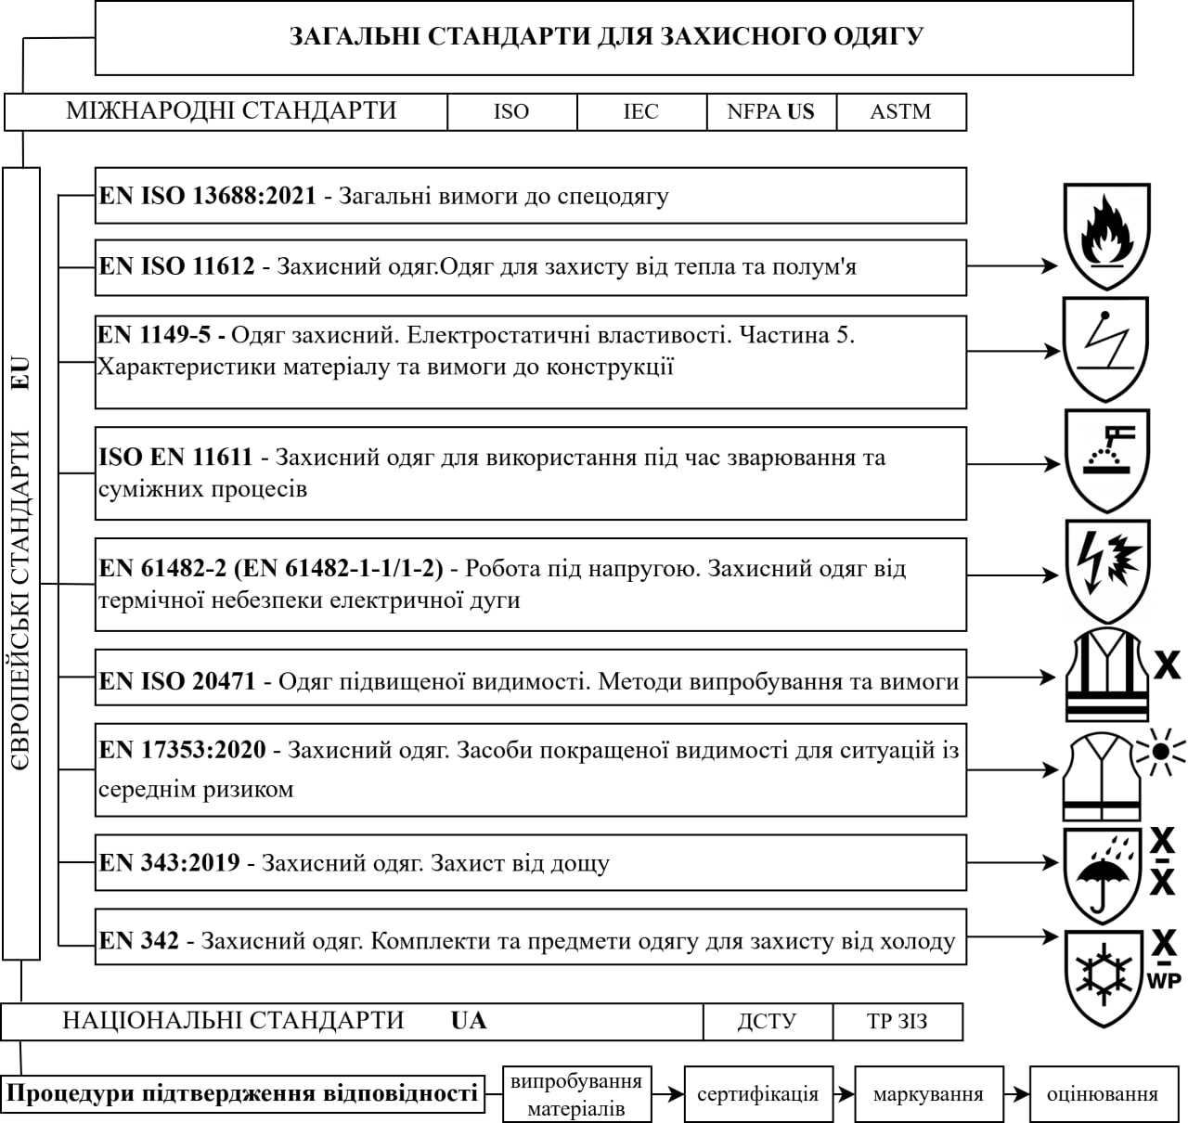
Проектування та виробництво захисного одягу для електриків здійснюється в рамках суворо регламентованої нормативної бази, яка встановлює вимоги до безпеки, функціональності, якості та надійності продукції. Умови експлуатації в електротехнічній промисловості характеризуються складним впливом електричної дуги, високих температур, електростатичних явищ, атмосферних факторів та механічних навантажень, що вимагає дотримання комплексу міжнародних, європейських та національних стандартів.
Рисунок 4.1.1 – Схема стандартів для захисного костюму електрика
Система закономірностей, що відображаються в граматиці, є фундаментальною для формування епістемологічного або рожевого процесу в проектуванні захисного костюма. Дотримання цієї нормативної системи є обов’язковими умовами забезпечення ефективності, надійності та безпеки захисного одягу для електриків.
  - Методи випробувань та критерії оцінювання якості захисного одягу для електриків згідно з міжнародними стандартами
У контексті зростаючих вимог до безпеки праці в електроенергетичній галузі, сертифікація захисного одягу набуває особливого значення. Цей процес є ключовим елементом забезпечення надійного захисту працівників від потенційних ризиків, пов'язаних з електричним струмом, тепловим впливом, механічними пошкодженнями та іншими небезпечними факторами.
Засоби індивідуального захисту (ЗІЗ) підлягають регулюванню згідно з Регламентом (ЄС) 2016/425 Європейського Парламенту та Ради від 9 березня 2016 року, що встановлює вимоги до відповідності основних принципів охорони здоров'я та безпеки працівників, які піддаються впливу одного або кількох професійних ризиків.[51] Даний Регламент визначає класифікацію небезпек, яким повинні протистояти ЗІЗ, методологію їх розміщення на ринку, а також регламентує процес розробки заявки на перевірку типу ЄС та супутньої документації. [25]
Відповідно до встановлених норм, ЗІЗ підлягають обов'язковій перевірці типу ЄС, що здійснюється уповноваженим органом. Кожен елемент захисного одягу повинен супроводжуватися вшитою етикеткою ЗІЗ та інструкцією з експлуатації, що гарантує його відповідність заявленим стандартам та основним положенням Регламенту 2016/425.
Регламент 2016/425 визначає три категорії ЗІЗ, класифіковані залежно від рівня ризику, що дозволяє диференціювати вимоги до захисних властивостей та методів випробувань.
Категорія 1 засобів індивідуального захисту (ЗІЗ) охоплює вироби, призначені для захисту від незначних ризиків, наслідки яких не спричиняють суттєвих ушкоджень здоров'ю користувача. До таких ризиків належать:
- поверхневі механічні пошкодження;
- контакт з м'якими мийними засобами або тривалий контакт з водою;
- контакт з гарячими поверхнями, температура яких не перевищує 50°C;
- пошкодження очей, спричинені впливом сонячного випромінювання (за винятком випадків, пов'язаних з прямим спостереженням за сонцем);
- погодні умови, що не характеризуються екстремальністю.
У випадку ЗІЗ першої категорії виробник самостійно здійснює процедуру сертифікації, формуючи пакет документації, що підтверджує відповідність виробу заявленій зоні захисту. До складу документації входять протоколи випробувань, технічні паспорти та маркування CE.[25] [51]
Категорія 2 засобів індивідуального захисту (ЗІЗ) включає вироби, призначені для захисту від значних небезпек, які можуть спричинити незворотні наслідки для здоров'я користувача. Дана категорія охоплює так звані «непрямі» загрози, що характеризуються потенційною можливістю завдати серйозної шкоди при неадекватному захисті. До прикладів ЗІЗ категорії 2 належать вироби:
одяг для захисту від дощу та вологи;
- одяг та взуття для захисту механічних впливів середнього рівня;
- одяг від короткочасного контакту з теплом або іскрами;
- захист від низьких температур;
- захисні щитки та окуляри для роботи з інструментами;
- засоби захисту очей та обличчя від частинок, бризок чи ультрафіолету;
- засоби захисту органів слуху.
Ці вироби, як правило, мають складнішу конструкцію та вимагають більш суворих вимог до якості матеріалів та виробництва. Процедура сертифікації ЗІЗ категорії 2 передбачає обов'язкове тестування уповноваженим органом з метою підтвердження їх відповідності європейським стандартам. Після успішного проходження випробувань уповноважений орган видає виробнику сертифікат перевірки типу ЄС, що є офіційним підтвердженням відповідності виробу встановленим вимогам. Виробник зобов'язаний забезпечити відповідність виробництва ЗІЗ категорії 2 вимогам системи управління якістю, що включає контроль якості матеріалів, виробничих процесів та готової продукції. Також, виробник повинен забезпечити можливість відстеження виробництва кожного виробу, що дозволяє оперативно виявляти та усувати можливі дефекти.[25] [51]
Категорія 3 засобів індивідуального захисту (ЗІЗ) включає вироби, призначені для захисту від серйозних, незворотних та смертельних загроз, що характеризуються високим ступенем ризику для життя та здоров'я користувача. Категорія 3 засобів індивідуального захисту високого рівня охоплює вироби:
- засоби захисту від електричної небезпеки та електричної дуги;
- засоби захисту від високих температур і полум’я;
- засоби хімічного та біологічного захисту;
- засоби для роботи у середовищах із низьким вмістом кисню або токсичними газами;
- засоби захисту від падіння з висоти;
- засоби захисту від іонізуючого випромінювання;
- засоби захисту від низьких температур екстремального рівня;
- засоби захисту органів дихання високого рівня;
- засоби проти вибухонебезпечних та вибухових середовищ.
Окрім обов'язкового тестування на відповідність європейським стандартам, що здійснюється уповноваженим органом, ЗІЗ категорії 3 підлягають обов'язковому щорічному контролю якості, що реалізується за одним з двох модулів на вибір виробника:
МОДУЛЬ C2: Контрольовані перевірки продукції через випадкові проміжки часу (відбір зразків – Додаток VII Регламенту). Цей модуль передбачає періодичний відбір зразків готової продукції для проведення незалежних випробувань, що підтверджують відповідність встановленим вимогам.
МОДУЛЬ D: Забезпечення якості виробництва (аудит системи якості – Додаток VIII до Регламенту). Цей модуль передбачає аудит системи управління якістю виробника, що гарантує стабільність виробничого процесу та відповідність готової продукції встановленим вимогам.
Усі ЗІЗ які відповідають європейським стандартам, повинні мати чітке та повне маркування, що містить інформацію про виробника, модель, стандарти відповідності та інші необхідні дані. Крім того, кожен виріб повинен супроводжуватися інструкцією з обслуговування та експлуатації, що містить детальні рекомендації щодо використання, догляду та зберігання ЗІЗ. Виробник ЗІЗ категорії 3 несе особливу відповідальність за забезпечення безпеки користувачів, окрім обов'язкових процедур сертифікації та контролю якості, виробник повинен здійснювати постійний моніторинг якості матеріалів, виробничих процесів та готової продукції, а також забезпечувати можливість відстеження виробництва кожного виробу, гарантуючи таким чином максимально надійний і безпечний захист у найскладніших умовах експлуатації.[25] [51]
Дослідження ергономічності захисного одягу є критично важливим для забезпечення комфорту та безпеки працівників, що особливо актуально в умовах впливу високих температур, відкритого полум'я та інших небезпечних факторів. Ергономічні характеристики одягу безпосередньо впливають на продуктивність праці, знижують ризик травматизму та покращують загальне самопочуття працівників. Основні аспекти досліджень ергономічності включають аналіз комфорту та свободи рухів, вентиляцію та тепловий комфорт, вагу та розподіл навантаження, зручність одягання та зняття, сумісність з іншими засобами індивідуального захисту, а також довговічність та зносостійкість.
Дослідження ергономічності захисного одягу включають аналіз рухів працівників, випробування матеріалів, опитування працівників та моделювання з використанням комп'ютерних технологій. Результати цих досліджень використовуються для розробки та вдосконалення захисного одягу, що забезпечує максимальний комфорт та безпеку працівників.
Стандарт EN ISO 13688 встановлює загальні вимоги до ергономіки, безпеки, розмірів, зносу, сумісності та маркування захисного одягу. Цей стандарт є основою для оцінки ергономічних характеристик захисного одягу та забезпечує відповідність продукції встановленим вимогам. При стандартизації виріб піддаються відповідним позначкам що характеризують норму до якої вони відповідають.[54] (додаток Г, рисунок 1-4)
Удосконалення процесу проектування спеціального захисного костюма вимагає суворого дотримання нормативно-правової бази та міжнародних стандартів, що є незамінною умовою забезпечення його експлуатаційної надійності та безпеки. Відповідність вимогам до конструктивного рішення, у поєднанні з використанням сертифікованих багатофункціональних матеріалів, забезпечує стандартизацію кінцевого виробу, що є критичним фактором для його допуску до промислової експлуатації.

    - Встановлення відповідності вогнестійких властивостей EN ISO 11612 та EN ISO 11611
Вимоги до експлуатаційних характеристик захисного одягу, призначеного для захисту тіла людини від термічного впливу або дії відкритого полум'я, є Міжнародний стандарт EN ISO 11612:2016 (Одяг захисний. Одяг для захисту від тепла та полум'я). Даний стандарт не регламентує вимоги до засобів захисту рук, щодо захисту голови та ніг, EN ISO 11612 поширюється виключно на такі елементи захисного одягу, як гетри, капюшони та бахіли. У випадку капюшонів, стандарт не встановлює вимоги до інтегрованих масок та дихальних апаратів.[52]
Вимоги, визначені стандартом EN ISO 11612, застосовуються до захисного одягу, який використовується в широкому спектрі виробничих процесів, де існує необхідність у використанні одягу з обмеженим поширенням полум'я та потенційним ризиком впливу теплового випромінювання, конвективного тепла, контактного тепла або бризок розплавленого металу. Важливо, що даний стандарт не поширюється на захисний одяг, регламентований іншими міжнародними стандартами, зокрема, одяг для пожежогасіння (EN 469) або одяг для зварювальних робіт (EN ISO 11611). Характеристики захисного одягу, що відповідають вимогам стандарту EN 11612, визначаються за шістьма основними показниками. (таблиця 4.2.1)
Таблиця 4.2.1 – Показників ефективності захисного одягу від тепла та полум'я
Показники | Характеристика показників
A: Поширення полум'я | A1: Поширення полум'я по поверхні матеріалу.  A2: Поширення полум'я по краю матеріалу.
B: Конвективна теплостійкість | Вимірюється часом стійкості до конвективного тепла (у секундах)  B1: 4,0 с ≤ B1 < 10,0 с.  B2: 10,0 с ≤ B2 < 20,0 с.  B3: 20,0 с ≤ B3
C: Стійкість до теплового випромінювання: | Вимірюється часом стійкості до теплового випромінювання (у секундах).  C1: 7,0 с ≤ C1 < 20,0 с.  C2: 20,0 с ≤ C2 < 50,0 с.  C3: 50,0 с ≤ C3 < 95,0 с.  C4: 95,0 с ≤ C4.
D: Стійкість до бризок розплавленого алюмінію | Вимірюється масою відторгнутого розплавленого алюмінію (у грамах).  D1: 100 г ≤ D1 < 200 г.  D2: 200 г ≤ D2 < 350 г.  D3: 350 г ≤ D3.
E: Стійкість до бризок розплавленого чавуну | Вимірюється масою відторгнутого розплавленого чавуну (у грамах).  E1: 60 г ≤ E1 < 120 г.  E2: 120 г ≤ E2 < 200 г.  E3: 200 г ≤ E3.
F: Контактна термостійкість | Вимірюється часом стійкості до контактного тепла (у секундах).  F1: 5,0 с ≤ F1 < 10,0 с.  F2: 10,0 с ≤ F2 < 15,0 с.  F3: 15 с ≤ F3.
Випробування, передбачені стандартом EN ISO 11612, охоплюють комплекс методів оцінювання термостійкості матеріалів захисного одягу, що дозволяє визначити їхню ефективність у різних режимах теплового впливу.
Випробування на обмежене поширення полум’я (Код A1/A2) спрямоване на визначення здатності матеріалу протистояти займанню при короткочасному контакті з відкритим полум’ям. Код A1 передбачає оцінку займистості під час підпалення поверхні матеріалу, тоді як A2 визначає поведінку матеріалу при підпалюванні його краю. Методика випробування полягає в тому, що полум’я прикладається до поверхні або краю зразка протягом 10 секунд, після чого оцінюється реакція матеріалу. Випробування вважається успішним, якщо матеріал не продовжує горіти після усунення джерела полум’я, не демонструє післясвітіння тривалістю понад 2 секунди, не утворює отворів і не виділяє крапель розплавленого матеріалу. Таким чином, цей тест дозволяє визначити первинну реакцію текстильних структур на дію відкритого полум’я та встановити їхню базову вогнестійкість.[60] 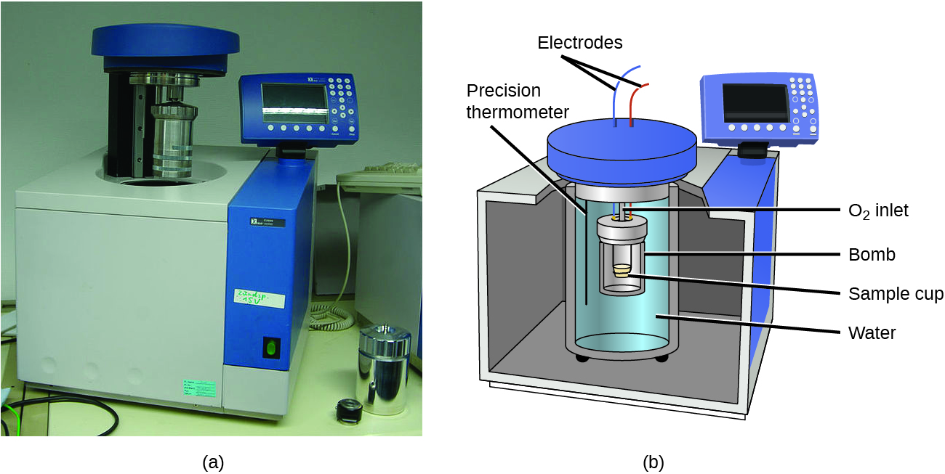
а
б
Рисунок 4.2.1 – (а) Калориметр бомби використовується для вимірювання тепла, виробленого реакціями, що включають газоподібні реагенти або продукти, такі як згоряння. (b) Реагенти містяться в газонепроникній «бомбі», яка занурена у воду та оточена ізоляційними матеріалами.[62]
Випробування на стійкість до конвективного тепла (Код B) оцінює здатність матеріалу протидіяти теплопередачі від гарячих газів або полум’я. Зразок розміщується над полум’ям, а на зворотному боці встановлюється калориметр, який фіксує час, необхідний для підвищення температури на 24 °C. Результати класифікуються за рівнями: B1 — від 4 до <10 секунд, B2 — від 10 до <20 секунд, B3 — ≥20 секунд, що відображає ступінь термічного опору матеріалу.[62] (рисунок 4.2.1)
Випробування на вплив променистого тепла (Код C) визначає поведінку матеріалу під дією інтенсивного теплового потоку 20 кВт/м². Показник часу, необхідного для підвищення температури на калориметричній пластині до +24 °C, дозволяє встановити рівень стійкості матеріалу до променистого тепла. Класифікація включає чотири рівні: C1 — від 7 до <20 секунд, C2 — від 20 до <50 секунд, C3 — від 50 до <95 секунд, C4 — ≥95 секунд.
Випробування на стійкість до бризок рідкого алюмінію (Код D) моделює дію розплавленого металу на поверхню матеріалу. На зразок, розміщений над субстратом, що імітує шкіру, виливають чітко визначену масу рідкого алюмінію. Після випробування підкладкова мембрана не повинна зазнати жодних пошкоджень. Рівні класифікації становлять: D1 – 100–<200 г, D2 – 200–<350 г, D3 – ≥350 г.
Випробування на стійкість до бризок рідкого заліза (Код E) є методично аналогічним до попереднього тесту, але використовує розплавлене залізо. На нижньому боці зразка розміщується ПВХ-плівка, яка імітує шкіру, і будь-які ознаки пошкодження після впливу металевих бризок є неприпустимими. Класифікація передбачає рівні: E1 – 60–<120 г, E2 – 120–<200 г, E3 – ≥200 г.
Випробування на стійкість до контактного тепла (Код F) визначає здатність матеріалу протистояти прямому контакту з нагрітою поверхнею температурою 250 °C. Показником є час, необхідний для підвищення температури калориметричної пластини на 24 °C. Класифікація включає: F1 — 5–<10 секунд, F2 — 10–<15 секунд, F3 — ≥15 секунд.[52]
У сукупності ці методи випробувань забезпечують комплексну науково обґрунтовану оцінку термічної поведінки матеріалів, що дозволяє визначити їх придатність до використання в умовах інтенсивного або екстремального теплового навантаження.
Міжнародний стандарт EN ISO 11611 встановлює мінімальні вимоги до експлуатаційних характеристик засобів індивідуального захисту, призначених для використання під час зварювальних робіт та інших технологічних процесів із подібними ризиками. [53] Відповідно до класифікації ЗІЗ, продукція, що відповідає вимогам EN ISO 11611, належить до категорії 2, оскільки призначена для захисту від значних небезпек, зокрема від бризок розплавленого металу, короткочасного впливу відкритого полум’я, теплового випромінювання від зварювальної дуги, а також для мінімізації ризику ураження електричним струмом при випадковому контакті зі струмовідними частинами під напругою. Область застосування стандарту охоплює такі елементи захисного одягу, як капюшони, фартухи, рукави та гетри, що забезпечують захист верхньої частини тіла, голови та нижніх кінцівок. Засоби захисту рук до сфери дії стандарту не входять і повинні підбиратися згідно з іншими нормативними документами.
Стандарт визначає два класи захисту, диференційовані за рівнем інтенсивності потенційних небезпек:
- Клас 1 – забезпечує захист за умов низького рівня ризику, характерного для зварювальних процесів із мінімальним розбризкуванням металу та невисоким тепловим навантаженням;
- Клас 2 – призначений для умов підвищеного ризику, що супроводжуються інтенсивним розбризкуванням металу та високим рівнем теплового випромінювання. [53]
Для досягнення повноцінного захисту користувачів у процесі зварювання необхідне одночасне застосування додаткових ЗІЗ (для голови, обличчя, рук та ніг), що відповідають спеціалізованим стандартам.
Для визначення відповідності одягу певному класу захисту застосовується комплекс випробувань:
- випробування на поширення полум’я (A1/A2) визначає займистість матеріалу при короткочасній дії полум’я на поверхню (A1) або на край матеріалу (A2), це випробування дозволяє оцінити первинну реакцію матеріалу на контакт з джерелом займання;
- випробування на стійкість до бризок розплавленого металу оцінюється кількість крапель розплавленого металу, після контакту з якими температура на зразку зростає до критичного рівня клас 1: ≥ 15 крапель та клас 2: ≥ 25 крапель; отримані показники відображають здатність матеріалу відводити чи абсорбувати теплове навантаження без перегріву.
- випробування на теплопередачу визначає час, необхідний для передачі певної кількості теплової енергії через матеріал, тест оцінює ефективність теплозахисного бар’єра одягу при експозиції до променистого або конвективного тепла;
- випробування на електричний опір передбачає вимірювання електричного опору зразка при впливі напруги 100 В, це зумовить ймовірність ураження електричним струмом у випадку короткочасного контакту з низьковольтними провідниками під час зварювальних робіт.
Процеси електродугового зварювання супроводжуються інтенсивним ультрафіолетовим випромінюванням діапазонів A, B і C, яке здатне спричиняти ушкодження шкіри, аналогічні до сонячних опіків. Тому користувачам рекомендується регулярно перевіряти стан захисного одягу на предмет втрати захисних властивостей, а також контролювати власний стан шкіри. У разі появи симптомів ураження необхідне застосування додаткових або більш стійких шарів матеріалу, включно зі шкіряними елементами. [63]
Стандарт EN ISO 11611 встановлює чіткі, науково обґрунтовані критерії, що забезпечують належний рівень захисту для працівників, залучених до зварювальних та споріднених процесів, із урахуванням характеру та інтенсивності потенційних ризиків.

    - Встановлення відповідності антистатичних властивостей EN 1149-5 та IEC 61482-2
Європейський стандарт EN 1149 (Одягу захисного. Електростатичні властивості) представляє собою комплекс нормативних документів, що визначають електростатичні властивості матеріалів та захисного одягу, призначеного для запобігання небезпечним електростатичним розрядам. Цей стандарт встановлює вимоги до електропровідного одягу, який у поєднанні з відповідним електропровідним взуттям формує елемент цілісної системи заземлення. Така система мінімізує накопичення електростатичного заряду, запобігаючи виникненню іскор та, відповідно, можливим вибухам.[61] Стандарт EN 1149 складається з кількох частин, кожна з яких регламентує окремі аспекти електростатичних властивостей матеріалів та одягу. (таблиця)
Таблиця 4.2.2.1 – Частини стандарту захисного одягу з електростатичними властивостями
Методи випробування | Опис | Значення відповідності
EN 1149-1  поверхневий опір | Вимірює поверхневий опір, визначаючи, як поверхня тканини чинить опір розсіюванню заряду | поверхневий опір ≤ 2,5x10⁹ Ом
EN 1149-2  електричний опір | Процедури вимірювання вертикального опору зразка матеріалу, вертикальний опір має схильності тканини пропускати заряд крізь товщину матеріалу | електричний опір > 105 Вт
EN 1149-3  розпад заряду | Демонструє здатність тканини одягу розсіювати електростатичний заряд з усієї його поверхні | поверхневий опір ≤ 2,5x10⁹ Ом
EN 1149-4  метод випробування одягу | Метод випробування для готового виробу (одягу), але фактично не завершена | ще не опубліковано
EN 1149-5  вимоги до продуктивності | На основі результатів випробувань, проведених у частинах 1–3, для розробки вимог до експлуатаційних характеристик антистатичного одягу | t₅₀ ≤ 4s або S > 0,2;  або поверхневий опір ≤ 2,5x10⁹ Ом

Частина EN 1149-5 встановлює вимоги до матеріалів та конструктивних рішень захисного одягу, призначеного для розсіювання електростатичного заряду у складі заземленої системи. Основною метою застосування такого одягу є попередження іскроутворення, здатного спричинити займання або вибух у вибухонебезпечних чи легкозаймистих атмосферах. Водночас стандарт не передбачає захисту від струму промислової частоти, не виконує функцій ізоляційного засобу, не гарантує ефективності у середовищах, збагачених киснем або надзвичайно легкозаймистих атмосферах, а також не поширюється на захисні вироби для рук та взуття. Для забезпечення коректного функціонування антистатичного одягу, сертифікованого за EN 1149-5, необхідним є повне заземлення користувача—зазвичай через провідне взуття або інші провідні елементи системи—а також стійкий контакт матеріалу одягу зі шкірою з метою підтримання належного рівня електростатичного розсіювання.[55]
У випадку використання багатошарових матеріалів (наприклад, ламінованих структур чи матеріалів із підкладкою) стандартом передбачено, що всі шари повинні відповідати вимогам щодо електростатичного розсіювання, або ж необхідний рівень провідності має забезпечуватися виключно зовнішнім шаром. Якщо ж зовнішній шар не відповідає встановленим критеріям, сумарна товщина внутрішніх шарів, які не володіють здатністю до дисипації заряду, не повинна перевищувати 2 мм. За наявності у структурі матеріалу провідних ниток, відстань між ними не може перевищувати 10 мм у будь-якому напрямку, що гарантує однорідність та стабільність процесу розсіювання електростатичного заряду.[61]
До конструктивних обмежень також належить вимога, щоб усі елементи одягу, які не мають антистатичних властивостей, у процесі нормального використання (включаючи рух, згинання та деформації під час роботи) залишалися повністю покритими антистатичним матеріалом. Металеві та інші провідні компоненти — такі як блискавки, ґудзики чи декоративні елементи — допускаються лише за умови повного накриття їх зовнішнім антистатичним шаром. Тонкі непровідні елементи, зокрема відбивні стрічки або емблеми, дозволені до застосування, проте повинні бути жорстко зафіксовані на одязі та не передбачати можливості зняття. Важливою умовою є також інтеграція антистатичного одягу до цілісної заземленої системи, що потребує використання провідного взуття або інших засобів, здатних забезпечити постійне електричне з’єднання з землею.[55] Вимоги EN 1149 спрямовані на формування комплексу конструктивно-технологічних рішень, які мінімізують ризик електростатичного запалювання у вибухонебезпечних середовищах.
Захисний одяг, сертифікований за стандартом IEC/EN 61482-2, призначений для мінімізації термічних ризиків, що виникають унаслідок дії електричної дуги. Основна функція такого одягу полягає у запобіганні утворенню опіків другого ступеня шляхом ізоляції користувача від інтенсивного теплового випромінювання, полум’я, бризок розплавленого металу та впливу високих температур. Для забезпечення повноцінного рівня захисту необхідне застосування комплексної системи індивідуального захисту, яка, окрім одягу (куртки та штанів або комбінезона), включає захисний шолом із дугостійким щитком, рукавиці, взуття та, за потреби, додаткові засоби захисту. Багатошарові конструкції тканин значно підвищують відбивну та теплоізоляційну спроможність комплекту, збільшуючи рівень дугового захисту.
Електрична дуга є екстремально небезпечним фізичним явищем із надзвичайно високим тепловим та механічним впливом. Температура стовпа дуги може перевищувати 9000 °C, що майже удвічі більше, ніж температура поверхні Сонця. Струм короткого замикання часто сягає кількох кілоампер, супроводжуючись різким збільшенням тиску, утворенням ударної хвилі та розкиданням розплавленого металу. Подібні процеси становлять критичну небезпеку для людини: окрім термічних опіків, можливі ураження електричним струмом, акустичні травми внаслідок ударної хвилі, ушкодження шкіри та очей від інтенсивного ультрафіолетового випромінювання, а також хімічні ураження токсичними продуктами горіння. EN 61482-2 фокусується на забезпеченні захисту від термічних небезпек, залишаючи питання електричної ізоляції поза своєю сферою дії. Одяг цього типу не є електроізоляційним, а тому не призначений для прямої роботи під напругою.[60]
Стандарт IEC 61482-2 базується на двох методах випробувань, призначених для комплексної оцінки ефективності матеріалів та готового одягу:
- Метод відкритої дуги (EN 61482-1-1): цей метод визначає тепловий показник ефективності дуги — ATPV (Arc Thermal Performance Value) або, за потреби, EBT50 (Energy Breakopen Threshold). Під час випробування матеріал опромінюється електричною дугою відкритого типу, а отримане значення ATPV характеризує рівень теплової енергії (у кал/см²), який матеріал здатний поглинути до моменту, коли існує 50% імовірність формування опіку другого ступеня. Метод моделює реалістичний дуговий розряд і дозволяє оцінити поведінку матеріалу при динамічному тепловому навантаженні;
- Метод випробувань в обмеженому просторі (EN 61482-1-2): «box-test» передбачає вплив електричної дуги всередині замкненої камери, що імітує специфічні сценарії дугового замикання на рівні грудей працівника. Оцінюваними параметрами є ступінь теплоізоляції, імовірність опіку другого ступеня та стійкість матеріалу до вторинних ефектів дугового удару. (таблиця 4.2.2.2)
Таблиця 4.2.2.2 – Параметри випробовування методики «box-test»
Клас захисту | Тривалість впливу, с | Струм короткого замикання, кА | Енергія дуги, кДж | Питома енергія впливу кДж/м²
Клас 1 | 0,5 с | 4 кА | ≈ 158 кДж | ≈ 135 кДж/м²
Клас 2 | 0,5 с | 7кА | ≈ 318 кДж | ≈ 423 кДж/м²
Ці класи дозволяють узгодити реальні виробничі ризики з вимогами до захисного одягу та забезпечити прогнозовану поведінку матеріалів у разі дугового замикання. Ефективність захисного одягу згідно з EN 61482-2 полягає у здатності мінімізувати термічний вплив електричної дуги, зменшити імовірність опіку другого ступеня, запобігти займанням тканини та забезпечити збереження цілісності матеріалу під дією критично високих температур. Водночас стандарт охоплює лише теплові небезпеки, тоді як електричний, акустичний, ультрафіолетовий та токсичний фактори дуги потребують додаткових засобів індивідуального захисту та технічних заходів безпеки.[57]

    - Встановлення відповідності світло відбивних властивостей EN 20471 та EN 17353
Стандарт EN ISO 20471 встановлює вимоги до захисного одягу, призначеного для візуального сигналізування користувача у світлий та темний час доби. Основною функцією такого одягу є забезпечення однозначної видимості працівника для операторів транспортних засобів і машин у різних умовах освітлення, погоди та контрастності навколишнього середовища.
Одяг EN ISO 20471 належить до категорії ризику II, що передбачає використання його у середовищах з підвищеною небезпекою непомічення працівника. Клас видимості позначається цифрою біля піктограми та залежить від мінімальної площі флуоресцентного фонового матеріалу та ретрорефлективних елементів.[10] (таблиця 4.2.3.1)
Таблиця 4.2.3.1 – Мінімальні площі матеріалів для кожного класу
 | 3 клас | 2 клас | 1 клас
Світловідбваючі тасьма | 0,20 м² | 0,13 м² | 0,10 м²
Флуоресцентний матеріал | 0,80 м² | 0,50 м² | 0,14 м²
Стандарт встановлює три рівні ризику — високий, середній та низький, на основі яких визначаються класи одягу підвищеної видимості. До класу 1 належить одяг, призначений для умов із низьким рівнем небезпеки, зокрема роботи в зонах з обмеженим рухом техніки. Клас 2 відповідає середньому рівню ризику й застосовується під час виконання робіт поблизу помірного транспортного потоку. Клас 3 призначений для умов високого ризику, що включають роботу в темряві, за несприятливих погодних умов (туман, дощ) або поблизу швидкісного транспорту, де необхідна максимальна видимість працівника. Стандарт EN ISO 20471 використовує єдиний числовий показник (x), що визначає клас одягу. [58]
Вимоги до ретрорефлективних елементів і флуоресцентних матеріалів (світловідбваючі тасьма) у складі одягу підвищеної видимості спрямовані на забезпечення стабільної візуальної ідентифікації користувача в умовах денного та нічного освітлення. Ретрорефлективні смуги повинні мати мінімальну ширину 50 мм, розташовуватися під кутом не більше ±20° до горизонталі та забезпечувати безперервність відбиття світла: максимальна довжина одиничного розриву не може перевищувати 50 мм, а сумарна довжина розривів — 100 мм навколо тулуба та 50 мм на рукавах або штанинах. Крім того, розміщення смуг повинно забезпечувати кругову видимість, а їх відстань від нижнього краю виробу має бути не меншою за 50 мм.[58]
Флуоресцентний матеріал, відповідальний за покращення видимості у денний час, повинен охоплювати тулуб та кінцівки з мінімальною шириною суцільної ділянки не менше 5 см. Допускаються локальні перерви, спричинені нанесенням ретрорефлективних смуг, за умови дотримання загальної рівномірності покриття. Розподіл флуоресцентного матеріалу на передній і задній частинах виробу має відповідати пропорції 50% ± 10%, що забезпечує балансовану видимість у всіх напрямках. У комплексі ці вимоги гарантують оптимальну ефективність одягу підвищеної видимості в умовах різної інтенсивності освітлення та ризиків.
Стандарт EN 17353 регламентує вимоги до одягу підвищеної видимості, призначеного для використання в умовах помірного ризику. На відміну від одягу підвищеної видимості, сертифікованого згідно з EN ISO 20471, одяг, що відповідає стандарту EN 17353, пропонує ширший спектр кольорів флуоресцентних матеріалів.[59] Доступні кольори включають зелений, жовтий, помаранчевий, червоний та рожевий, а також їх комбінації, такі як жовто-помаранчевий та помаранчево-червоний. Стандарт EN 17353 визначає мінімальні вимоги до площі поверхні флуоресцентних матеріалів та ретрорефлективних елементів, а також вимоги до конструкції трьох типів виробів:
Тип A: призначений для використання в денний час, одяг типу A характеризується мінімальною площею флуоресцентного матеріалу.
Тип B: призначений для використання в нічний час, одяг типу B повинен відповідати одному з наступних вимог:
- тип B1: наявність ретрорефлективних елементів, що вільно звисають;
- тип B2: наявність знімних або постійно прикріплених ретрорефлективних елементів на штанинах та рукавах одягу з довгими рукавами;
- тип B3: відповідність мінімальним вимогам до площі ретрорефлективного матеріалу та наявність ретрорефлективної стрічки на корпусі та штанинах/рукавах.
Тип AB: Призначений для використання в денний, сутінковий та нічний час. Одяг типу AB повинен містити як флуоресцентні, так і ретрорефлективні матеріали, або матеріали, що поєднують обидві властивості.
Стандарти EN ISO 20471 та EN 17353 регламентують вимоги до видимості засобів індивідуального захисту залежно від рівня ризику на робочому місці. У межах виконання кваліфікаційної роботи було здійснено розрахунок і проведено випробування на відповідність світловідбивних характеристик чоловічої захисної куртки вимогам зазначених стандартів. Метою дослідження було визначення відповідності виробу нормам щодо мінімальної площі світловідбивних елементів та можливості його класифікації за EN ISO 20471.
Для коректного розрахунку площі світловідбивних елементів та флуоресцентних матеріалів, виріб необхідно розкласти на рівній поверхні, забезпечивши відсутність складок та деформацій, що можуть спотворити результати вимірювань. Після вимірювання площі кожного елемента флуоресцентного матеріалу отримані значення порівнюються з вимогами стандарту EN ISO 20471 для кожного класу видимості (клас 1, 2 або 3). Оскільки досліджуваний виріб містить лише світловідбивну тасьму шириною 50 мм, розрахунок площі здійснюється шляхом сумування площ усіх її частин, розташованих на пілочці, спинці та рукавах виробу. Вимірювання площі світловідбивних та флуоресцентних матеріалів здійснюється на найменшій ділянці виробу та на найменшому розмірі, що підлягає сертифікації, з метою забезпечення відповідності мінімальним вимогам стандарту.[58]
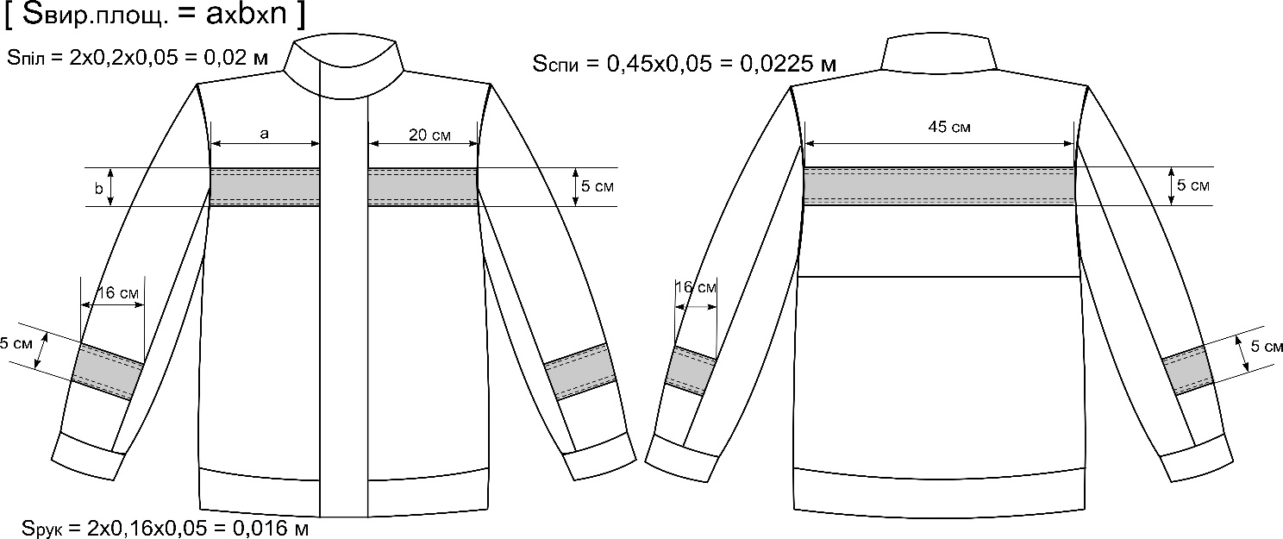
Рисунок 4.2.3.1 – Послідовність розрахунку плоші світловідбивних елемкнтів на чоловічій захисній куртці
Формула по вираховування площі світловідбивних елементів:
[ S_{вир.площа} = a×b×n ] (м²)
де: a – довжина елементу; b – ширина елементу; n – кількість елементів
Формула вираховування суми всіх площін на виробі:
[ S = S _{піл} + S _{рук} + S _{спин} ] (м²)
де: S _{піл} – площа всіх елементів на пілочці; S _{рук} – площа всіх елементів рукава; S _{спин} – площа елементів на спинці.
S = 0,02+0,016+0,0225 = 0,0585 м²
Згідно з вимогами стандарту EN ISO 20471, мінімальна площа поверхні світловідбивних матеріалів для першого класу видимості становить 0,10 м². Результати проведених розрахунків показали, що площа світловідбивних елементів на досліджуваному виробі становить 0,0585 м², що є меншим за встановлену норму. Таким чином, виріб не може бути класифікований як одяг першого класу видимості за площею світловідбивних елементів (0,0585 м² < 0,10 м²). (рисунок 4.2.3.1)

  - Процедура підтвердження відповідності костюму захисного для електриків вимогам стандартів та технічних регламентів
Процедура підтвердження відповідності захисного костюма для електриків є обов’язковою складовою системи забезпечення безпеки праці та спрямована на встановлення відповідності виробу вимогам чинних стандартів, технічних регламентів і нормативно-правових актів у сфері охорони праці. Захисний одяг, виготовлений з антистатичних та вогнестійких матеріалів, належить до засобів індивідуального захисту підвищеного рівня ризику, що зумовлює необхідність комплексної, поетапної та об’єктивної оцінки його захисних, експлуатаційних та ергономічних характеристик. Підтвердження відповідності захисного костюма для електриків здійснюється на основі системного підходу та включає сукупність взаємопов’язаних процедур, які охоплюють етапи проєктування, випробування, оцінювання умов експлуатації та документального підтвердження встановлених показників. [64]
Комплексна процедура перевірки забезпечує відповідність спеціального одягу встановленим нормам та гарантує належний рівень захисту працівників під час виконання їхніх професійних обов'язків. (рисунок 4.3.1)
Ключовим етапом процедури підтвердження відповідності захисного костюма для електриків є проведення лабораторних випробувань матеріалів і готового виробу, які здійснюються в акредитованих випробувальних центрах із застосуванням стандартизованих методикам. У процесі випробувань оцінюються показники вогнестійкості, антистатичних властивостей і механічної міцності матеріалів та швів. Дослідження виконуються відповідно до вимог гармонізованих європейських і міжнародних стандартів, що забезпечує об’єктивність і достовірність результатів та є підставою для подальшої сертифікації виробу.[54]
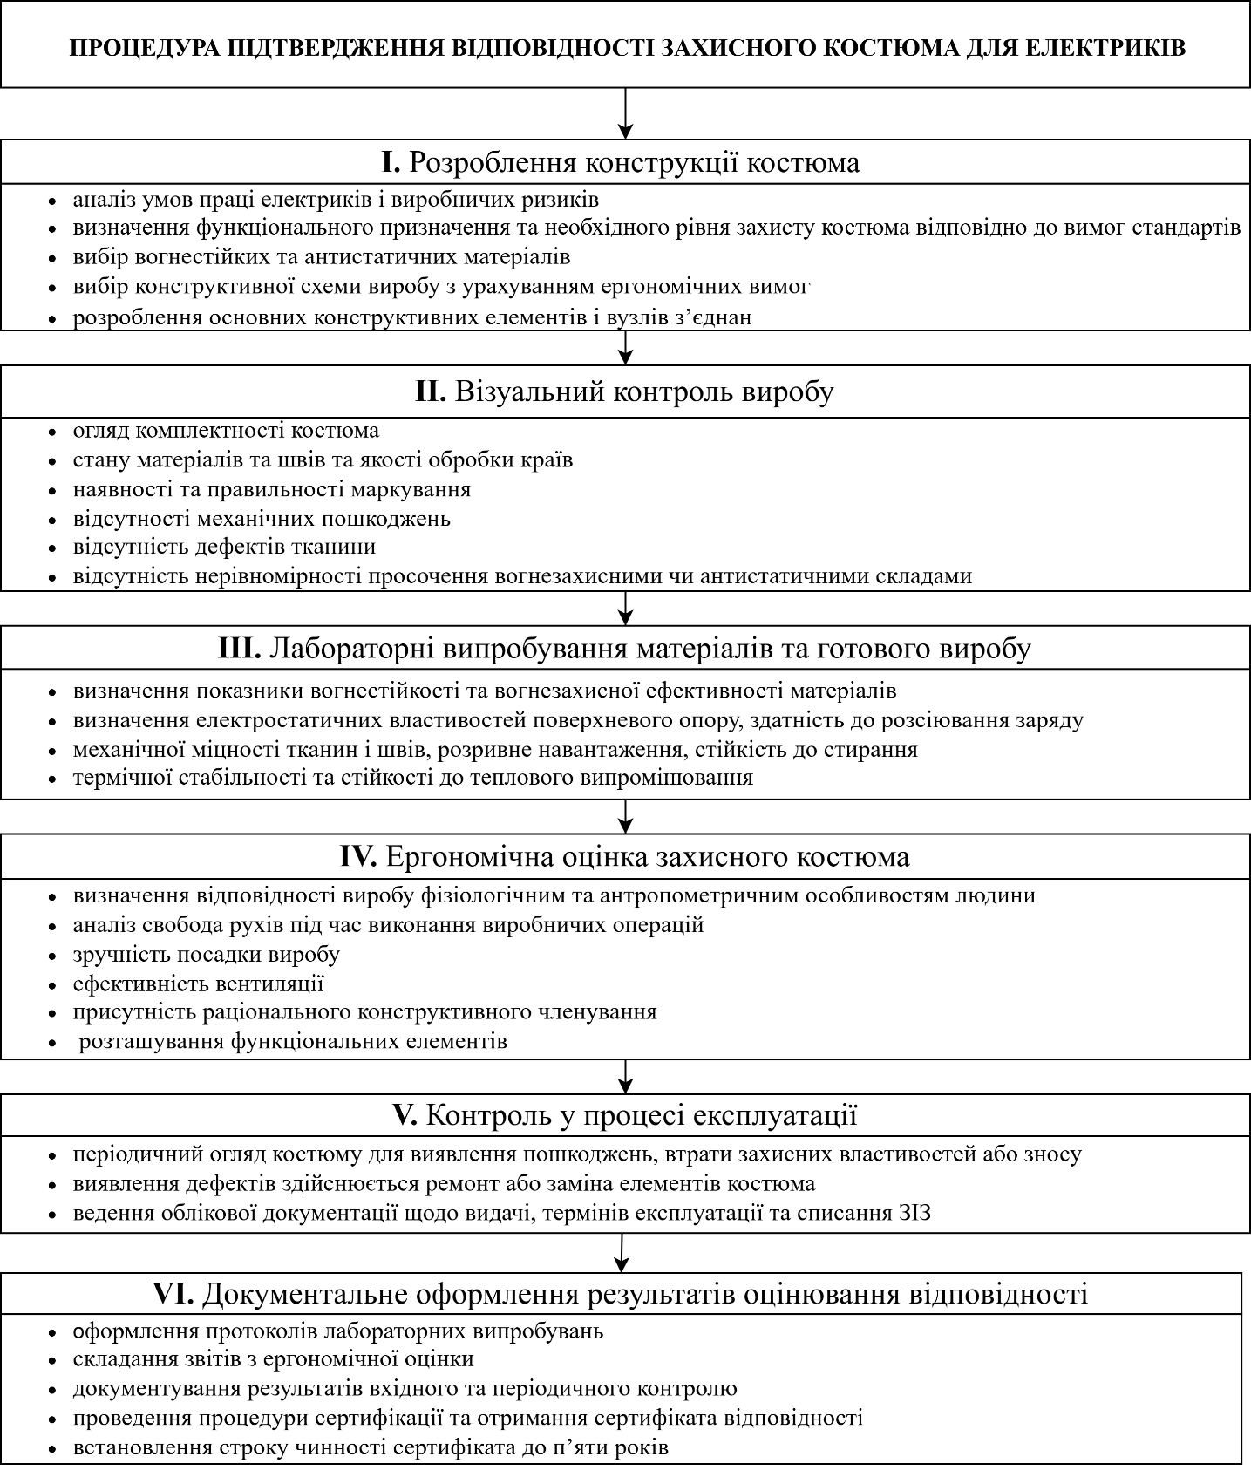
Важливим елементом системи підтвердження відповідності є встановлення нормативного строку експлуатації захисного костюма. Антистатичний і вогнестійкий спеціальний одяг має обмежений термін служби, який зазвичай становить 12–36 місяців, а за нормальних умов використання — близько 24 місяців. За робіт у підвищено небезпечних умовах термін експлуатації може скорочуватися до 6–12 місяців.
Рисунок 4.3.1 – Схема процедура підтвердження відповідності захисного костюма для електриків
Безпека використання забезпечується регулярним контролем технічного стану костюма, що включає візуальний огляд перед кожним використанням та періодичну перевірку не рідше одного разу на шість місяців. Значний вплив на збереження захисних властивостей має кількість циклів прання, допустима норма яких для вогнестійких та антистатичних матеріалів становить 25–50 циклів. Поєднання лабораторних випробувань, регламентованих строків експлуатації та систематичного контролю забезпечує стабільність захисних властивостей і належний рівень безпеки електротехнічного персоналу.

  - Вимоги щодо догляду, експлуатації та збереження функціональних властивостей захисного костюму
Захисні костюми для електриків, виготовлені з антистатичних та вогнезахисних матеріалів, вимагають суворого дотримання регламентованих вимог до експлуатації, догляду та зберігання. Недотримання цих вимог може призвести до передчасної деградації матеріалів, втрати захисних функцій, зниження безпеки персоналу та невідповідності виробу чинним нормативним документам у сфері охорони праці.[54] (таблиця 4.4.1)
Вогнезахисні властивості матеріалів захисних костюмів оцінюються відповідно до стандарту ISO 15025 «Захисний одяг — Захист від полум'я — Метод випробування на обмежене поширення полум'я», який встановлює методи випробування текстильних матеріалів на обмежене поширення полум'я. Згідно з ISO 15025, матеріали повинні демонструвати стабільні показники вогнестійкості як до, так і після багаторазових циклів прання та старіння. Це вимагає дотримання рекомендованих виробником режимів догляду, оскільки агресивні мийні засоби, високі температури прання або механічні пошкодження тканини можуть негативно вплинути на здатність матеріалу відповідати вимогам випробування на обмежене поширення полум'я. Для збереження сертифікованих властивостей захисного костюма під час експлуатації необхідно забезпечити щадні умови прання, уникати використання відбілювачів, пом'якшувачів тканини та інших хімічних речовин, які можуть порушити структуру волокон або знизити їх вогнезахисну та антистатичну ефективність.
Таблиця 4.4.1 – Вимоги щодо експлуатації захисного костюма для електриків
Знак використання | Правила експлантації захисного костюму
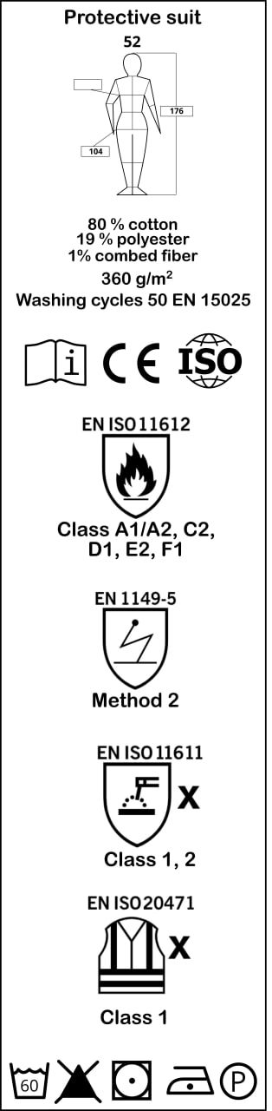 | - Захисний костюм повинен використовуватися виключно за функціональним призначенням і відповідно до класу захисту, встановленого нормативною та технічною документацією виробу;  - Перед кожним використанням необхідно здійснювати візуальний огляд костюма з метою виявлення механічних пошкоджень, порушення цілісності тканини, швів або елементів фурнітури;  - Забороняється експлуатація захисного костюма у разі наявності порізів, проколів, опіків, значного зношення або інших дефектів, що можуть знизити його захисні властивості;  - Захисний костюм повинен експлуатуватися у поєднанні з іншими засобами індивідуального захисту (діелектричні рукавиці, взуття, каски тощо) відповідно до характеру виконуваних електротехнічних робіт;  - Під час використання костюма необхідно уникати контакту з агресивними хімічними речовинами, маслами, розчинниками та легкозаймистими рідинами, якщо це не передбачено характеристиками матеріалу;  - У процесі експлуатації забороняється самовільна модифікація конструкції костюма, зокрема укорочення рукавів, заміна фурнітури або перешивання окремих елементів;  - Забороняється сушіння захисного костюма на відкритому вогні, обігрівальних приладах або поблизу джерел інтенсивного теплового випромінювання;  - Експлуатація костюма повинна здійснюватися з дотриманням установленого терміну служби, визначеного виробником та підтвердженого сертифікацією;  - У разі виникнення надзвичайних ситуацій (іскрові розряди, коротке замикання, локальний термічний вплив) костюм підлягає позаплановій перевірці або негайному вилученню з експлуатації.
Під час експлуатації заборонено використовувати захисний костюм у разі пошкодження, зносу або локальних дефектів текстильного полотна, оскільки навіть незначні нерівності поверхні матеріалу можуть призвести до локального займання або посилення поширення полум'я, що суперечить вимогам ISO 15025. Особливу увагу слід приділяти цілісності швів, кріплень та ділянок підвищеного механічного навантаження.
Захисний костюм слід зберігати в сухих, чистих приміщеннях, захищених від прямих сонячних променів, джерел тепла та хімічно активних речовин. Тривалий вплив ультрафіолетового випромінювання або агресивного середовища може призвести до деградації волокон і, як наслідок, до погіршення характеристик обмеженого поширення полум'я, зазначених у стандарті ISO 15025.
Дотримання вимог щодо догляду, експлуатації та зберігання захисного костюма є важливою умовою для збереження його вогнестійких та антистатичних властивостей, підтверджених випробуваннями ISO 15025, та забезпечення належного рівня безпеки електротехнічного персоналу протягом усього терміну служби виробу.[54] [65]

Висновок по розділу
У розділі проведено комплексне дослідження особливостей процедури підтвердження відповідності захисного одягу для електриків вимогам міжнародних та національних нормативних документів. Встановлено, що сучасна система оцінки відповідності засобів індивідуального захисту сформувалася в результаті тривалої еволюції підходів до сертифікації та нормативно-правового регулювання, яке спрямоване на підвищення рівня безпеки працівників у сфері електромонтажних робіт.
У процесі аналізу нормативно-правової бази було визначено, що підтвердження відповідності захисного одягу базується на гармонізації європейських стандартів EN, міжнародних стандартів ISO та IEC з національними технічними регламентами. Такий підхід забезпечує єдність вимог до якості, безпеки та експлуатаційних характеристик захисного одягу, а також його відповідність законодавству Європейського Союзу та України.
Досліджено методи випробувань та критерії оцінки якості захисного одягу для електриків відповідно до міжнародних стандартів. Встановлено, що оцінка вогнестійких властивостей матеріалів проводиться відповідно до вимог EN ISO 11612 та EN ISO 11611, які регламентують захист від полум'я, теплового випромінювання та бризок розплавленого металу. Підтвердження антистатичних та дугостійких властивостей передбачено стандартами EN 1149-5 та IEC 61482-2, які є критично важливими для мінімізації ризиків виникнення електричної дуги та небезпечних іскрових розрядів. Встановлення відповідності світловідбивних характеристик захисного костюма вимогам стандартів EN ISO 20471 та EN 17353, що підвищує рівень видимості працівників у небезпечних та погано освітлених умовах.
В результаті аналізу процедури підтвердження відповідності було встановлено, що оцінка захисного костюма для електриків передбачає обов'язкові випробування, видачу сертифікатів або декларацій відповідності та нанесення відповідного маркування відповідно до вимог технічного регламенту щодо засобів індивідуального захисту. Зазначається, що ефективність процедури підтвердження відповідності залежить не лише від результатів лабораторних випробувань, а й від належного контролю стабільності характеристик виробу на етапах виробництва та експлуатації.
Встановлено, що дотримання вимог до догляду, експлуатації та зберігання захисного костюма є невід'ємною частиною забезпечення тривалого збереження його вогнестійких, антистатичних та світловідбивних властивостей. Порушення цих вимог може призвести до зниження рівня захисту та втрати відповідності виробу вимогам стандартів, підтверджених у процесі сертифікації.
Таким чином, результати дослідження підтверджують, що процедура підтвердження відповідності захисного костюма для електриків є багатоетапним процесом, який поєднує нормативно-правове регулювання, стандартизовані методи випробувань та вимоги до експлуатації виробу. Отримані висновки створюють науково обґрунтовану основу для подальшого вдосконалення процесу проектування та сертифікації захисного одягу з антистатичних та вогнестійких матеріалів.

ЗАГАЛЬНІ ВИСНОВКИ
У кваліфікаційній роботі на тему «Удосконалення процесу проєктування костюма для електриків з антистатичних та вогнестійких матеріалів» виконано комплекс науково-дослідних, аналітичних і проєктних робіт, спрямованих на підвищення рівня безпеки, функціональності та відповідності захисного одягу вимогами чинних стандартів.
У ході виконання роботи досягнуто поставлену мету, яка полягала в удосконаленні процесу проєктування захисного костюму для електриків шляхом обґрунтованого вибору матеріалів, конструктивних і конструктивно-технологічних рішень з урахуванням умов експлуатації та процедур підтвердження відповідності.
Для реалізації поставленої мети в роботі було послідовно вирішено визначені, а саме:
- Проведено аналіз сучасного стану розвитку захисного одягу для електриків та встановлено, що сучасні засоби індивідуального захисту формуються як комплексні та сигнальні властивості. Визначено основні напрями розвитку матеріалів і конструкцій у цій галузі;
- Виконано загальний аналіз матеріалів, що застосовуються для виготовлення захисного одягу електриків. Визначено, що найбільш ефективними є матеріали на основі армідних і модакрилових волокон, а також спеціально обробленої бавовни, які поєднують високі захисні властивості з прийнятими експлуатаційними та гігієнічними характеристиками;
- Досліджено властивості та класифікацію вогнестійких та антистатичних тканин. Встановлено, що правильний вибір і конфекціонування матеріалів є необхідною умовою забезпечення стабільності захисних властивостей костюму протягом усього терміну експлуатації;
- Проаналізовано спеціалізовану фурнітуру для захисного костюму дял електриків та обгрунтовано вимоги до її застосування зурахуванням електробезпеки, термостійкості та відповідності стандартам;
- Виконано аналіз сучасних матеріалів для захисного одягу електрика, що дозволило визначити актуальні тенденції розвитку, зокрема використання мультифункціональних тканин, підвищення ергономічності виробів, зниження маси та впровадження екологічного орієнтованих технологій виробництва;
- Розглянуто еволюцію систем сертифікації та нормативно-правового регулювання захисного одягу в міжнародній і національній практиці. Проаналізовано методи випробувань і критерії оцінювання якості захисного одягу для електриків відповідно до вимог стандартів EN ISO 11612, EN ISO 11611, EN 1149-5, IEC 61482-2, EN ISO 20471 та EN 17353;
- Обґрунтовано процедуру підтвердження відповідності захисного костюму для електриків вимогам стандартів і технічних регламентів. А також взаємозв’язок між вибором матеріалів, конструктивними рішеннями та результатами сертифікаційних випробувань;
- Розроблено конструкцію захисного костюму у складі комплекту, куртку і штани ІІІ рівня, із урахуванням вимог ергономіки та безпеки. Запропоновано конструктивні рішення нагрудних кишень, що закриваються клапанами та формують кокетку, регламентоване розташування елементів. Використання захисних планок, стоячого коміра, регульованих манжет і пояса, а також вентиляційної системи на спинці виробу;
- Проєктування костюму виконано з використанням сучасних цифрових технологій, зокрема CAD/CAM-систем, 3D-моделювання та віртуального прототипування в програмних середовищах Optitex і CLO3D, що дозволило підвищити точність проєктних рішень і скоротити терміни розроблення;
- Установлено, що дотримання вимог щодо догляду, експлуатації та збереження функціональних властивостей захисного костюму є невід’ємною складовою забезпечення його захисної ефективності та безпеки працівників.
Практичне значення отриманих результатів полягає в удосконаленні конструкції захисного костюму для електриків і розробленні методичного підходу до його проєктування, який може бути використаний у виробничій практиці підприємств легкої промисловості, а також у навчальному процесі закладів вищої освіти.
Таким чином, результати дипломної роботи відповідають поставленій меті та задачам, а розроблені науково обґрунтовані рішення можуть бути рекомендовані до практичного використання.

СПИСОК ВИКОРИСТАНИХ ДЖЕРЕЛ
- The Evolution of Electrical Safety Month. Trunorth. [Електронний ресурс]:
https://www.truenorthgear.com/news/the-evolution-of-electrical-safety-month#:~:text=The%20Origins%20of%20PPE&text=However%2C%20it%20wasn't%20until,site%2Dspecific%20level%20of%20PPE
- The History of Electrical Safety. City Electric Supply. [Електронний ресурс]: https://blog.cityelectricsupply.com/history-electrical-safety/
- The Other Electrical Hazard: Electric Arc Blasts Burns. [Електронний ресурс]: https://www.idconline.com/technical_references/pdfs/electrical_engineering/The_other_electrical_hazard.pdf
- Stoll Curve and its Significance in Heat and Flame Protection. Tarasaff. [Електронний ресурс]: https://blog.tarasafe.com/2023/08/01/stoll-curve-significance-heat-flame-protection/
- History of Energy in Ukraine. Ministrty of Energy of Ukraine. [Електронний ресурс]: https://mev.gov.ua/en/storinka/history-energy-ukraine
- Occupational Safety and Health Administration. U. S. Department of labor. [Електронний ресурс]: https://www.osha.gov/
- Protecting Employees from Electric-Arc Flash Hazards. [Електронний ресурс]: https://www.osha.gov/sites/default/files/publications/OSHA4472.pdf#:~:text=adopted%20in%20April%202014%2C%20contain,April%2011%2C%202014
- Regulation - 2016/425 - EN - EUR-Lex - European Union. European Union [Електронний ресурс]: https://eur-lex.europa.eu/eli/reg/2016/425/oj/eng
- Закону України «Про охорону праці». Закони України. [Електронний ресурс]: https://zakon.rada.gov.ua
- Норми безплатної видачі спеціальної одягу, спеціальної взуття та інших засобів індивідуальної захисту працівникам електротехнічної промисловості. ДНАОП Законодавча база. [Електронний ресурс]: https://dnaop.com/html/33833/doc-normi-bezplatnoji-vidachi-specialynogo-odyagu-specialynogo-vzuttya-ta-inshih-zasobiv-individualynogo-zahistu-pracivnikam-jelektr#:~:text=6,08
- Arc Flash Incident in North Dakota Injures Worker. e-Hazard. [Електронний ресурс]: https://e-hazard.com/arc-flash-incident-north-dakota/#:~:text=Debra%20Matthews%20%20January%2024%2C,2018%20Reply
- Ладижин Новини. Новини [Електронний ресурс]: https://ladyzhyn.news/1773-na-ladyzhynskij-tes-vid-urazhennya-strumom-zagynulo-dvoye-lyudej.html
- Conduction of Electrical Current to and Through the Human Body: A Review. National Library of Medicine. [Електронний ресурс]: https://pmc.ncbi.nlm.nih.gov/articles/PMC2763825/#:~:text=With%20alternating%20current%2C%20if%20the,much%20of%20the%20T%20wave.
- Effects of Electric Current on Human Body. Circuit Globe. Circuit Globe. [Електронний ресурс]: https://circuitglobe.com/effects-of-electric-current-on-human-body.html
- Effects of Electric Shock on the Brain Explained. Elecrocuted. Com. [Електронний ресурс]: https://electrocuted.com/blog/effects-of-electric-shock-on-the brain/#:~:text=Sensory%20disturbances%20%E2%80%93%20Some%20people%20experience,occur%20right%20after%20the%20shock.
- Розрахунок сили струму, що проходить через тіло людини при доторканні до струмоведучих частин. StudiFiles. [Електронний ресурс]: https://studfile.net/preview/4000653/page:24/
- Електротравми. MSD Довідник. [Електронний ресурс]: https://www.msdmanuals.com/uk/professional/injuries-poisoning/electrical-and-lightning-injuries/electrical-injuries
- How Risky Is The Job Of An Electrician?Buildforce. [Електронний ресур]: https://www.buildforce.com/resource/how-risky-is-the-job-of-an-electrician
- Виробництво електроенергії в Україні. Expro Consulting. [Електронний ресур]: https://expro.com.ua/
- Electrical power industry. EBSCO. [Електронний ресур]: https://www.ebsco.com/research-starters/power-and-energy/electrical-power-industry
- Галузі електроенергетики в Україні. Energy 365. [Електронний ресур]: https://energy365.com.ua/tpost/70c1tfxms1-galuz-elektroenergetiki-v-ukran
- ДТЕК. Київські регіональні Електромережі. [Електронний ресур]: https://www.dtek-krem.com.ua/ua
- НЕК «Укренерго». Укренерго Національна енергетична компанія. [Електронний ресур]: https://ua.energy/
- НАЕК «Енергоатом». Енергоатом. [Електронний ресур]: https://energoatom.com.ua/
- edcPROTECTION . [Електронний ресурс]: https://www.edc-protection.com/pl/content/category/2-normy-dotyczace-soi
- MASCOT. [Електронний ресурс]: https://www.mascot.pl/pl/en-iso-20471
- FLAXPOL. [Електронний ресурс]: https://www.flaxpol.pl/clothing/info-list-category/32-oferty-pracy.html
- Balancing aesthetics, and functionality with comfort: Compliance-friendly protective clothing. Protective clothing [Електронний ресурс]: https://scispace.com/pdf/balancing-aesthetics-and-functionality-with-comfort-15dmd47v.pdf?utm_source=chatgpt.com
- Do Consumers Care About Aesthetics and Compatibility? The Intention to Use Wearable Devices in Health Care. [Електронний ресурс]:https://journals.sagepub.com/doi/10.1177/21582440211040070?utm_source=chatgpt.com
- HRC II 12cal Electrical Protective Clothing. Mare the world safer. [Електронний ресурс]: https://www.cgprotection.com/arcflash/p_17.html
- Get smart: how textile technology can protect work. [Електронний ресурс]: https://www.britsafe.org/safety-management/2022/get-smart-how-textile-technology-can-protect-workers
- Smart PPE: Wearable Technology Enhancing Worker Safety Through Real-Time Monitoring. [Електронний ресурс]: https://techehs.com/blog/the-rise-of-smart-personal-protective-equipment
- Electrical Safety Gear: Innovations Transforming Workplace Safety. [Електронний ресурс]: https://www.powerpartnermn.com/electrical-safety-gear-innovations-transforming-workplace-safety/
- Decked Out for Protection: PPE and high-tech wearables can lower risk of injury. [Електронний ресурс]: https://www.ecmag.com/magazine/articles/article-detail/decked-out-for-protection-ppe-and-high-tech-wearables-can-lower-risk-of-injury
- Innovations in Electrical Safety Equipment and Tools. [Електронний ресурс]: https://cpdonline.co.uk/knowledge-base/health-and-safety/innovations-electrical-safety-equipment-tools/#smart-ppe-and-wearables
- Smart PPE and AI-Driven Trends: What Do They Mean for Workplace Safety? [Електронний ресурс]: https://www.ishn.com/articles/114635-smart-ppe-and-ai-driven-trends-what-do-they-mean-for-workplace-safety
- Electrical Safety Workwear. HSP. [Електронний ресурс]:https://www.hsp-online.de/
- Electricians PPE and Supplies. TSSC. [Електронний ресурс]: https://www.thesafetysupplycompany.co.uk/c/288117/1/electricians-ppe-and-supplies.html
- Kobbeco [Електронний ресурс]: https://kobbeco.com/en/
- ISO 11612: 2015 Standard for Protective Clothing against Heat & Fire. OTEGO. [Електронний ресурс]: https://otegotextile.com/news/application-iso-11612/
- The Application and Importance of Fire Resistant Fabric. MH. [Електронний ресур]: https://www.mh-chine.com/blog/markets/fire-resistant-fabric#:~:text=Types%20of%20Flame%20Retardant%20Materials,treatment%20techniques%20and%20standards%20used.
- Flame Retardant Fabric Manufacturer. Woki Inherent FR Fabrics. [Електронний ресур]: https://frfabric.wokifr.com
- What textile material is anti-static? [Електронний ресурс]: https://www.smartexyarn.com/blog/what-textile-material-is-anti-static/
- Understanding Anti-static Conductive Fibers and Textiles [Електронний ресурс]: https://begoodtex.com/understanding-anti-static-conductive-fibers-and-textiles/?srsltid=AfmBOopNxAhE09ZBEk_X3kWh3rKKAiI8oxf7lr9co3gTOk4xYVKBEe0
- Anti-Static Clothing Material: The Secret Weapon Against Workplace Hazards. LeelineWork [Електронний ресурс]: https://www.leelinework.com/anti-static-clothing-material/
- XM Textiles [Електронний ресурс]: https://www.xmtextiles.com/catalogues/reflective-tapes/
- History of trademarks. Wikipedia. [Електронний ресурс]: https://en.wikipedia.org/wiki/History_of_trademarks
- Our history. BSI Group. [Електронний ресурс]: https://www.bsigroup.com/en-GB/about-bsi/our-history/
- Confirming BSI's role as a national standards body. British Standards Institution ISO. [Електронний ресурс]: https://www.iso.org/member/2674.html
- History of the creation of the International Organization for Standardization in 1947. About us — ISO. [Електронний ресурс]: https://www.iso.org/about-us.html
- Regulation (EU) 2016/425 of the European Parliament. [Електронний ресурс]: https://eur-lex.europa.eu/eli/reg/2016/425/oj/eng
- EN ISO 11612 Protective clothing — Clothing to protect against heat and flame - Minimum performance. ISO. [Електронний ресурс]: https://www.iso.org/standard/57457.html?utm_source=chatgpt.com
- ISO 11611:2024 Protective clothing for use in welding and allied processes. ISO. [Електронний ресурс]: https://www.iso.org/standard/74040.html?utm_source=chatgpt.com
- ISO 13688:2013. Protective clothing — General requirements. ISO. [Електронний ресурс]: https://www.iso.org/ru/standard/51449.html?utm_source=chatgpt.com
- EN 1149-5:2018. Protective clothing. Electrostatic properties Material performance and design requirements. Europen Standards. [Електронний ресурс]: https://www.en-standard.eu/bs-en-1149-5-2018-protective-clothing-electrostatic-properties-material-performance-anddesignrequirements/?srsltid=AfmBOooJsIVeyeEgV0EBpP9GsNhJMJaH2m7gJMDgw_2D5ppfWPAEERLr&utm_source=chatgpt.com
- IEC 61482-1-1:2019 Protective clothing against the thermal hazards of an electric arc - Part 1-1: Test methods - Method 1: Determination of the arc rating (ELIM, ATPV and/or EBT) of clothing materials and of protective clothing using an open arc. International Electrotechnical Commission. [Електронний ресурс]: https://webstore.iec.ch/en/publication/26682?utm_source=chatgpt.com
- IEC 61482-2:2018 Protective clothing against the thermal hazards of an electric arc - Part 2: Requirements. International Electrotechnical Commission. [Електронний ресурс]: https://webstore.iec.ch/en/publication/32390?utm_source=chatgpt.com
- ISO 20471:2013 High visibility clothing — Test methods and requirements. ISO. [Електронний ресурс]: https://www.iso.org/standard/42816.html?utm_source=chatgpt.com
- EN 17353:2020 Protective clothing - Enhanced visibility equipment for medium risk situations - Test methods and requirements. EVS. [Електронний ресурс]: https://www.evs.ee/en/evs-en-17353-2020?utm_source=chatgpt.com
- Clothing to protect against heat and flames.BP. [Електронний ресурс]: https://www.bp-online.com/en-gb/work-protection/norms/en-iso-11612/
- Bool Protective Technologies. Trubrands .[Електронний ресурс]: https://www.trubrands.com.au/bool-workwear-standards-en1149-2008?utm_source=chatgpt.com
- Калориметрія. Ukrayinska Libretrxts. [Електронний ресурс]: https://ukrayinska.libretexts.org
- Protective clothing for welding and allied processes. BP. [Електронний ресурс]: https://www.bp-online.com/en-gb/work-protection/norms/en-iso-11611/
- Product Certifications. Leitat. [Електронний ресурс]: https://leitat.org/en/product-certifications/?utm_source=chatgpt.com
- ISO 15025:2016 Protective clothing — Protection against flame — Method of test for limited flame spread. ISO. [Електронний ресурс]: https://www.iso.org/es/contents/data/standard/06/17/61739.html?utm_source=chatgpt.com
- ‘Smart’ protective clothing. Sefety+Health. [Електронний ресурс]: https://www.safetyandhealthmagazine.com/articles/26751-smart-protective-clothing#:~:text=Smart%20fabrics%2C%20also%20known%20as,billionth%20of%20a%20meter
- Fire-Resistant Clothing Market Research Report 2033. Market Intelo. [Електронний ресурс]: https://marketintelo.com/report/fire-resistant-clothing-market#:~:text=Innovation%20in%20product%20design%20is,this%20segment%20is%20robust%2C%20with
- Making Sense of Sensors in PPE. [Електронний ресурс]: https://publications.aiha.org/202003sensorsinppe#:~:text=wearable%20instruments%2C%20attuned%20to%20both,appealing%20platform%20for%20applying%20sensor
- Recycling of inherently fame-resistant fabrics for protective clothing: A comprehensive review. ResearchGate. [Електронний ресурс]: https://www.researchgate.net/publication/392607559_Recycling_of_inherently_flame-resistant_fabrics_for_protective_clothing_A_comprehensive_review#:~:text=to%20new%20FR%20garment%20production
- XT Textiles. [Електронний ресурс]: https://www.xmtextiles.com/products/

ДОДАТКИ
ДОДАТОК А
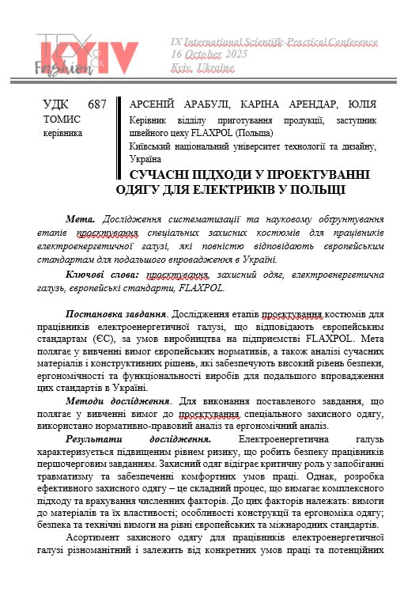
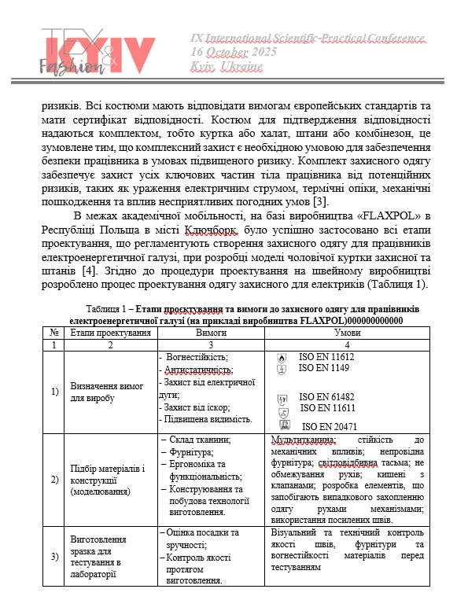
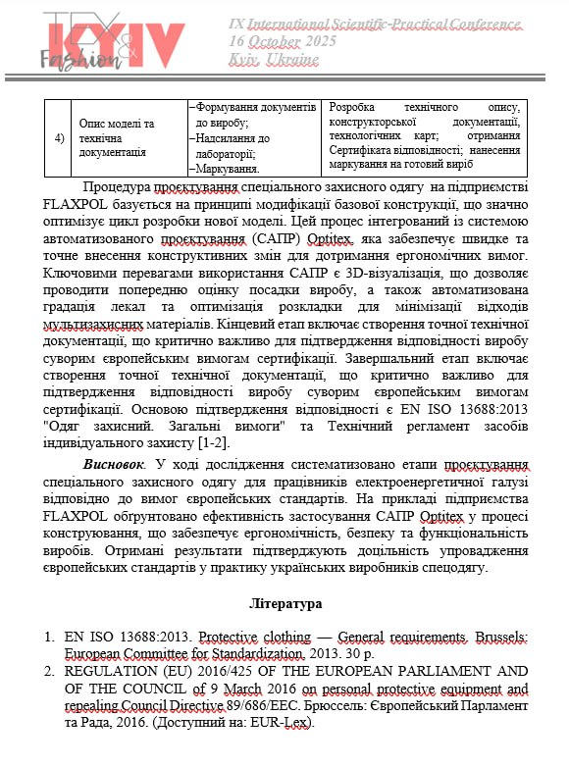
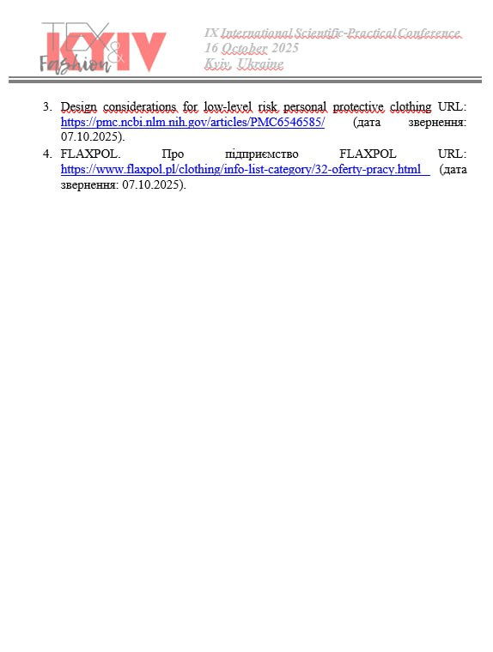
ДОДАТОК Б
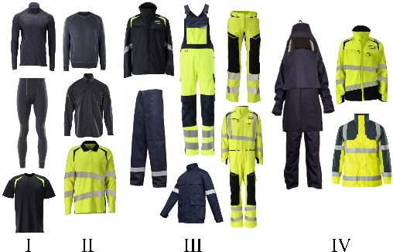
Рисунок 1 – Асортимент багатошаровості захисного костюму для електриків від компанії «MASCOT»
Таблиця 1– Матриця морфологічних ознак захисного костюма для електриків
Шифр ознаки | Назва ознак | Варіанти ознак
1 | 2 | 3
1 | Ознаки форми
1.1 | Стильове рішення | Класичний*  Спортивний**  Спецодяг***
1.2 | Об’ємність форми | Середня***  Мала*  Велика**
1.3 | Силует | Прямий***  Напівприлягаючий*  Прилеглий*
1.4 | Довжина | Нижче лінії стегон ***  До лінії стегон*

Продовження таблиці 1
1 | 2 | 3
2 | Ознаки конструкції
2.2 | Лінії членування | Вертикальні***  Горизонтальні***  Діагональні*
3 | Конструктивно – декоративні елементи
3.1 | Вид застібки | У стик *  Центральна застібка***  Зміщена бортова*
3.2 | Функціональні елементи застібки | Петлі та ґудзики**  Тасьма застібка-блискавка***  Текстильна застібка гачок та петля***  Світловідбивна тасьма***  Текстильна тасьма*
3.3 | Вид кишень | Прорізні*  Накладні*  У шві***
3.4 | Оформлення лінії  горловини | Відкрита*  З коміром***  З капюшоном***
3.5 | Комір | Відкладний*  Стояче-відкладний*  Комір-стійка***
3.6 | Оформлення низу  рукава | Пришивна манжета***  Швом у підгин*
4 | Тканина
4.1 | Волокнистий склад | Натуральні***  Синтетичні***  Змішані волокна***
4.2 | Колір | Світлий***  Темний***  Нейтральний**
4.3 | Рисунок | Гладкофарбована**  Клітинка**  Камуфляжний*
Позначення у таблиці:
*- малозначна ознака ; **- важлива ознака; ***- дуже важлива ознака .

Таблиця 2 – Споживчі та виробничі вимоги до захисного костюма для електриків
Найменування вимог | Одиничні складові вимог | Характеристика одиничного показника
1 | 2 | 3
1. Показники призначення
1.1. Відповідність виробу основному функціональному призначенню | Призначення  Стать  Професія  Асортимент | спеціальне;  чоловік, електромонтажер;  костюм куртка та штани III рівня нашарування
1.2. Відповідність виробу розмірній і повнотно-віковій групі | Вік споживача  Розміри  Зрости | 21-55 років;  96-110;  168-182;
1.3. Відповідність виробу розмірній і повнотно-віковій групі | Сфера використання  Сезон  Кліматична зона  Параметри навколишнього середовища  Термін безперервного разового використання | промислове призначення;  всесезонна;  ІІІ, помірна;  0-40 °С, вологість повітря 60-100%,  24 годин
1.4. Відповідність основних матеріалів, оформлення і фурнітури призначенню виробу | Сировинний склад основного матеріалу  Фізико-механічні показники матеріалів  Технологічні показники матеріалів  Фурнітура | 80% бавовна, 18% поліестер, 2% карбоване волокно;  середня жорсткість;  стійкість до тертя, середній ступінь обсипання зрізів;  застібка-блискавка, текстильна застібка, світловідбивна тасьма FR-стійкість
2. Показники стійкості до зовнішніх дій
2.1. Можливість хімічного чищення, прання й прасування | Види догляду | 
2.2. Стійкість з’єднання деталей | Місце і характер підвищених експлуатаційних навантажень | кишені, планка, манжети, комір; наявність наколінників

Продовження таблиці 2
1 | 2 | 3
3. Ергономічні показники
3.1. Статична відповідність | Об’ємність форми | середня;
3.2. Динамічна відповідність | Найважливіші рухи при експлуатації | піднімання рук вгору, відведення вперед, у сторону, повороти тулуба, нахил тулуба вперед, назад, присідання
3.3. Зручність експлуатації виробу | Функціонально-необхідні конструктивні елементи | застібка виробу, нагрудні та бічні кишені, регулювання прилягання до тіла, терморегуляція на спинці
3.4. Гігієнічні показники | Загальний теплообмін людини  Кліматичні параметри середовища  Матеріал верху | середній;  температура 0-40 °С  вологість повітря 60-100%,  80% бавовна, 18% поліестер, 2% карбоване волокно з вогнестійкими та антистатичними властивостями
4. Естетичні показники
4.1. Відповідність виробу сучасному напрямку моди | Силует  Об’ємність форми  Характер і напрямок членувань  Комір  Рукав  Оздоблення виробу  Ознаки основного матеріалу | прямий;  середній;  горизонтальне членування на рівні грудей, кокетка пілочки та спинки, вертикальні членування на рукавах;  стояк;  вшивний, довгий, з манжетами;  світловідбивна тасьма, строчки;  виражені кольори
4.2. Рівень обробки виробу і декоративних елементів | Вимоги до допоміжних матеріалів  Рівень технологічної складності | забезпечення стабільності форми;  більшість швів є прямою лінією
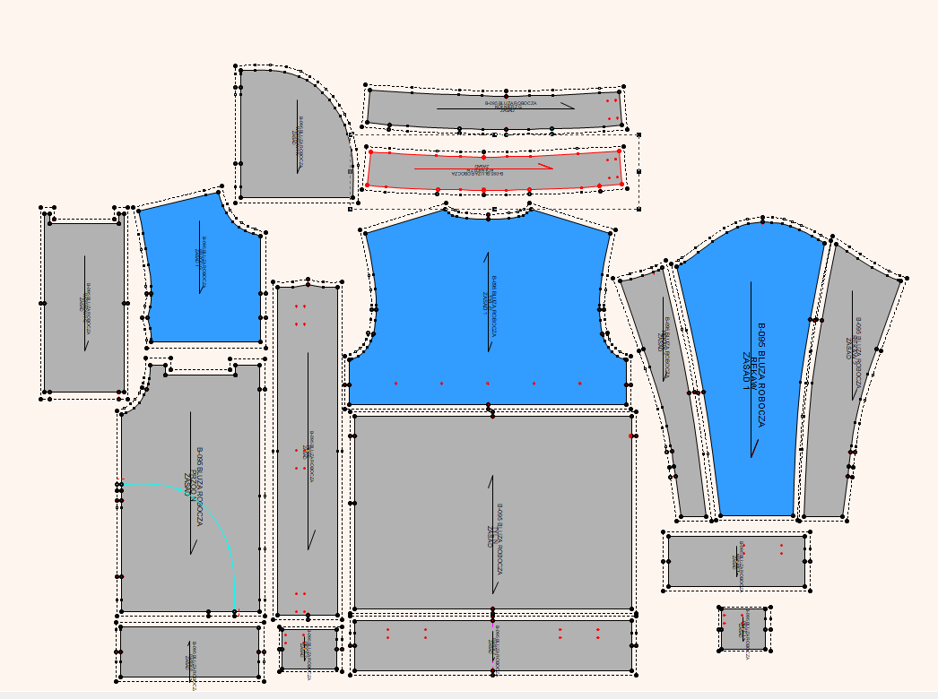
Рисунок 2 – Конструкція захисної куртки для працівників електроенергетичній галузі в програмі Optitex

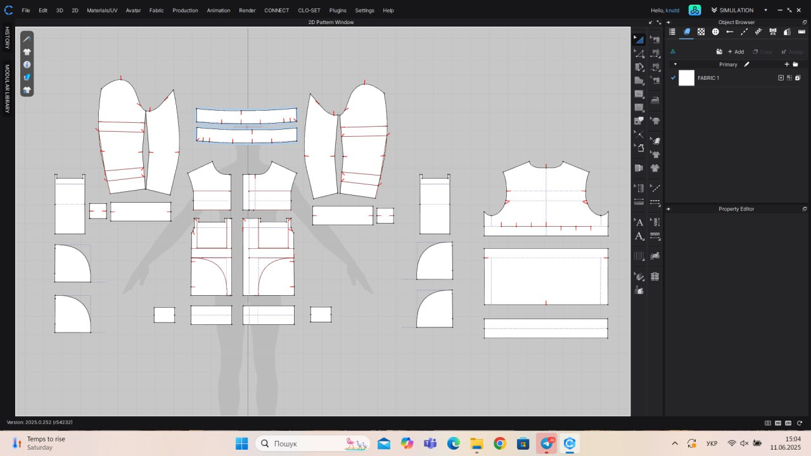
Рисунок 3 – Конструкція модифікація захисної куртки для працівників електроенергетичній галузі в програмі CLO3D
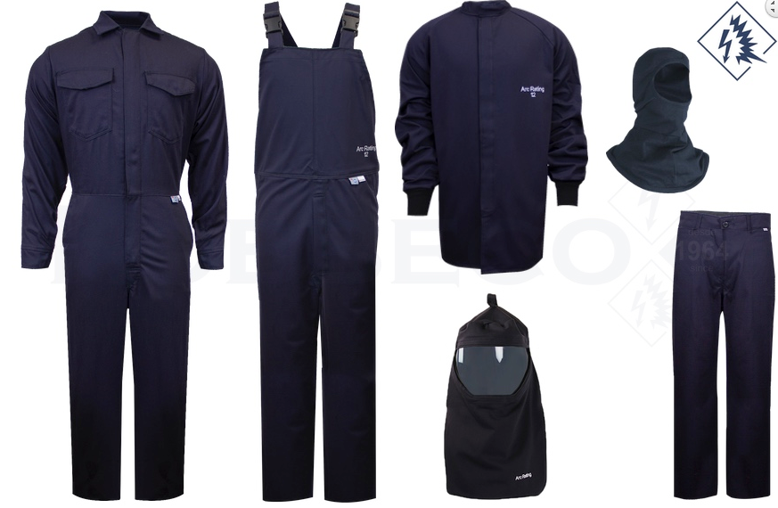
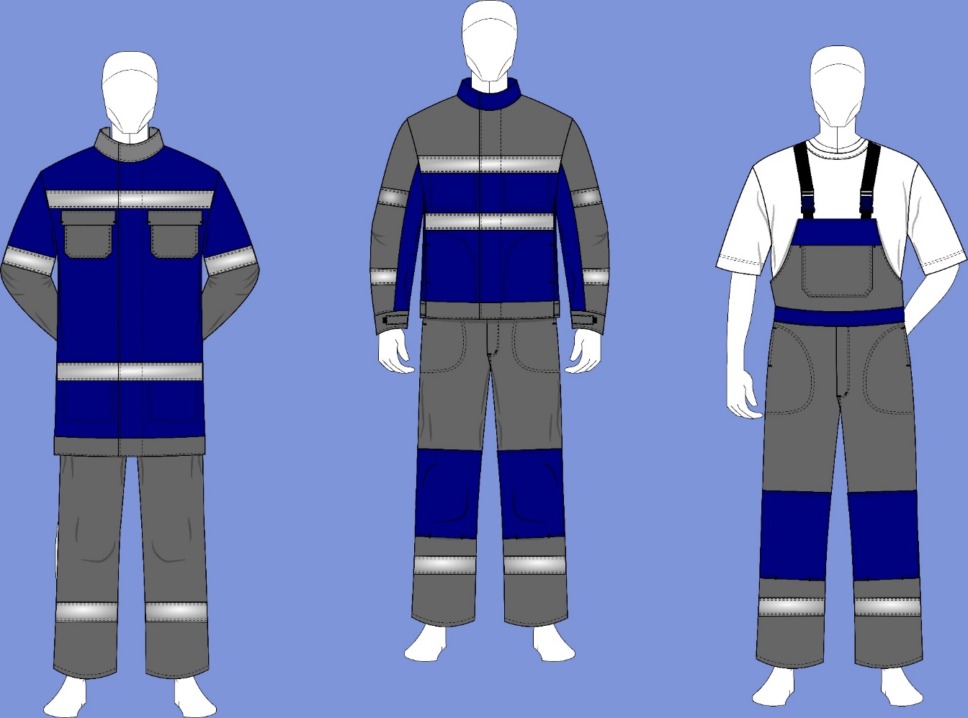
Рисунок 4 – Фото захисного костюму від електричної дуги для електриків IV рівня від компанії «Kobeeco»
Рисунок 5 – Колекція моделей захисного костюму для електриків

ДОДАТОК В
КОНФЕКЦІЙНА КАРТА ВИРОБУ
ТКАНИНА
Тканина «ELECTRA» темно-синя (80% бавовна, 19% поліестер, 1% карбоване волокно) |  | 1,20 м
Тканина «ELECTRA» синя (99% бавовни, 1% карбоване волокно) |  | 0,61 м
ФУРНІТУРА
Застібка-блискавка «EROZIP» | 65 см | 1 шт
Текстильна застібка гачок 20 мм | 32 см | -
Текстильна застібка петля 20 мм | 48 см | -
Світловідбивна тасьма 50 мм | 134 см | -
НИТКИ
Нитка «FIREFLY» ( 100% мета-армід, різні мета-арамідні волокна (NOMEX, CONEX)) (нитка «FIREFLY» 70 синя (універсальні), 40 темно-синя (крайобметувальна машина))
Таблиця 1 – Характеристика матеріалів для виготовлення захисного костюму ІІІ рівня для працівників електроенергетичній галузі
№ | Зображення | Характеристика | Сертифікація
1 | 2 | 3 | 4
1 |  | SAMON «KOMO»  Склад: 80% бавовна, 19% поліестер, 1% карбоване волокно  Щільність: 360 г/м²  Цикли прання: 50 EN 15025, EN 1149-5  Ширина: 150 см  Використання: | EN 11611 class 1, 2    EN 11612 class A1/A2, C2, D1, E2, F1    EN 1149-5 (method 2)  
2 |  | ELECTA «KOMO»  Склад: 99% бавовна, 1% карбоване волокно  Щільність: 350 г/м²  Цикли прання: 50  EN 15025, EN 1149-5  Ширина: 150 см  Використання: | EN 11611 class 1, 2  EN 11612 class A1/A2, C2, D1, E2, F1  EN 1149-5 (method 2)
Продовження таблиці 1
1 | 2 | 3 | 4
3 | 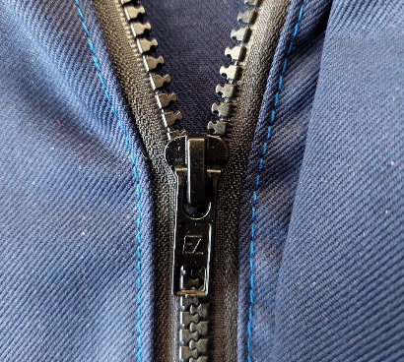 | Застібка-блискавка «EUROZIP»  Вогнестійкий  Замок металевий  Зубчики 5 мм | NEN-EN 16732:2015
4 | 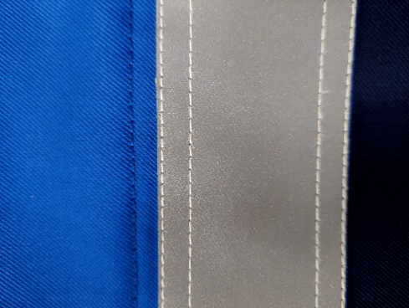 | XM-6011 «XM Textiles»  (витримує нагріванння до 180°C)  Склад: 100% бавовна FR  Пришивна  Скляні намистини RA-450  Цикли прання: 60  Розмір: 50 мм  50х75°C прання EN 20471, EN 469 | EN 469  EN 20471  
5 | 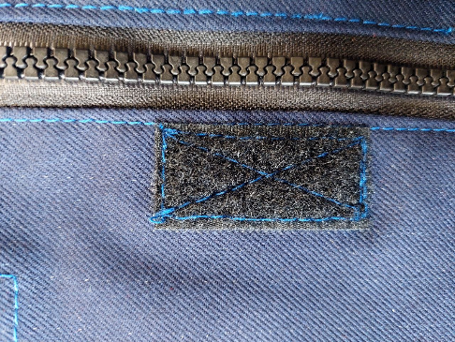 | Тасьма застібка-липучка  «CZARNY»  Склад: 100% ПЕ  Вогнестійкий до 180±5°C  Цикли прання: 5 при 60°C  Розмір: 20х40 мм | EN 11612 class A1/A2, C2, D1, E2, F1  -

Таблиця 2 – Характеристика тканин з асортименту XM Textiles
Зображення матеріалу | Характеристика матеріалу |  |  |  |  |  | Стандарт за яким сертифікований матеріал
Зображення матеріалу | Виробник, назва матеріалу | Склад матеріалу | Щільність | Цикл прання | Використаня | Ширина | Стандарт за яким сертифікований матеріал
1 | 2 | 3 | 4 | 5 | 6 | 7 | 8
 | ETNA  вогнестійка, антистатична | 99% бавовна, 1% вуглецева антистатична пряжа | 350 г/м² Сатин 4/1 | 100 |  | 150 см | EN 11611 (A1, A2, B1, C1, D3, E3, F1)  Class 1  EN 1149-5 (method 2)  EN 61482-1 (Elim 9,3 cal/cm²)    EN 61482-2 Class 1  
 | CORFU-330 AS  вогнестійка, антистатична | 99% бавовна, 1% вуглецева антистатична пряжа | 330 г/м² Саржа 3/1 | 50 |  | 150 см | EN 11611 (A1, A2, B1, C1, E3, F1) (Class 1)  EN 11612  (method 2)  EN 1149-5 (method 2)  EN 61482-2 (Class 1)
Продовження таблиці 2
1 | 2 | 3 | 4 | 5 | 6 | 7 | 8
 | FIJI  вогнестійка, антистатична | 99% бавовна, 1% вуглецева пряжа | 220 г/м² Твіл 2/1 | 100 |  | 150 см | EN 11611 (A1, A2, B1, C1, E3, F1) (Class 1)  EN 11612  (method 2)  EN 1149-5 (method 2)  EN 61482-2 (Class 1)
 | HAMMER -450 вогнестійка | 100% бавовна | 450 г/м² Атлас 4/1 | 100 |  | 150 см | EN 11611 (A1, A2, B1, C1, E3, F1) (Class 1)  EN 11612  (method 2)
 | FR-OXFORD вогнестійка, антистатична, водостійке покриття | 98% бавовна, 2% вуглецева антистатична пряжа | 250 г/м² Атлас 1/1 | 50 |  | 150 см | EN 11611 (Class 1)  EN 11612  (method 2)  EN 1149-5 (method 2)  EN 343  (Class 3)    EN 20471
Продовження таблиці 2
1 | 2 | 3 | 4 | 5 | 6 | 7 | 8
 | FR-Fleece-280 вогнестійка, антистатична | 60% мдаакрил, 38% бавовна, 2% вуглецева пряжа | 280 г/м² в’язана | 50 |  | 150 см | EN 11611  EN 11612  (method 2)  EN 1149-5 (method 2)  EN 20471
 | FR-Jersey-200C вогнестійка, антистатична | 60% мдаакрил, 38% бавовна, 2% вуглецева пряжа | 200 г/м² | 50 |  | 150 см | EN 11611 (A1, A2, B1, C1, E3, F1) (Class 1)  EN 11612  (method 2)  EN 1149-5 (method 2)  EN 61482-2 (Class 1)  EN 20471
 | FR-Pique-230 вогнестійка, антистатична | 60% мдаакрил, 38% бавовна, 2% вуглецева пряжа | 230 г/м² | 50 |  | 150 см | EN 11611 (A1, A2, B1, C1, E3, F1) (Class 1)  EN 11612  (method 2)  EN 1149-5 (method 2)  EN 61482-2 (Class 1)  EN 20471

Таблиця 3 – Характеристика світловідбивних тасьм XM Textiles
Зображення | Характеристика | Стандарт
2 | 3 | 4
 | XM-6010P  (жовто-срібляста світловібиваюча окантова перверована для додаткової повітропроникності)  Склад: 100% бавовна FR  Пришивна  Скляні намистини RA 350  Цикли прання: 50  Розмір: 50 мм  50х60°C прання EN 20471, EN 469, EN 15384 | EN 469,  EN 15384  EN 20471
 | XM-8010C  (сегментована стрічка забезпечує більшу гнучкість, краща повітропроникність)  Склад: 100% поліестер FR  Клеється  Скляні намистини RA 400  Цикли прання: 80  Розмір: 50 мм  80х40°C прання EN 20471, EN 449, EN 15384 | EN 469,  EN 15384  EN 20471
 | XM-7000 Lumi  (фотолюмісцентна стрічка, що зберігає світлову енергію в умовах слабкого освітлення)  Склад: 100% бавовна FR  Пришивна  Цикли прання: 30  Розмір: 50 мм  30х75°C прання EN 14116 , EN 469, EN 11612  ISO 17398 – клас С | EN 469,  EN 11612  EN 11471  EN 20471
 | XM-6007C3D  (сегментована стрічка, як покращює видимість під різними кутами  Склад: 100% поліестер FR  Клеється  Скляні намистини RA 400  Цикли прання: 50  Розмір: 5,5 мм  50х60°C прання EN 20471; 5х с/чис. EN 20471 | EN 20471

ДОДАТОК Г
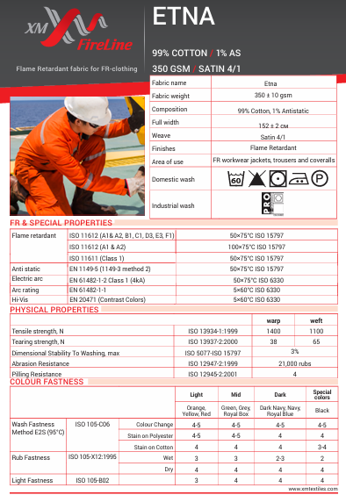
Рисунок 1 – Технічний лист тканини ETNA від компанії XT Textiles
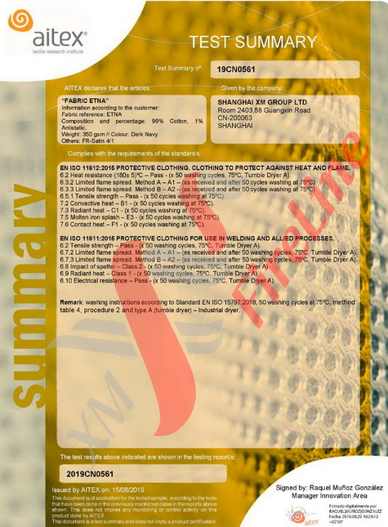
Рисунок 2 – Сертифікат наданий від лабораторії AITEX (Etna: EN 11611 (Class 1), Etna: EN 11612 (A1, A2, B1, C1, E3, F1) (50×75°C))
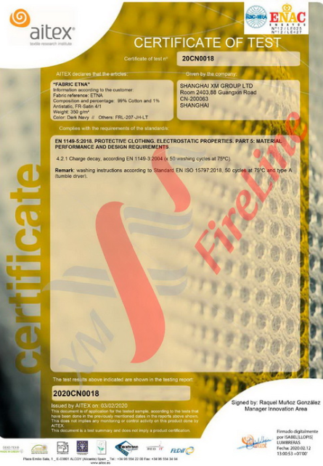
Рисунок 3 – Сертифікат наданий від лабораторії AITEX (Etna: EN 1149 (50×75°C))

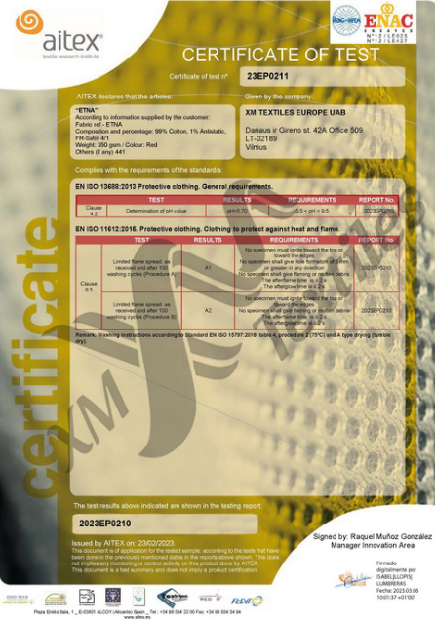
Рисунок 4 – Сертифікат наданий від лабораторії AITEX (Etna: EN 1149 (50×75°C))
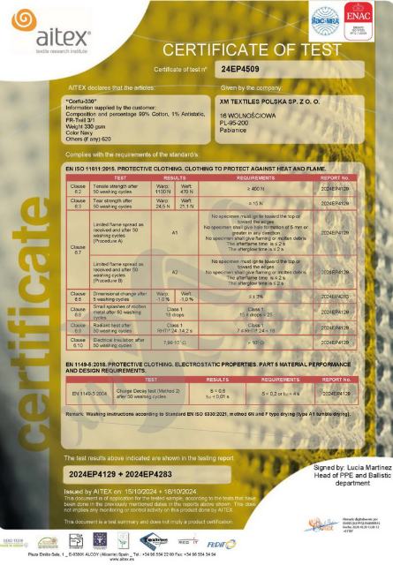
Рисунок 5 – Сертифікат наданий від лабораторії AITEX (Corfu-330 EN 11611, EN 1149 (50x60C))

